ΣΧΟΛΗ ΟΙΚΟΝΟΜΙΑΣ ΚΑΙ ΔΙΟΙΚΗΣΗΣ
ΠΡΟΓΡΑΜΜΑ ΜΕΤΑΠΤΥΧΙΑΚΩΝ ΣΠΟΥΔΩΝ
ΣΤΗ ΔΙΟΙΚΗΣΗ & ΟΡΓΑΝΩΣΗ ΕΚΠΑΙΔΕΥΤΙΚΩΝ ΜΟΝΑΔΩΝ

Διπλωματική Εργασία

«ΑΞΙΟΛΟΓΗΣΗ ΕΚΠΑΙΔΕΥΤΙΚΩΝ: ΑΠΟΨΕΙΣ ΕΚΠΑΙΔΕΥΤΙΚΩΝ ΤΗΣ ΔΙΕΥΘΥΝΣΗΣ Α/ΘΜΙΑΣ ΕΚΠΑΙΔΕΥΣΗΣ ΑΝΑΤΟΛΙΚΗΣ ΘΕΣΣΑΛΟΝΙΚΗΣ»

του

ΑΝΤΩΝΗ ΚΑΡΑΚΩΤΣΟΓΛΟΥ

Επιβλέπων Καθηγητής:
Περικλής Χριστίδης

Υποβλήθηκε ως απαιτούμενο για την απόκτηση του μεταπτυχιακού διπλώματος ειδίκευσης στη διοίκηση & οργάνωση εκπαιδευτικών μονάδων

Θεσσαλονίκη, Ιανουάριος 2020

ΠΕΡΙΛΗΨΗ

Η άποψη ότι η αξιολόγηση του εκπαιδευτικού έργου είναι απαραίτητη για τη βελτίωση της εκπαιδευτικής διαδικασίας υποστηρίζεται από μεγάλη μερίδα θεωρητικών της εκπαίδευσης. Στην Ελλάδα μετά την κατάργηση του «επιθεωρητισμού» το 1982 παρατηρήθηκαν έντονες διαμάχες μεταξύ των εμπλεκομένων φορέων για την εφαρμογή της αξιολόγησης, ενώ παρέμειναν ανενεργοί όλοι οι σχετικοί νόμοι που ψηφίστηκαν μέχρι σήμερα.
Στο πλαίσιο του συγκεκριμένου προβληματισμού που καταγράφεται στην εκπαιδευτική κοινότητα πραγματοποιήθηκε ποσοτική έρευνα. Ως μέθοδος με βάση τον σκοπό και το αντικείμενό της επιλέχθηκε η έρευνα μικρής κλίμακας με τη συμπλήρωση ηλεκτρονικού ερωτηματολογίου σχετικά με τις απόψεις των εκπαιδευτικών του Περιφερειακής Ενότητας Θεσσαλονίκης της Περιφέρειας Κεντρικής Μακεδονίας για την αξιολόγηση του εκπαιδευτικού έργου από τα όργανα διοίκησης. Το δείγμα ήταν τυχαία επιλογή από τον κατάλογο εκπαιδευτικών πρωτοβάθμιας εκπαίδευσης Ανατολικής Θεσσαλονίκης και το αποτέλεσαν 150 εκπαιδευτικοί όλων των ειδικοτήτων.
Στην συνέχεια έγινε κωδικοποίηση των απαντήσεων και ακολούθησε περιγραφική στατιστική επεξεργασία των δεδομένων.

ABSTRACT

The view that evaluation of educational work is necessary to improve the educational process is supported by a large number of educational theorists. In Greece, following the abolition of "inspection" in 1982, there was intense controversy among the stakeholders involved in the implementation of the evaluation, while all relevant laws passed to date have remained inactive.
Quantitative research was carried out in the context of this reflection in the educational community. A small-scale research was selected as a method based on its purpose and subject by completing an electronic questionnaire on the views of the teachers of the Regional Unit of Thessaloniki in the Region of Central Macedonia for the evaluation of the educational work by the management bodies. The sample was randomly selected from the East Thessaloniki Primary Education List and consisted of 150 teachers of all specialties.
The responses were, then, coded and followed by descriptive statistical data processing.

ΠΙΝΑΚΑΣ ΠΕΡΙΕΧΟΜΕΝΩΝ
1. ΠΕΡΙΛΗΨΗ 2
2. ABSTRACT 3
3. ΙΣΤΟΡΙΚΟ ΚΑΙ ΣΚΟΠΙΜΟΤΗΤΑ ΤΗΣ ΕΡΕΥΝΑΣ 5
4. ΕΡΕΥΝΗΤΙΚΑ ΕΡΩΤΗΜΑΤΑ & ΣΤΟΧΟΙ 7
5. ΒΙΒΛΙΟΓΡΑΦΙΚΗ ΕΠΙΣΚΟΠHΣΗ 8
6. ΕΠΙΛΟΓΗ ΜΕΘΟΔΟΛΟΓΙΑΣ 12
6.1 ΜΕΘΟΔΟΣ ΑΝΑΛΥΣΗΣ ΑΠΟΤΕΛΕΣΜΑΤΩΝ 13
7. Ανάλυση και σχολιασμός αποτελεσμάτων 13
7.1 Πρώτη ενότητα 13
7.1.1 Ενδοομάδες και διομαδικές συγκρούσεις 31
7.1.2 Το φαινόμενο του socialloafing 32
7.1.3 Η ηγεσία και η συνοχή της ομάδας 35
7.1.4 Συσχετίσεις αυτονομίας, συμμόρφωσης και συναδελφικών σχέσεων 37
7.2 Συμπεράσματα πρώτης θεματικής ενότητας 46
7.3 Δεύτερη θεματική ενότητα: Φορείς αξιολόγησης 47
7.4 Τρίτη θεματική ενότητα: Μορφές αξιολόγησης 49
7.5 Τέταρτη θεματική ενότητα: Κριτήρια αξιολόγησης 50
7.6 Συσχετίσεις με Χ^ 54
7.7 Συμπεράσματα δεύτερης, τρίτης και τέταρτης θεματικής ενότητας 61
7.8 Πέμπτη θεματική ενότητα: Αξιοποίηση αποτελεσμάτων 62
7.9 Έκτη θεματική ενότητα: Προβληματισμοί 63
8. ΑΝΑΛΥΣΗ ΔΗΜΟΓΡΑΦΙΚΩΝ 69
9. ΣΥΖΗΤΗΣΗ ΑΠΟΤΕΛΕΣΜΑΤΩΝ 72
10. ΠΡΟΤΑΣΕΙΣ 73
11. ΕΠΙΛΟΓΟΣ 75
12. ΒΙΒΛΙΟΓΡΑΦΙΚΗ ΑΝΑΦΟΡΑ 80
12.1 ΕΛΛΗΝΟΓΛΩΣΣΗ 80
12.2 ΞΕΝΟΓΛΩΣΗ 88
12.3 ΙΣΤΟΣΕΛΙΔΕΣ- ΝΟΜΟΛΟΓΙΑ 93
13. ΠΑΡΑΡΤΗΜΑ 94
13.1 ΕΡΩΤΗΜΑΤΟΛΟΓΙΟ 94
13.2 ΓΡΑΦΗΜΑΤΑ ΑΠΟΤΕΛΕΣΜΑΤΩΝ 102

3. ΙΣΤΟΡΙΚΟ ΚΑΙ ΣΚΟΠΙΜΟΤΗΤΑ ΤΗΣ ΕΡΕΥΝΑΣ

Τα αποτελέσματα της έρευνας φανερώνουν την προθυμία των εκπαιδευτικών να εφαρμοστεί η αξιολόγηση, αλλά ταυτόχρονα θέτουν ορισμένες προϋποθέσεις. Θεωρούν ότι πρέπει να έχει αποκλειστικά ανατροφοδοτικό χαρακτήρα και να μην επιβάλλονται κυρώσεις σε όσους αξιολογούνται αρνητικά. Ακόμη, υποστηρίζουν ότι πρέπει να ξεκινήσει από τους παράγοντες που ελέγχει η πολιτεία (π.χ. υλικοτεχνική υποδομή, κατανομή πόρων) και στη συνέχεια να εφαρμοστεί στους εκπαιδευτικούς.
Παράλληλα, επιθυμούν την ύπαρξη πολλαπλών φορέων αξιολόγησης για να εξασφαλιστεί η αντικειμενικότητα, θεωρούν απαραίτητη την επιμόρφωση σε ζητήματα αξιολόγησης και επιθυμούν τα κριτήρια της αξιολόγησης των εκπαιδευτικών να δώσουν έμφαση κυρίως στις εκπαιδευτικές διαδικασίες. Τέλος, από τις συσχετίσεις των μεταβλητών παρατηρείται ότι οι νεότεροι ταυτίζονται περισσότερο με τις απόψεις της σύγχρονης βιβλιογραφίας για την αξιολόγηση, ενώ οι έχοντες διευθυντική προϋπηρεσία εμφανίζονται ιδιαίτερα επιφυλακτικοί απέναντι στην αξιολογική διαδικασία.
Η παρούσα έρευνα ευελπιστεί να συνεισφέρει στη διερεύνηση των απόψεων των εκπαιδευτικών για την εφαρμογή της αξιολόγησης, οι οποίες είναι απαραίτητο να λαμβάνονται υπόψη κατά τη χάραξη της εκπαιδευτικής πολιτικής, ενώ από τα συμπεράσματα που εξάγονται προκύπτουν και οι κατευθύνσεις που είναι αναγκαίο να δοθούν σε μελλοντικές ερευνητικές προσπάθειες. Παρά το γεγονός πως η Πολιτεία έχει προσπαθήσει πολλές φορές στο παρελθόν τη νομοθετική θεσμοθέτηση αξιολογικών διαδικασιών, σήμερα είναι ευρέως αποδεκτό πως η αξιολόγηση του εκπαιδευτικού αποτελεί ένα από τα πιο σοβαρά προβλήματα, που αντιμετωπίζει το ελληνικό εκπαιδευτικό σύστημα.
Κάνοντας μια ιστορική ανασκόπηση της αξιολόγησης του εκπαιδευτικού στο ελληνικό εκπαιδευτικό σύστημα, διαπιστώνουμε δύο φάσεις με βάση τους μηχανισμούς ελέγχου και εποπτείας, που εφαρμόστηκαν.
Η πρώτη φάση βρίσκεται στην περίοδο πριν το 1982. Κύριο γνώρισμά της είναι η λειτουργία του θεσμού του Επιθεωρητή, ο οποίος ήταν ο διοικητικός και εποπτικός προϊστάμενος των εκπαιδευτικών, με συγκεντρωμένες όλες τις εξουσίες στο πρόσωπό του (Παναγόπουλος, 2013: 198-205). O «Επιθεωρητισμός» ιστορικά θεωρήθηκε ως μοχλός άσκησης πίεσης και αυταρχικού πειθαναγκασμού των δασκάλων (Μαστροδήμος, 2013: 22-23).
Η δεύτερη φάση ξεκινά το 1982 και συνεχίζεται έως και σήμερα. Σε αυτή τη φάση έχει αντικατασταθεί ο Επιθεωρητής με το θεσμό του Σχολικού Συμβούλου και με το νόμο 1304/1982 (αρ. 1, παρ. 1), καθορίζονται τα καθήκοντα και οι αρμοδιότητές τους. Έτσι ο Συντονιστής-Σχολικός Σύμβουλος ασχολείται με την καθοδήγηση των εκπαιδευτικών μόνο στο επιστημονικό - παιδαγωγικό διαχωρίζοντας το διοικητικό μέρος. Μεταξύ των καθηκόντων του περιλαμβάνονται η επιμόρφωση των εκπαιδευτικών, η αξιολόγηση των ιδίων και του εκπαιδευτικού τους έργου. Σήμερα οι νόμοι που ισχύουν για την αξιολόγηση είναι:
Ν 3848/2010 για την αξιολόγηση των στελεχών εκπαίδευσης και την επιλογή τους ο οποίος βέβαια τροποποιήθηκε από τον Ν. 4327/2015 που κρίθηκε αντισυνταγματικός και έτσι προέκυψε τρίτος νόμος Ν. 4473/2017 για την αξιολόγηση και επιλογή στελεχών τροποποιώντας τον Ν.3848/2010.
Υπάρχει ο νόμος 4024/2011 ο οποίος συνδέει τη μισθολογική και βαθμολογική εξέλιξη του εκπαιδευτικού με την αξιολόγηση. Νόμος ο οποίος φέρνει θύελλα αντιδράσεων στους εκπαιδευτικούς που είχαν ως αποτέλεσμα την ψήφιση του ν 4354/15 όπου αποδεσμεύεται η μισθολογική και βαθμολογική εξέλιξη από την αξιολόγηση.
Το Π.Δ.152/2013. Με τον νόμο αυτό η αξιολόγηση πραγματοποιείται σε δύο τομείς: Στον διοικητικό τομέα από τον Διευθυντή του Σχολείου και τον εκπαιδευτικό τομέα από τον Συντονιστή-Σχολικό Σύμβουλο ανά τριετία. Οι αξιολογητές βαθμολογούν τους εκπαιδευτικούς με κλίμακα τεσσάρων σημείων κρίνοντας τον αξιολογούμενο «ελλιπή, επαρκή, πολύ καλό, εξαιρετικό». Ο νόμος αυτός σε συνδυασμό με την κινητικότητα-διαθεσιμότητα της εποχής συσπείρωσε τους εκπαιδευτικούς γύρω από τη ΔΟΕ και κάνοντας χρήση την Απεργία-Αποχή δεν συμμετείχαν σε καμία διαδικασία αξιολόγησης. Έτσι η αξιολόγηση δεν εφαρμόστηκε ουσιαστικά και ο νόμος καταργείται με την παράγραφο 1 του άρθρου 110 του ν 4547/18. Με τον ίδιο νόμο αλλάζει όνομα και λέγεται «προγραμματισμός και αποτίμηση του εκπαιδευτικού έργου» όπου τον συντονισμό θα τον έχουν οι Συντονιστές ενώ μέχρι πριν λέγονταν σχολικοί σύμβουλοι. Ουσιαστικά αυτός είναι εν ισχύ αλλά από ότι ακούγεται θα αλλάξει και πάλι όνομα και οι Συντονιστές θα λέγονται και πάλι Σχολικοί Σύμβουλοι δημιουργώντας σύγχυση στους εκπαιδευτικούς.
Η ΔΟΕ δεν είναι αντίθετη στην αξιολόγηση αλλά δεν μπορεί να δεχτεί την επιχειρούμενη αξιολόγηση του εκπαιδευτικού, με τον τρόπο που νομοθετείται και η οποία προβλέπει τη σύνδεση με το βαθμολόγιο - μισθολόγιο, τις απαράδεκτες ποσοστώσεις τιμωρεί μόνο τον εκπαιδευτικό και δεν προβλέπει καμία διαδικασία επιμόρφωσης των όποιων "αδύναμων εκπαιδευτικών" εντοπιστούν.
Η ΔΟΕ έχει πρόταση αξιολόγησης, αυτή που έχει καταθέσει από το 1993, η οποία πάντα κατατίθεται ως βάση διαλόγου στο Υπουργείο Παιδείας αλλά ποτέ δεν γίνεται δεκτή. Η πρόταση αυτή βλέπει την εκπαίδευση ενιαία και κατανέμει τις ευθύνες σε όλους όσους τις έχουν. Το Υπουργείο όμως δεν ενδιαφέρεται για αυτά, αλλά για την καθήλωση των εκπαιδευτικών σε χαμηλούς μισθούς και για το αν εξυπηρετούνται οι δημοσιονομικοί στόχοι, ενδιαφέρεται για μια μετρήσιμη αξιολόγηση, η οποία να τις δίνει στοιχεία για να προσαρμόζει την πολιτική της, βάση των πενιχρών οικονομικών στόχων που έχει για την εκπαίδευση.( Απόφαση 66^{ης} Γ.Σ. ΔΟΕ Ιούνιος 1997, Απόφαση 88^{ης} Γ.Σ. ΔΟΕ Ιούνιος 2019)

4. ΕΡΕΥΝΗΤΙΚΑ ΕΡΩΤΗΜΑΤΑ & ΣΤΟΧΟΙ
Βασικός στόχος της παρούσας έρευνας είναι να προσδιορίσει το πόσο σημαντική είναι για τους εκπαιδευτικούς η διαδικασία αξιολόγησής τους αναδεικνύοντας τις φοβίες τους.
Αντικείμενο της θα είναι οι αντιλήψεις των εκπαιδευτικών για τους σκοπούς της αξιολόγησης και ποια είναι εκείνα τα στοιχεία του εκπαιδευτικού έργου, που πρέπει να λαμβάνονται υπ’ όψιν κατά τη διεξαγωγή της. Επίσης, εξετάζονται οι προτιμήσεις των εκπαιδευτικών για τους καταλληλότερους αξιολογητές και για τα προσόντα, που θα πρέπει να διαθέτουν. Με βάση τα παραπάνω διατυπώνονται συμπεράσματα σχετικά με τους τρόπους, που μπορούν να αξιοποιηθούν τα αποτελέσματα μιας διαδικασίας αξιολόγησης.
Τα ερευνητικά ερωτήματα είναι τα εξής:
Α. Θεωρούν σημαντική την αξιολόγησή τους οι εκπαιδευτικοί;
Β. Πόσο σημαντική είναι και σε τι θα ωφελήσει στην παραπέρα πορεία της εκπαιδευτικής τους καριέρας;
Γ. Ποια στοιχεία τις αξιολόγησης είναι σημαντικά και τι πρέπει να συνεκτιμηθεί ώστε να είναι αντικειμενική;
Δ. Ποιοι θεωρούν ότι θα πρέπει να είναι οι αξιολογητές;
Ε. Τα αποτελέσματα με ποιο τρόπο θα ήθελαν να χρησιμοποιηθούν:

5. ΒΙΒΛΙΟΓΡΑΦΙΚΗ ΕΠΙΣΚΟΠHΣΗ

Η αξιολόγηση του εκπαιδευτικού έργου είναι μια διαδικασία ιδιαίτερα σημαντική, που αν εφαρμοστεί αποτελεσματικά, προσφέρει τη δυνατότητα στους εκπαιδευτικούς και τους προϊσταμένους τους να διαπιστώσουν τα προβλήματα, που παρουσιάστηκαν κατά την εκπαιδευτική διαδικασία, να ανακαλύψουν τις αιτίες, που τα δημιούργησαν (Πίκλας, 2011: 11), και τελικά μέσω της ανατροφοδότησης, να προβούν σε διορθώσεις. Μέσα από αυτή τη διαδικασία ενισχύεται η ποιότητα της εκπαίδευσης, γεγονός που ωφελεί πέρα από τους ίδιους τους εκπαιδευτικούς, και το ευρύτερο κοινωνικό σύνολο, παρέχοντας εκπαίδευση υψηλότερου επιπέδου (Κασσωτάκης, 1997: 21). Σε μια εποχή, λοιπόν, κατά την οποία η κοινωνία πρέπει να είναι σίγουρη ότι το σύγχρονο σχολείο προσφέρει εκπαίδευση υψηλού επιπέδου και συμβάλλει στη διαμόρφωση ικανών πολιτών (Ξωχέλλης, 2005: 131-136), η ανάγκη της αξιολόγησης καθίσταται επιτακτική. Άλλωστε, η πολυπόθητη αναβάθμιση της εκπαίδευσης δεν μπορεί να συντελεστεί χωρίς αυτήν (Γεωργογιάννης, 2013: 3).
Η αξιολόγηση αποτελεί αναπόσπαστο μέρος σε όλες τις περιστάσεις της ζωής. Όπου δεν υφίσταται αξιολόγηση, δεν προλαμβάνονται και δεν επιλύονται τα προβλή- ματα που προκύπτουν, δεν υπάρχει ανατροφοδότηση και δεν ελέγχεται το παραγόμε- νο έργο. Επομένως, το ίδιο ισχύει και για την εκπαίδευση (Αθανασίου & Γεωργούση, 2006, σ. 11· Ξωχέλλης, 2006, σ. 132). Ο Ξωχέλλης (2006, σ. 131-132) αναφέρει ότι η ανάγκη της αξιολόγησης προκύπτει από το γεγονός ότι η κοινωνία πρέπει να είναι σίγουρη ότι το εκπαιδευτικό έργο του σχολείου ικανοποιεί τις κοινωνικές ανάγκες και είναι υψηλού ποιοτικού επιπέδου. Ο Ανδρέου (1999, σ. 186-187) επισημαίνει με τη σειρά του ότι η αξιολόγηση αποτελεί αναπόσπαστο μέρος της διαδικασίας, η οποία έχει ως σκοπό τον εντοπισμό των προβλημάτων, την ιεράρχηση στόχων, την ανάδειξη δυνατοτήτων, την αξιοποίηση ερευνητικών αποτελεσμάτων, την αξιολόγηση του εκ- παιδευτικού σχεδιασμού, την αποτίμηση του εκπαιδευτικού έργου και τον επανασχε- διασμό του. Σύμφωνα με τον Κασσωτάκη (1997, σ. 21) η αξιολόγηση είναι μια διαδι- κασία ιδιαίτερα σημαντική, που αν εφαρμοστεί αποτελεσματικά, προσφέρει τη δυνα- τότητα στους εκπαιδευτικούς και τους προϊσταμένους τους να διαπιστώσουν τα προ- βλήματα που παρουσιάστηκαν κατά την εκπαιδευτική διαδικασία και να ανακαλύ- ψουν τις αιτίες που τα δημιούργησαν. Μέσα από αυτή τη διαδικασία ενισχύεται η ποιότητα της εκπαίδευσης, γεγονός που ωφελεί πέρα από τους εκπαιδευτικούς και το κοινωνικό σύνολο, στο οποίο παρέχεται εκπαίδευση υψηλότερου επιπέδου. Ο Rogers (1988) σημειώνει με τη σειρά του ότι η αξιολόγηση είναι απαραίτητη στον χώρο της εκπαιδευτικής διαδικασίας, διότι βοηθάει στη βελτίωση των εκπαιδευτικών ως εκπαι- δευτών (Πίκλας, 2011: 10-11).
Η εισαγωγή ενός αξιολογικού συστήματος σε οποιοδήποτε εκπαιδευτικό σύστημα είναι μια κοινωνική διαδικασία, η οποία θα πρέπει να εδραιωθεί σταδιακά, συ- στηματικά, συναινετικά και με μεγάλη προσοχή (Ζουγανέλη κ.α., 2007,σ. 149). Η αξιολόγηση του εκπαιδευτικού έργου προϋποθέτει τη χάραξη εκπαιδευτικής πολιτι- κής και, ως εκ τούτου, για την εφαρμογή της απαιτείται τόσο η συναίνεση των εμπλε- κόμενων μερών, όσο και η πολιτική βούληση. Η επιτυχία της αξιολόγησης, όμως, κρίνεται από τον βαθμό που θα πειστούν οι εκπαιδευτικοί για τη χρησιμότητά της. Είναι απαραίτητο, λοιπόν, να γίνει συνείδηση ότι το αποτέλεσμα της αξιολόγησης θα είναι η βελτίωση της εκπαιδευτικής διαδικασίας και όχι η τιμωρία των εκπαιδευτικών (Ψαχαρόπουλος, 2003, σ. 127). Έτσι, η αξιολόγηση, αποσυνδεδεμένη από τη λογική του στείρου συγκεντρωτικού και γραφειοκρατικού ελέγχου, συμβάλλει στην ενίσχυ- ση της αυτονομίας του εκπαιδευτικού έργου και στην επίτευξη των στόχων ποιότητας ολόκληρου του εκπαιδευτικού συστήματος (Διατμηματική επιτροπή για τη μορφωτι- κή αυτοτέλεια του λυκείου και το διάλογο για την Παιδεία, 2009,σ. 16).
Τα τελευταία χρόνια συμβαίνουν σημαντικές αλλαγές στον τομέα της εκπαι- δευτικής αξιολόγησης και στον τρόπο με τον οποίο αυτή διεξάγεται (Danielson, 2001, σ. 12-15). Το σχολείο καλείται να διαδραματίσει πρωταγωνιστικό ρόλο σε όλους τους κοινωνικούς τομείς. Οι εκπαιδευτικοί επομένως, χρειάζονται βοήθεια και παρακο- λούθηση του παραγόμενου έργου, ώστε αυτό να ανταποκρίνεται στα αιτήματα των καιρών. Η διαδικασία της αξιολόγησης μπορεί να βοηθήσει θετικά προς την κατεύ- θυνση αυτή, εφόσον όμως εξασφαλιστούν όλες οι προϋποθέσεις που θα τη βοηθή- σουν να λειτουργήσει αποτελεσματικά. Έχει ιδιαίτερη σημασία, λοιπόν, να διερευνη- θεί και να μελετηθεί, πέρα από την αναγκαιότητα της αξιολόγησης του διδακτικού έργου, και το ποιος θα αξιολογεί, κάτω από ποιες προϋποθέσεις και ποιος θα αξιο- ποιεί τα αποτελέσματα της αξιολόγησης (Αθανασίου & Γεωργούση, 2006, σ. 13).
Σε έρευνα των Κασιμάτη, Α. και Γιαλαμά, Β., (2009: 1-10) καταγράφηκαν οι απόψεις των εκπαιδευτικών απέναντι στο θεσμό της εσωτερικής αξιολόγησης της σχολικής μονάδας, με τη χρήση ερωτηματολογίου που περιείχε ερωτήσεις ανοικτού και κλειστού τύπου. Στην έρευνα συμμετείχαν εκπαιδευτικοί που υπηρετούσαν σε σχολικές μονάδες από όλη την επικράτεια, που επιλέχθηκαν τυχαία, βάσει τυχαίας στατιστικής δειγματοληψίας. Το δείγμα που συμμετείχε στην εν λόγω έρευνα ήταν συνολικά 358 εκπαιδευτικοί Πρωτοβάθμιας και Δευτεροβάθμιας Εκπαίδευσης. Οι εκπαιδευτικοί τάσσονται υπέρ της αξιολόγησης. Επίσης, η πλειονότητα των συμμετεχόντων συνδέει την αξιολόγηση κυρίως με την αξιολόγηση της διδακτικής ικανότητας και της επιστημονικής κατάρτισης του εκπαιδευτικού, ως εκ τούτου θεωρούν ότι μέσα από την αξιολόγηση αναβαθμίζεται το κοινωνικό και επαγγελματικό κύρος του εκπαιδευτικού και στηρίζεται η διαδικασία της επιμόρφωσης. Όσον αφορά τους αξιολογητές, θεωρούν ως πιο κατάλληλη τη σύσταση ενός ειδικού επιστημονικού σώματος που θα συγκροτείται διακομματικά, έτσι ώστε η αξιολόγηση να μην συνδέεται με πολιτικές και κομματικές σκοπιμότητες. Συνοψίζοντας τα αποτελέσματα της συγκεκριμένης έρευνας, παρατηρείται πως η πλειονότητα των εκπαιδευτικών αναγνωρίζει τη χρησιμότητα της αξιολόγησης και τη θεωρεί ως επανατροφοδότηση, ως βελτίωση και ως στοιχείο επαγγελματικής και κοινωνικής ανέλιξης. Αντιθέτως, όσοι εκπαιδευτικοί φαίνεται να έχουν αρνητική στάση απέναντι στην αξιολόγηση, προβάλλουν δυσπιστία ως προς την αντικειμενικότητα των αποτελεσμάτων της και εκδηλώνουν δυσαρέσκεια στην αξιολόγηση της επιστημονικής τους επάρκειας και της διδακτικής τους ικανότητας. Κιρκιλιανίδου, Μ.,(2012α:78-79)
Σε μια άλλη έρευνα των Ζουγανέλη, Α., Καφετζόπουλου, Κ., Σοφού, Ε. & Τσάφου, Β., (2008:398-434), που διεξήχθη για λογαριασμό του Παιδαγωγικού Ινστιτούτου, διερευνήθηκαν οι απόψεις των εκπαιδευτικών όλων των εκπαιδευτικών βαθμιδών σχετικά με την αξιολόγηση του εκπαιδευτικού έργου. Επίσης, έγινε καταγραφή των σκοπών και των κριτηρίων της αξιολόγησης και δήλωσαν τη γνώμη τους σχετικά με τη μορφή της επιμόρφωσης που θεωρούν ως πιο αποτελεσματική και αποδοτική. Τα αποτελέσματα της έρευνας έδειξαν πως η πλειονότητα των εκπαιδευτικών θεωρεί πως η αξιολόγηση είναι αναγκαία για τη βελτίωση του εκπαιδευτικού έργου. Πρέπει όμως να επισημανθεί πως μεγάλο είναι και εκείνο το ποσοστό εκπαιδευτικών που τη θεωρεί ως μη αναγκαία την αξιολόγηση. Επίσης, από την έρευνα φάνηκε πως οι εκπαιδευτικοί που υπηρετούν στην Πρωτοβάθμια Εκπαίδευση τηρούν μια πιο αρνητική στάση απέναντι στην αξιολόγηση, συγκριτικά με τους εκπαιδευτικούς της Δευτεροβάθμιας Εκπαίδευσης. Γενικά όμως, πρέπει να αναφερθεί πως όλοι οι συμμετέχοντες είχαν θετική στάση απέναντι στην εσωτερική αξιολόγηση της σχολικής μονάδας, συγκριτικά με την εξωτερική, καθώς δήλωσαν πως η συγκεκριμένη μορφή μπορεί να συμβάλλει ουσιαστικά στη βελτίωση της παρεχόμενης εκπαίδευσης. Όσον αφορά τα χαρακτηριστικά του αξιoλογητή του εκπαιδευτικού έργου, η πλειονότητα των συμμετεχόντων θεωρεί πως θα πρέπει να διαθέτει διδακτική εμπειρία και επιστημονική κατάρτιση, γι’ αυτό το λόγο θεωρούν ως καταλληλότερους εκπαιδευτικούς είτε τους ίδιους τους εκπαιδευτικούς είτε τον διευθυντή της σχολικής μονάδας. Κιρκιλιανίδου, Μ.,(2012β:79-80)
Τέλος, η τελευταία έρευνα που θα παρουσιαστεί είναι του Ανδρεαδάκη, Ν., (2005: 1-46), ο οποίος στην έρευνά του διερεύνησε τις απόψεις 422 εκπαιδευτικών Πρωτοβάθμιας Εκπαίδευσης που υπηρετούσαν σε Δημοτικά Σχολεία της Κρήτης, για την εσωτερική αξιολόγηση της σχολικής μονάδας και για το ρόλο του διευθυντή και του σχολικού συμβούλου σε αυτή τη διαδικασία. Από τα αποτελέσματα που προέκυψαν από τη συμπλήρωση των ερωτηματολογίων, φάνηκε ότι η συντριπτική πλειονότητα των εκπαιδευτικών δήλωσαν πως είτε δεν είχαν ενημερωθεί ποτέ για την διαδικασία της αξιολόγησης, είτε είχαν ελάχιστες και ελλιπείς γνώσεις γύρω από αυτό το θέμα. Επίσης, όταν τους ζητήθηκαν να απαντήσουν σχετικά με τα θετικά και τα αρνητικά σημεία της εσωτερικής αξιολόγησης, στα θετικά συμπεριέλαβαν ότι η εσωτερική αξιολόγηση υποστηρίζει και ενισχύει το εκπαιδευτικό έργο, μπορεί να οδηγήσει σε βελτίωση των εκπαιδευτικών υπηρεσιών και του Αναλυτικού Προγράμματος, ανατροφοδοτεί το εκπαιδευτικό έργο, οι εκπαιδευτικοί βελτιώνονται τόσο σε προσωπικό όσο και σε επαγγελματικό επίπεδο και επισημαίνονται με ακρίβεια οι αδυναμίες και τα προβλήματα της εκάστοτε σχολικής μονάδας. Όσον αφορά τα αρνητικά σημεία της αξιολόγησης, οι εκπαιδευτικοί δήλωσαν πως αρκετές φορές τα αποτελέσματά της δεν είναι αντικειμενικά και έγκυρα, συχνά δεν λαμβάνεται υπόψη το εξωτερικό περιβάλλον της σχολικής μονάδας, χρησιμοποιούνται μη αντικειμενικά κριτήρια και συχνά οι αξιολογητές δεν είναι κατάλληλοι. Σχετικά με τα κριτήρια της αξιολόγησης, θεώρησαν ως πιο σημαντικά την παιδαγωγική συμπεριφορά, το κλίμα της τάξης, την ενεργοποίηση των μαθητών και την υπηρεσιακή συνέπεια και υπευθυνότητα των εκπαιδευτικών. Τέλος, στην ερώτηση για τον πιο κατάλληλο αξιολογητή σύμφωνα με την προσωπική τους άποψη, οι εκπαιδευτικοί απάντησαν πως πρωτίστως θεωρούν ως πιο κατάλληλους τους εκπαιδευτικούς και γενικά το σύλλογο διδασκόντων, στη συνέχεια τους σχολικούς συμβούλους και τρίτο πιο κατάλληλο αξιολογητή τον διευθυντή της σχολικής μονάδας. Κιρκιλιανίδου, Μ.,(2012γ:79-80)
Συνοψίζοντας τα ευρήματα της βιβλιογραφικής ανασκόπησης των ερευνών που παρουσιάστηκαν παρατηρείται πως η πλειονότητα των εκπαιδευτικών Πρωτοβάθμιας και Δευτεροβάθμιας Εκπαίδευσης αξιολογούν θετικά τη διαδικασία αξιολόγησης του εκπαιδευτικού έργου, καθώς μπορεί να οδηγήσει σε βελτίωση του εκπαιδευτικού έργου, της παρεχόμενης εκπαίδευσης και των διδακτικών ικανοτήτων των εκπαιδευτικών. Ωστόσο, πρέπει να επισημανθεί πως ανάμεσα στις δύο υπάρχουσες μορφές αξιολόγησης, οι εκπαιδευτικοί αντιμετωπίζουν περισσότερο θετικά την εσωτερική αξιολόγηση παρά την εξωτερική, γιατί μπορεί να εξασφαλίσει εγκυρότερα και πιο αντικειμενικά αποτελέσματα.
Η εσωτερική αυτοαξιολόγηση της σχολικής μονάδας θεωρείται προτιμότερη από όλες τις υπόλοιπες μορφές αξιολόγησης, καθώς επικεντρώνεται στα ιδιαίτερα χαρακτηριστικά, τις ανάγκες και τα προβλήματα της εκάστοτε σχολικής μονάδας. Επιπλέον, στοχεύει στην ανατροφοδότηση και στην ακριβή επισήμανση των προβλημάτων που παρεμποδίζουν την επίτευξη των εκπαιδευτικών στόχων που έχουν τεθεί και μπορεί να παρέχει λύσεις για την αντιμετώπισή τους, προκειμένου να γίνει πιο αποτελεσματικό και επιτυχές το εκπαιδευτικό έργο και να εξελιχθούν επαγγελματικά οι εκπαιδευτικοί.
Τέλος, όσον αφορά τα χαρακτηριστικά και τα προσόντα που πρέπει να διαθέτουν οι αξιολογητές του εκπαιδευτικού έργου, οι εκπαιδευτικοί έδειξαν ιδιαίτερη προτίμηση στους εσωτερικούς αξιολογητές, όπως ο διευθυντής της σχολικής μονάδας ή οι ίδιοι οι εκπαιδευτικοί, δίνοντας ιδιαίτερη έμφαση στα χαρακτηριστικά της επιστημονικής κατάρτισης, της διδακτικής εμπειρίας και της αντικειμενικότητας. Κιρκιλιανίδου, Μ.,(2012δ:80-81)

6. ΕΠΙΛΟΓΗ ΜΕΘΟΔΟΛΟΓΙΑΣ

Η βιβλιογραφική έρευνα της παρούσας εργασίας έδειξε ότι οι απόψεις των εκπαιδευτικών πρωτοβάθμιας εκπαίδευσης ως προς την αξιολόγηση του εκπαιδευτικού έργου δεν είναι αρνητικές αρκεί να οδηγεί στη βελτίωση του εκπαιδευτικού έργου και της εκπαιδευτικής διαδικασίας. Για την επιβεβαίωση της βιβλιογραφικής αναφοράς αλλά και την απάντηση στα ερευνητικά ερωτήματα κάναμε ποσοτική έρευνα δηλαδή η συλλογή των στοιχείων έγινε με ανώνυμο ερωτηματολόγιο, καθώς με αυτό η έρευνα είναι δυνατό να διεξαχθεί σε αρκετά μεγάλο δείγμα μέσα σε μικρό χρονικό διάστημα, παρέχοντας με αυτόν τον τρόπο μεγαλύτερο πλήθος πληροφοριών για επεξεργασία. Ακόμη, επειδή είναι ανώνυμο, συμπληρώνεται ευκολότερα και με μεγαλύτερη ειλικρίνεια από τους εκπαιδευτικούς, γεγονός που του προσδίδει υψηλότερη αξιοπιστία, ενώ παράλληλα αναλύεται ευκολότερα.
Το ερωτηματολόγιο (Ζουγανέλη, Α., Καφετζόπουλος, Κ., Σοφού, Ε. & Τσάφος, Β..2009) περιλάμβανε ερωτήσεις κλειστού τύπου, οι οποίες προέκυψαν ύστερα από τη βιβλιογραφική μελέτη του θέματος απαντώνται με βάση την πεντάβαθμη κλίμακα Likert (1: καθόλου, 2: λίγο, 3: αρκετά, 4: πολύ, 5: πάρα πολύ). Οι ερωτήσεις κλειστού τύπου επιλέχθηκαν, γιατί μπορούν να εξασφαλίσουν ακριβείς και αντικειμενικές απαντήσεις, σε γρήγορο χρονικό διάστημα, χωρίς να είναι κουραστικές και χρονοβόρες για τους συμμετέχοντες, ενώ παράλληλα διευκολύνουν και την ανάλυση (Cohen, L.& Manion, L., 2000).
Τα ερωτηματολόγια αφού στάλθηκαν ηλεκτρονικά σε 150 εκπαιδευτικούς της Διεύθυνσης Α/θμιας Εκπαίδευσης Αν. Θεσσαλονίκης, αντιπροσωπευτικό δείγμα ατόμων με ίδια χαρακτηριστικά (εκπαιδευτικοί), πήρα καταστάσεις με τα στοιχεία των εκπαιδευτικών του νομού και χρησιμοποιώντας την τυχαία δειγματοληψία επιλέγησαν τυχαία οι εκπαιδευτικοί που είναι αντιπροσωπευτικοί του πληθυσμού της έρευνας και τους είχε σταλεί το ερωτηματολόγιο. Ήταν ηλεκτρονικό φτιαγμένο με το google formς και είχε 8 ενότητες.
Αφού απαντήθηκαν τα ερωτηματολόγια καταγράφηκαν στο google forms και αναλύθηκαν τα αποτελέσματα ώστε να βγουν τα κατάλληλα συμπεράσματα. Λόγω αυτών των πλεονεκτημάτων προτιμήθηκε να χρησιμοποιηθεί το ερωτηματολόγιο για τη συλλογή των δεδομένων της έρευνας, παρά το γεγονός ότι συχνά το ποσοστό ανταπόκρισης των εκπαιδευτικών είναι μικρό και δεν υπάρχει προσωπική επαφή με τα υποκείμενα του δείγματος (Cohen & Manion, 1994, σ. 389-390).)

6.1 ΜΕΘΟΔΟΣ ΑΝΑΛΥΣΗΣ ΑΠΟΤΕΛΕΣΜΑΤΩΝ

Μετά τη συλλογή των απαντήσεων έγινε έλεγχος για τυχόν λάθη ή αν υπάρχουν αναπάντητες ερωτήσεις που είναι σημαντικές και επηρεάζουν τα αποτελέσματα και εν συνεχεία την εγκυρότητα της έρευνας . Στη συνέχεια αφού καταγράφηκαν όλα τα δεδομένα και οι απαντήσεις όλα τα στοιχεία εισήχθησαν στο “spss”.Αφού έγινε η επεξεργασία όλων των δεδομένων εξήχθησαν στατιστικοί πίνακες αλλά και γραφήματα για κάθε ερώτηση προς εξαγωγή συμπερασμάτων.

7. Ανάλυση και σχολιασμός αποτελεσμάτων
Σε αυτό το κεφάλαιο παρουσιάζονται, σχολιάζονται και αναλύονται τα ευρήματα του ερωτηματολογίου που χρησιμοποιήθηκε στην έρευνα.

7.1 Πρώτη ενότητα
Η πρώτη ενότητα συμπεριλαμβάνει έντεκα ερωτήματα (1-11) στα οποία διερευνώνται η αναγκαιότητα και οι σκοποί της αξιολόγησης.

1^{ο} ερώτημα: Θεωρείτε αναγκαίο θεσμό την αξιολόγηση του εκπαιδευτικού ως προς τη διδακτική και παιδαγωγική του κατάρτιση;

Πίνακας 1: Θεωρείτε αναγκαίο θεσμό την αξιολόγηση του εκπαιδευτικού ως προς τη διδακτική και παιδαγωγική του κατάρτιση;
 |  | Συχνότητα | Σχετική Συχνότητα | Έγκυρη Σχετική Συχνότητα | Αθροιστική Σχετική Συχνότητα
 | ΚΑΘΟΛΟΥ | 18 | 12.0% | 12.0% | 12.0%
 | ΛΙΓΟ | 15 | 10.0% | 10.0% | 22.0%
 | ΑΡΚΕΤΑ | 54 | 36.0% | 36.0% | 58.0%
 | ΠΟΛΥ | 41 | 27.3% | 27.3% | 85.3%
 | ΠΑΡΑ ΠΟΛΥ | 22 | 14.7% | 14.7% | 100.0%
 | Σύνολο | 150 | 100.0% | 100.0%

Το 78% των εκπαιδευτικών του δείγματος (αρκετά έως πάρα πολύ) θεωρεί αναγκαία την αξιολόγηση του εκπαιδευτικού ως προς την διδακτική και παιδαγωγική του κατάρτιση. Από την δεκαετία του 90 και αργότερα η αρχική αντίληψη για την διδακτική και παιδαγωγική κατάρτιση διευρύνθηκε και συνδέθηκε με την έννοια της διδακτικής επάρκειας(competency), κατά την οποία ο/η εκπαιδευτικός εκτός από λειτουργός θεωρείται ως επαγγελματίας. Την διδακτική επάρκεια έρχεται να αξιολογήσει Η διδακτική επάρκεια πρέπει να εκλαμβάνεται ολιστικά, δηλαδή, εκτός από τις γνώσεις και τις δεξιότητες να συμπεριλαμβάνει και την προσωπικότητα του εκπαιδευτικού, τον τρόπο που ερμηνεύει και αναστοχάζεται τις διδακτικές του πρακτικές, τις συμπεριφορές του και σχέσεις σε ένα ευρύτερο, μέσα και έξω από την σχολική τάξη, πλαίσιο (Conzi, Hager&Oliver, 1990).
2^{ο} ερώτημα: Πρέπει, κατά τη γνώμη σας, να αξιολογούνται οι εκπαιδευτικοί;
Πίνακας 2: Πρέπει, κατά τη γνώμη σας, να αξιολογούνται οι εκπαιδευτικοί;
 | ΚΑΘΟΛΟΥ | ΛΙΓΟ | ΑΡΚΕΤΑ | ΠΟΛΥ | ΠΑΡΑ ΠΟΛΥ
 | Σχετική Συχνότητα | Σχετική Συχνότητα | Σχετική Συχνότητα | Σχετική Συχνότητα | Σχετική Συχνότητα
Ναι όλοι | (25) 16.7% | (16) 10.7% | (40) 26.7% | (40) 26.7% | (29) 19.3%
Μόνο τα στελέχη Εκπαίδευσης | (26) 17.3% | (9) 6.0% | (31) 20.7% | (42) 28.0% | (42) 28.0%
Μόνο όταν θέλουν να καταλάβουν θέση στελέχους εκπαίδευσης | (24) 16.0% | (10) 6.7% | (28) 18.7% | (36) 24.0% | (52) 34.7%
Όχι Κανένας | (117) 78.0% | (13) 8.7% | (9) 6.0% | (4) 2.7% | (7) 4.7%

Το 72.7% των εκπαιδευτικών του δείγματος (αρκετά έως πάρα πολύ) δηλώνει ότι η αξιολόγηση πρέπει να ισχύει για όλους. Το 76.7% (αρκετά έως πάρα πολύ) θεωρεί ότι πρέπει να αξιολογούνται μόνο τα στελέχη της εκπαίδευσης. Το 77.4% εκτιμά ότι στην διαδικασία της αξιολόγησης πρέπει να υποβάλλονται εκείνα τα άτομα που επιθυμούν να καταλάβουν θέση στελέχους στην εκπαιδευτική ιεραρχία.

Πίνακας 3: Συνοπτικός πίνακας συχνοτήτων του 2ου ερωτήματος
 | Όλοι | Τα στελέχη  Εκπαίδευσης | Εν δυνάμει  στελέχη
 | Αρκετά έως Πάρα πολύ
 | Σύνολο  % | Σύνολο  % | Σύνολο  %
Δηλώσεις του συνόλου των εκπαιδευτικών (2^{ος} πίνακας) | 72.7% | 76.7% | 77.4%
Δάσκαλοι/Δασκάλες | 70.4% | 88.9% | 87.5%
Εκπαιδευτικοί ειδικοτήτων | 68.7% | 68.7% | 62.5%
Υποδιευθυντής/Υποδιευθύντρια | 68.7% | 87.5% | 87.5%
Διευθυντής/Διευθύντρια | 70.3% | 65.6% | 67.2%
Βασικό πτυχίο | 66.7% | 81.2% | 85.4%
Μετεκπαίδευση | 84% | 76% | 72%
Δεύτερο πτυχίο | 60% | 70% | 70%
Μεταπτυχιακό | 73.6% | 75.4% | 75.4%
Διδακτορικό | 77.8% | 66.7% | 66.7%
< 5 έτη υπηρεσίας | 80% | 60% | 60%
<6-15 έτη υπηρεσίας | 62.5% | 68.7% | 63.7%
16-25 έτη υπηρεσίας | 72% | 80% | 84%
>25 έτη υπηρεσίας | 74.7% | 77.2% | 77.2%
Τα ποσοστά διαφοροποιούνται ανάλογα με τα χρόνια προϋπηρεσίας, τις σπουδές, και την θέση στην σχολική μονάδα όπως απεικονίζονται στον 3^{ο} πίνακα. Στον 3^{ο} πίνακα στην διαβαθμισμένη κλίμακα αθροίστηκαν οι τιμές των προτάσεων από το «αρκετά έως και το πάρα πολύ» και στην συνέχεια η ομαδοποίηση έγινε κατά την θέση στην εκπαίδευση, τις σπουδές και την προϋπηρεσία. Από την ομάδα «Σπουδές» παραλείφθηκε το πτυχίο «ΣΕΛΔΕ» γιατί αφορούσε σε μία και μόνο περίπτωση. Στην πρώτη γραμμή του πίνακα καταγράφηκαν τα αθροιστικά ποσοστά του 2^{ου} πίνακα (με έντονη γραμματοσειρά) για να μπορεί να γίνει η σύγκριση. Για παράδειγμα, το 70.4% (38 στους 54) των δασκάλων εμφανίζουν υψηλότερα ποσοστά από το συνολικό πληθυσμό του δείγματος στις περιπτώσεις που αναφέρονται στα στελέχη της εκπαίδευσης (88.9%) και σε εκείνα τα άτομα που επιθυμούν να καταλάβουν θέση ιεραρχία (87.5%). Άλλο ενδεικτικό παράδειγμα αφορά την ομάδα με χρόνια υπηρεσίας 6-15. Από αυτή την ομάδα δέκα στα δεκαέξι άτομα ή το 62.5% εμφανίζουν χαμηλότερα ποσοστά και στα τρία υποερωτήματα (62.5%, 63.7%, 68.7%), συνεπώς μπορεί να θεωρηθεί ότι δεν επιθυμεί την αξιολόγηση με την ίδια ένταση που εμφανίζουν οι υπόλοιπες ομάδες ως προς τα χρόνια υπηρεσίας.
3^{ο} ερώτημα: Πιστεύετε ότι η αξιολόγηση αποτελεί μηχανισμό ανατροφοδότησης και βελτίωσης της ποιότητας του εκπαιδευτικού έργου;
Πίνακας 4: Η αξιολόγηση ως μηχανισμός ανατροφοδότησης και βελτίωσης
 |  | Συχνότητα | Σχετική Συχνότητα | Έγκυρη Σχετική Συχνότητα | Αθροιστική Σχετική Συχνότητα
 | ΚΑΘΟΛΟΥ | 15 | 10.0% | 10.0% | 10.0%
 | ΛΙΓΟ | 21 | 14.0% | 14.0% | 24.0%
 | ΑΡΚΕΤΑ | 60 | 40.0% | 40.0% | 64.0%
 | ΠΟΛΥ | 30 | 20.0% | 20.0% | 84.0%
 | ΠΑΡΑ ΠΟΛΥ | 24 | 16.0% | 16.0% | 100.0%
 | Σύνολο | 150 | 100.0% | 100.0%

Παρατηρούμε ότι η πλειονότητα των εκπαιδευτικών (76%) θεωρεί ότι η αξιολόγηση αποτελεί μηχανισμό ανατροφοδότησης και βελτίωσης της ποιότητας του εκπαιδευτικού έργου.
Το εκπαιδευτικό έργο συνιστά πολυσήμαντη έννοια που διαχέεται σε όλο το εκπαιδευτικό σύστημα, από τον κεντρικό σχεδιασμό μέχρι και την σχολική τάξη. Οι θεσμικοί ρόλοι των εκπαιδευτικών, οι στόχοι των Αναλυτικών Προγραμμάτων Σπουδών, τα σχολικά εγχειρίδια, οι μορφές διδασκαλίας, η κουλτούρα της σχολικής μονάδας, κλπ. αναφέρονται στον ευρύτατο ορισμό του παιδαγωγικού έργου (Παπακωνσταντίνου, 1993). Η UNESCO (1996, 2002) συνέστησε επιτροπή υπό την προεδρεία του JacquesDelors η οποία σχηματοποίησε τις εκπαιδευτικές πολιτικές για τον 21^{ο} αιώνα σε τέσσερις πυλώνες:
- Μαθαίνω πώς να αποκτώ την γνώση.
- Μαθαίνω πώς να πράττω.
- Μαθαίνω πώς να ζω μαζί με τους άλλους.
- Μαθαίνω να υπάρχω.
Οι τέσσερις πυλώνες αποβλέπουν σε ένα ανοικτό σε όλους σχολείο, στην ισότητα στις ευκαιρίες, στην κοινωνική συνοχή, στην δικαιοσύνη, δηλαδή, σε έννοιες που αφορούν στην συλλογικότητα, στην εγγύτητα και την συνεργασία. Οι αλλαγές που συμβαίνουν στο φυσικό και ανθρωπογενές περιβάλλον εξαναγκάζουν τα ευρωπαϊκά εκπαιδευτικά υποσυστήματα της κοινωνίας σε συνεχείς μεταρρυθμίσεις (Μπουζάκης, 2011), προκειμένου να μπορούν να προσαρμόζονται με μεγαλύτερη ευελιξία στα νέα δεδομένα (Γκόβαρης και Ρουσσάκης, 2008:82), με συνέπεια την επιβάρυνση του εκπαιδευτικού έργου, την αποφυγή επιλογής του επαγγέλματος του εκπαιδευτικού από τους νέους και τις νέες και συνεπακόλουθα την δημογραφική γήρανση του εν ενεργεία εκπαιδευτικού προσωπικού (Psifidou, 2011). Τα μεγάλα μεταναστευτικά ρεύματα, η ένταξη των χωρών σε υπερσυνταγματικές δομές, όπως είναι η Ευρωπαϊκή Ένωση και άλλοι Παγκόσμιοι Οργανισμοί, η οικονομική και πολιτισμική παγκοσμιοποίηση, τα νέα εργασιακά περιβάλλοντα που δημιουργούν οι Νέες Τεχνολογίες της Πληροφορίας και της Επικοινωνίας (ΤΠΕ), και ειδικά σήμερα, η οικονομική κρίση, επέφεραν και συνεχίζουν να επιφέρουν αλλαγές στα εκπαιδευτικά συστήματα (Δουράνου, 2007). Οι αλλαγές αυτές σχετίζονται με το αίτημα της υιοθέτησης της Διαπολιτισμικότητας (Cummins, 2005; Δαμανάκης, 2005), την ανάγκη κατανόησης της Πολυπολιτισμικότητας (Taylor,2010), την αξιοποίηση των ΤΠΕ, την προστασία ευάλωτων ομάδων του μαθητικού πληθυσμού που κινδυνεύουν από τον κοινωνικό αποκλεισμό, την σχολική επιμόρφωση και δια βίου μάθηση των εκπαιδευτικών (Βρατσάλης, 2011; Βιτσιλάκη-Σορωνιάτη, 2007; EURYDICE, 1995; Υφαντή και Βοζαΐτης, 2011) και την αναπροσαρμογή των Αναλυτικών Προγραμμάτων Σπουδών (Γερογιάννης&Μπούρας, 2007). Όλα τα παραπάνω συνθέτουν το αίτημα της ολικής ποιότητας της εκπαίδευσης και επιβάλλουν συστήματα μέτρησης και αξιολόγησής της. Ταυτόχρονα αυξάνουν τον φόρτο εργασίας των εκπαιδευτικών (overload), διευρύνουν την πολυπλοκότητα του εκπαιδευτικού έργου και σε αρκετές περιπτώσεις οδηγούν τους εκπαιδευτικούς στην επαγγελματική εξουθένωση, ακόμη και στην αποπροσωποποίηση.
Έχοντας, λοιπόν, περιγράψει, έστω και αμυδρά, την πολυσήμαντη έννοια του εκπαιδευτικού έργου, είναι εύλογο το ερώτημα για το αν είναι δυνατό ένας/μία εκπαιδευτικός να έχει την εποπτεία όλων των παραπάνω χωρίς καμιά άλλη βοήθεια. Κάθε μεγάλη μεταρρύθμιση, κάθε μακρόπνοος εκπαιδευτικός σχεδιασμός δεν μπορεί να λειτουργήσει εάν δεν έχει σχεδιάσει τα μέτρα και τα σταθμά, αυτά που αποκαλούνται δείκτες, ώστε να μπορεί να αξιολογεί βήμα-βήμα την απόδοση και την αποτελεσματικότητα. Αναγκαστικά, λοιπόν, η ανατροφοδότηση του εκπαιδευτικού έργου συμπεριλαμβάνει τους δείκτες μέτρησης και αξιολόγησης, ειδικά όταν το διακύβευμα αφορά στην τεράστια προσπάθεια μεταστροφής προς την ολική ποιότητα της εκπαίδευσης. Διαισθητικά το 76% των εκπαιδευτικών του δείγματος το αντιλαμβάνεται, γι’ αυτό και οι δηλώσεις είναι θετικές σχετικά με την ανατροφοδότηση και την βελτίωση του εκπαιδευτικού έργου. Για να ενισχυθεί αυτή η θετική στάση πρέπει να συνδράμουν κι άλλοι παράγοντες, όπως, η αντικειμενική και διαυγής ενημέρωση, η επιμόρφωση, η βελτίωση των υλικοτεχνικών υποδομών, τα επιστημονικά εργαλεία μέτρησης και αξιολόγησης.
Η ανατροφοδότηση του εκπαιδευτικού έργου συνδέεται στενά με την αυτοεκτίμηση των εκπαιδευτικών. Κατά πρώτο λόγο συνδέεται με την σχολική αποτυχία, την οποία συνοπτικά περιγράφει ο Θεοφιλίδης (2006), εστιάζοντας στην διασπάθιση του ανθρώπινου κεφαλαίου στην εκπαίδευση, στην ποιότητα της διδασκαλίας και στην δυναμική της αξιολόγησης.Οι ίδιοι οι εκπαιδευτικοί συνδέουν την επαγγελματική τους ικανοποίηση με την σχολική επιτυχία των μαθητών τους. Τατελευταία χρόνια η εκπαιδευτική έρευνα μεταστρέφεται προς τα συναισθήματα των εκπαιδευτικών. Αρχίζει να πλέον να γίνει καταληπτό ότι το επάγγελμα του εκπαιδευτικού είναι κατά κύριο λόγο συναισθηματικό (Leithwood, K., Beatty, B.,2008; Day, C., Chi-KinLee, J.,2008).Οι εκπαιδευτικοί με σχετικά μακρά προϋπηρεσία φαίνεται να έχουν κατασταλαγμένες απόψεις οι οποίες συνδέονται με τα έντονα συναισθήματα που βιώνουν μέσα στην τάξη κατά τη διάρκεια της διδασκαλίας, γι’ αυτό και δύσκολα μεταβάλλουν τις αντιλήψεις και τις συμπεριφορές τους. Το θέμα των συναισθημάτων των εκπαιδευτικών έχει μελετηθεί σε βάθος από τον Hangreaves (1998:141) ο οποίος θεωρεί ότι οι εκπαιδευτικοί σε αρκετές περιπτώσεις εμφανίζουν συναισθήματα ενοχής, τα οποία αντανακλούν στον τρόπο που αυτοί αντιλαμβάνονται τις κοινωνικές αναπαραστάσεις για την εργασία τους, τρόπο τον οποίο η έρευνα θα πρέπει να λάβει σοβαρά υπόψη της και επιπρόσθετα να βρει διεξόδους μέσα από το χτίσιμο ισχυρών δεσμών και ανθρωπίνων σχέσεων, διεξόδους που θα απαλύνουν τον εκπαιδευτικό κόσμο από την συναισθηματική εξάντληση και τη χαμηλή αυτοεκτίμηση. Σε κάθε περίπτωση όλες οι μελέτες τείνουν στην παραδοχή ότι το σχολείο χρειάζεται να γίνει πιο ευέλικτο ώστε να προσαρμοσθεί στις νέες κοινωνικές και τεχνολογικές συνθήκες που διαμορφώνει η σύγχρονη Κοινωνία της Γνώσης, συνθήκες που προϋποθέτουν την συνεργατικότητα (collaboration) σε όλα τα επίπεδα, δηλαδή, μεταξύ των δομών, των δικτύων, της ηγεσίας και των ανθρώπων (MacBeath, 1999; Ainscow&West, 2006; Muijs, Ainscow, Chapman&West, 2011). Σε αυτή την συναισθηματική πλευρά, στο θεμελιώδες χαρακτηριστικό των εκπαιδευτικών κατά την άσκηση του εκπαιδευτικού τους έργου, πρέπει να αποδοθεί μεγάλη σημασία. Στα ευρωπαϊκά εκπαιδευτικά συστήματα εμφανίζονται διαφορές και αποκλίσεις ως προς τις εφαρμογές της αξιολόγησης του εκπαιδευτικού έργου, γεγονός που καταδεικνύει εν μέρει, τις αμφιβολίες που εκφράζουν οι εκπαιδευτικοί (ίσως πιο έντονα στον ελληνικό χώρο), για τους τρόπους δίκαιης εφαρμογής της και την αποτελεσματικότητά της, αμφιβολίες που κατά κύριο λόγο απορρέουν από τον τρόπο που αντιλαμβάνονται το έργο τους, ο οποίος, είναι κατά κύριο λόγο συναισθηματικός και διαισθητικός (Έκθεση Δικτύου Ευρυδίκη, 1995,2008, 2013, 2015;Hall& Hord,1987, 2010).
Συμπερασματικά, η ερμηνεία που θα πρέπει να δοθεί στο 76% των θετικών δηλώσεων για το ότι η αξιολόγηση θα ανατροφοδοτήσει και θα βελτιώσει την ποιότητα του εκπαιδευτικού έργου, δεν είναι αμιγώς τεχνοκρατική, αντίθετα μάλιστα, ενέχει έντονα συναισθηματικά στοιχεία, γιατί η επαγγελματική ικανοποίηση ή διατυπώνοντας αλλιώς, η χαρά και τα ευχάριστα βιώματα των εκπαιδευτικών εκπηγάζουν από τις σχέσεις τους με τους μαθητές και τις μαθήτριές τους. Σε αυτό ακριβώς το σημείο βρίσκεται και η δυσκολία ή πιο σωστά η ιδιαιτερότητα της αξιολόγησης των εκπαιδευτικών, δηλαδή, στο να βρεθεί το σημείο τομής ανάμεσα στην λογική του συναισθήματος και στην λογική της αποτελεσματικότητας.

4^{ο} ερώτημα: Πιστεύετε ότι η αξιολόγηση μπορεί να αυξήσει το κύρος του εκπαιδευτικού;

Πίνακας 5: Πιστεύετε ότι η αξιολόγηση μπορεί να αυξήσει το κύρος του εκπαιδευτικού;
 |  | Συχνότητα | Σχετική Συχνότητα | Έγκυρη Σχετική Συχνότητα | Αθροιστική Σχετική Συχνότητα
 | ΚΑΘΟΛΟΥ | 27 | 18.0% | 18.0% | 18.0%
 | ΛΙΓΟ | 23 | 15.3% | 15.3% | 33.3%
 | ΑΡΚΕΤΑ | 50 | 33.3% | 33.3% | 66.7%
 | ΠΟΛΥ | 32 | 21.3% | 21.3% | 88.0%
 | ΠΑΡΑ ΠΟΛΥ | 18 | 12.0% | 12.0% | 100.0%
 | Σύνολο | 150 | 100.0% | 100.0%

Οι εκπαιδευτικοί του δείγματος θεωρούν ότι η αξιολόγηση μπορεί να αυξήσει αρκετά(33,3%), πολύ(21,3%), πάρα πολύ(12%) το κύρος του εκπαιδευτικού. Το 18% του δείγματος θεωρεί ότι δεν μπορεί να αυξήσει το κύρος του εκπαιδευτικού ενώ το 15,3% θεωρεί ότι μπορεί να το αυξήσει λίγο. Συνεπώς το 66,7% των εκπαιδευτικών του δείγματος θεωρεί ότι η αξιολόγηση συμβάλει στην ανάδειξη του κοινωνικού και επιστημονικού status (κύρος) του εκπαιδευτικού.
Στην σύγχρονη εποχή της μαζικής επικοινωνίας και της πληθώρας κοινωνικών δικτύων τα μαθησιακά αποτελέσματα γνωστοποιούνται και συζητούνται στη δημόσια σφαίρα παράγοντας τις κοινωνικές αναπαραστάσεις. Αν κανείς, σήμερα, διατρέξει τις διάφορες ιστοσελίδες των τυπικών μέσων ενημέρωσης, τα ιστολόγια και τα μέσα κοινωνικής δικτύωσης θα διαπιστώσει ότι η εικόνα του εκπαιδευτικού, το socialstatus, δηλαδή, η κοινωνική του θέση και κοινωνική δικαίωση, εμφανίζεται με αρνητικό πρόσημο, ασχέτως αν είναι αληθές ή ψευδές από την αυστηρή επιστημονική ματιά που θα ερμηνεύσει επί τη βάσει των ερευνητικών στοιχείων. (Μέσα κοινωνικής δικτύωσης, Ιστοσελίδες τυπικών μέσων ενημέρωσης)
Συνεπώς, η όλη συζήτηση για την εικόνα του ελληνικού εκπαιδευτικού συστήματος και για τους ίδιους τους εκπαιδευτικούς, αφορά σε πεποιθήσεις, αντιλήψεις και αναπαραστάσεις που διαχέονται μαζικά και ενδεχομένως επιδρούν και στις δηλώσεις των ίδιων των εκπαιδευτικών για το πώς αξιολογούν την επαγγελματική τους ικανοποίηση. Η Έκθεση Δικτύου Ευρυδίκη (2015), αποτυπώνει, σε ευρωπαϊκό επίπεδο, την εσφαλμένη πεποίθηση των εκπαιδευτικών ότι δεν αναγνωρίζονται ως προς το socialstatus, όμως, από την άλλη πλευρά, στα ελληνικά, αλλά και στα ξενόγλωσσα εκπαιδευτικά ιστολόγια το αίτημα για κοινωνική αναγνώριση συνεχίζει να εκφράζεται ενδεδυμένο και φορτισμένο με εκφράσεις που παραπέμπουν στο συναίσθημα, στο άγχος και στην επαγγελματική εξουθένωση.
Σε γενικές γραμμές, εάν ένας οργανισμός κρίνεται με αρνητικό τρόπο στην κοινωνία, τότε αυτή η κρίση διαχέεται ως στερεότυπο και στο προσωπικό του (στους εργαζόμενούς του). Με άλλη διατύπωση, εάν το δημόσιο εκπαιδευτικό σύστημα κριθεί στο σύνολό του ως αναποτελεσματικό, η κρίση θα διαχυθεί προς τα κάτω, δηλαδή, στους εκπαιδευτικούς.
Το ζήτημα αυτό χρειάζεται να διερευνηθεί περαιτέρω, γιατί συνδέεται και με άτυπα (informal), πολιτιστικά και πολιτισμικά, κυρίως, χαρακτηριστικά που δείχνουν την σχέση μιας κοινωνίας με τους θεσμούς της και τα θεσμικά της όργανα, σχέση που επιδρά στον σχεδιασμό και την οργάνωση της δομής του οργανισμού, στις λειτουργίες του και στους λειτουργούς του (εργαζόμενοι).
Τα άτυπα, μη θεσμικά πολιτισμικά χαρακτηριστικά είναι οι γνώμες, οι ιδέες, τα ήθη, τα έθιμα, οι παραδόσεις, οι αντιλήψεις και οι πεποιθήσεις που επιδρούν στις συμπεριφορές των εργαζομένων στους οργανισμούς και σε αυτούς που πληρώνουν άμεσα, με χρήμα ή έμμεσα, με φόρους, τις υπηρεσίες αυτών των οργανισμών. Υπό αυτή την στενή ή κατ’ άλλους ευρεία έννοια, το δημόσιο εκπαιδευτικό σύστημα δεν προσφέρει δωρεάν τις εκπαιδευτικές του υπηρεσίες, γιατί οι γονείς του μαθητικού πληθυσμού την πληρώνουν έμμεσα από την φορολόγησή τους και κατά συνέπεια η γονική εμπλοκή ενέχει το ορθολογικό στοιχείο της απαίτησης του να είναι αυτές οι υπηρεσίες αποτελεσματικές, δηλαδή, ορατές και διακριτές μετά από κάποια έγκυρη αξιολόγηση. Το πολύ σοβαρό αυτό ζήτημα έχει μελετηθεί κυρίως από τον Hofstede (1980/2001, 2011), και αποτελεί ένα από τα πιο κεντρικά θέματα συζήτησης που αφορούν στον τύπο της οικονομίας από τον οποίο τροφοδοτείται και σχεδιάζεται ο οργανισμός (Χατζής, 2017; Minkov, 2011).
Το ερώτημα για το αν οι εκπαιδευτικοί θεωρούν ότι η αξιολόγηση θα αυξήσει το κοινωνικό τους status (κύρος), στην πραγματικότητα διερευνά τον τρόπο που ερμηνεύουν τις κοινωνικές αναπαραστάσεις για το επάγγελμά τους και για το δημόσιο εκπαιδευτικό σύστημα στο σύνολό του. Η κοινωνική αναπαράσταση αναδύεται από μια ψυχολογική και κοινωνική επεξεργασία της πραγματικότητας και περιλαμβάνει τρία χαρακτηριστικά: α) τον κεντρικό πυρήνα, β) τις πληροφορίες, τις στάσεις, τις αντιλήψεις και τις πεποιθήσεις, γ) το σύστημα της κατηγοριοποίησης. Ο κεντρικός πυρήνας της αναπαράστασης αναφέρεται στα λεγόμενα δημογραφικά χαρακτηριστικά του κοινωνικά αναπαριστάμενου αντικειμένου και στη σχέση του με τα ατομικά χαρακτηριστικά του υποκειμένου (κοινωνική τάξη, φύλο, ηλικία, μόρφωση, επάγγελμα), χαρακτηριστικά που προσδιορίζονται από την κοινωνιοψυχολογική και γλωσσική αλληλεπίδρασή του με το περιβάλλον (Παπαστάμου, 1995).
Κάθε πληροφορία του περιβάλλοντος διηθίζεται στον τρόπο που ο άνθρωπος αντιλαμβάνεται την πραγματικότητα και τον περιβάλλοντα χώρο. Οι προσωπικές αντιλήψεις επηρεάζουν τα γνωστικά σχήματα - εικόνες, με τα οποία το άτομο διερμηνεύει και αναπαριστά την πραγματικότητα, όπως φαίνεται και στην παρακάτω εικόνα.
.

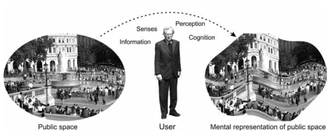
Εικόνα 1:Προσωπικές αντιλήψεις και γνωστικά σχήματα αναπαράστασης της πραγματικότητας
Πηγή: Portella, A., (2014). Visual pollution, advertising, signage and environmental quality. England: ASHGATE, p. 15.

Το κάθε άτομο οργανώνει τις πληροφορίες του περιβάλλοντος διαμέσω μιας γνωστικής και ψυχολογικής διαδικασίας, της κατηγοριοποίησης, στόχος της οποίας είναι να απλοποιήσει και να ομαδοποιήσει τον τεράστιο όγκο των πληροφοριών που δέχεται σε καθημερινή βάση και με απώτερο σκοπό να κατανοήσει όσο το δυνατό πληρέστερα το κοινωνικό περιβάλλον (Γεώργας, 1995). Η κοινωνική αναπαράσταση, δεν είναι τίποτα άλλο, παρά από μια Εικόνα συνδεδεμένη με την Σημειωτική της:

Οι κοινωνικές αναπαραστάσεις είναι τρόποι της πρακτικής σκέψης που προσανατολίζονται προς την επικοινωνία, την κατανόηση και τον έλεγχο του κοινωνικού υλικού και ιδεατού περιβάλλοντος»(Jodelet, D.,1995:132.
Κάθε κοινωνική αναπαράσταση έχει την εικονική και την συμβολική της πλευρά:$Αναπαράσταση=\frac{εικόνα }{έννοια}$ (Jodelet, ό.π.: 134). Ο τρόπος με τον οποίο ερμηνεύεται το κοινωνικό περιβάλλον, είναι σημειωτικός, παραπέμπει στην κοινωνική αναπαράσταση η οποία ως εικόνα-έννοια διαχέεται στην κοινωνία.
Μπορούμε να διακρίνουμε δύο πηγές Μαζικής Επικοινωνίας δια μέσω των οποίων οι κοινωνικές αναπαραστάσεις κατευθύνονται προς την κοινωνία και νοηματοδοτούν την κοινωνική σκέψη. Η μία πηγή είναι το Εκπαιδευτικό Σύστημα, ως οργανισμός (λειτουργία) κι ως θεσμός. Η δεύτερη πηγή είναι τα Μέσα Μαζικής Επικοινωνίας, στα οποία δεσπόζουσα θέση κατέχει η ενημέρωση, η πληροφόρηση και ο κοινωνικός σχολιασμός. Εμπιστεύονται οι πολίτες του ελληνικού κράτους τον θεσμό του δημοσίου ελληνικού συστήματος; Έχουν θετική ή αρνητική άποψη για την απόδοση και την αποτελεσματικότητά του; Ο μόνος τρόπος για να απαντηθούν με αντικειμενικό τρόπο τα ερωτήματα είναι η έρευνα και κατ’ επέκταση η αξιολόγηση. Ακριβώς γι’ αυτόν το λόγο ο ευρύς ορισμός του Παπακωνσταντίνου (1993) για το εκπαιδευτικό έργο συμπεριλαμβάνει το εκπαιδευτικό σύστημα στο σύνολό του. Αν, λοιπόν, δεν διερευνηθεί με επιστημονικό τρόπο η αποδοχή και η αποτελεσματικότητα του θεσμού του δημοσίου εκπαιδευτικού συστήματος, τότε αυξάνεται η δεύτερη πηγή πληροφόρησης που είναι τα Μέσα Μαζικής Ενημέρωσης, τα μέσα κοινωνικής δικτύωσης, οι ιστοσελίδες στο διαδίκτυο. Στην δεύτερη περίπτωση παράγονται χαοτικά δεδομένα όπως, η πολιτική και ιδεολογική αντιπαράθεση, οι προσωπικές πεποιθήσεις των ανθρώπων που σχολιάζουν χωρίς να είναι ειδικοί, αλλά φαίνεται να έχουν άποψη επί παντός επιστητού, κ.ο.κ. Συνεπώς, όλη η χαοτική πληροφόρηση που διαχέεται στην δημόσια σφαίρα, αναπόφευκτα, επιδρά και στις απόψεις των εκπαιδευτικών του δείγματος, γι’ αυτό τον λόγο στις διαβαθμισμένες προτάσεις του 4^{ου} ερωτήματος οι δηλώσεις κυμάνθηκαν στο φάσμα από 12% έως το 33,3%.
Αναμφισβήτητα, λοιπόν, η αντίληψη περί το κοινωνικό status (κύρος) συνδέεται άμεσα και έμμεσα με την διαδικασία της αξιολόγησης. Με άλλη διατύπωση, η αίσθηση για το κύρος δεν πρέπει να αφήνεται στην βία του blogging. Δια μέσω μιας διαφανούς αξιολόγησης θα διασφαλισθεί και το κύρος των εκπαιδευτικών, θα αναδειχθεί η δυσκολία και η πολυπλοκότητα του εκπαιδευτικού έργου, και κυρίως, η συναισθηματική διάσταση του εκπαιδευτικού λειτουργήματος.
Πίνακας 6: Το κύρος ανά θέση στην σχολική μονάδα, σπουδές και προϋπηρεσία
 | Κύρος
 | Αρκετά έως Πάρα πολύ
Σύνολο
%
Δηλώσεις του συνόλου των εκπαιδευτικών (5^{ος} πίνακας) | 66,7%
Δάσκαλοι/Δασκάλες | 57,4%
Εκπαιδευτικοί ειδικοτήτων | 68,7%
Υποδιευθυντής/Υποδιευθύντρια | 87,5%
Διευθυντής/Διευθύντρια | 68,7%
Βασικό πτυχίο | 58,3%
Μετεκπαίδευση | 84%
Δεύτερο πτυχίο | 40%
Μεταπτυχιακό | 68,4%
Διδακτορικό | 77,8%
< 5 έτη υπηρεσίας | 60%
<6-15 έτη υπηρεσίας | 62,5%
16-25 έτη υπηρεσίας | 62%
>25 έτη υπηρεσίας | 70,9%

Στον παραπάνω πίνακα αθροίστηκαν οι σχετικές συχνότητες των απαντήσεων «αρκετά» έως και «πάρα πολύ» των εκπαιδευτικών στο 5^{ο} ερώτημα αφού πρώτα έγιναν ομαδοποιήσεις στο δείγμα, ως προς την θέση στην σχολική μονάδα, τις σπουδές και τα συνολικά χρόνια υπηρεσίας. Το συνολικό ποσοστό πριν από την ομαδοποίηση είναι 66.7%. Το ποσοστό αυτό διαφοροποιείται ανάλογα με τις κατηγορίες των ομαδοποιήσεων. Για παράδειγμα, το ποσοστό των δασκάλων που συμφωνούν ότι με την αξιολόγηση θα αναβαθμισθεί το κύρος είναι 57.4% ή 31 στους 54. Αν δεν υπήρχε διαφοροποίηση με την γενική εικόνα του δείγματος (66,7%) τότε θα έπρεπε να συμφωνούν 36 δάσκαλοι/ες. Στους διευθυντές (68,7% ή 44 στους 64) δεν παρατηρείται διαφοροποίηση σε σχέση με την γενική εικόνα (66,7%). Φαίνεται ότι οι σπουδές επιδρούν στην διαμόρφωση της άποψης ότι η αξιολόγηση αυξάνει το κύρος των εκπαιδευτικών. Το ποσοστό των εκπαιδευτικών με Διδακτορικό τίτλο (77,8%), ο οποίος θεωρείται τίτλος επιστημονικού και κατ’ επέκταση κοινωνικού κύρους, είναι υψηλότερο σε σχέση με το γενικό (66,7%). Η άποψή τους, παρόλο που αποτελούν ένα μικρό μέρος του δείγματος, είναι σημαντική γιατί απορρέει από άτομα που έχουν αυξημένα ακαδημαϊκά προσόντα. Στην τρίτη ομαδοποίηση, οι εκπαιδευτικοί με εμπειρία (>25 έτη) τοποθετούνται θετικά στην δήλωση ότι το κύρος ενισχύεται μέσω της αξιολόγησης.
5^{ο} ερώτημα:Η αξιολόγηση μπορεί, κατά τη γνώμη σας, να μειώσει την αυτονομία του εκπαιδευτικού στην άσκηση του έργου του;

Πίνακας 7: Η αξιολόγηση μπορεί, κατά τη γνώμη σας, να μειώσει την αυτονομία του εκπαιδευτικού στην άσκηση του έργου του;
 |  | Συχνότητα | Σχετική Συχνότητα | Έγκυρη Σχετική Συχνότητα | Αθροιστική Σχετική Συχνότητα
 | ΚΑΘΟΛΟΥ | 41 | 27.3% | 27.3% | 27.3%
 | ΛΙΓΟ | 49 | 32.7% | 32.7% | 60.0%
 | ΑΡΚΕΤΑ | 27 | 18.0% | 18.0% | 78.0%
 | ΠΟΛΥ | 20 | 13.3% | 13.3% | 91.3%
 | ΠΑΡΑ ΠΟΛΥ | 13 | 8.7% | 8.7% | 100.0%
 | Σύνολο | 150 | 100.0% | 100.0%

Η πλειονότητα των εκπαιδευτικών του δείγματος, με αθροιστικό ποσοστό 60%, θεωρεί ότι η αξιολόγηση δεν μπορεί να μειώσει την αυτονομία του εκπαιδευτικού στην άσκηση του έργου του. Ωστόσο, ένα αθροιστικό ποσοστό της τάξης του 40% [18% (αρκετά), 13,3% (πολύ), 8,7% (πάρα πολύ)] θεωρεί ότι η αξιολόγηση περιορίζει τον εκπαιδευτικό κατά την διδακτική και παιδαγωγική διαδικασία.
Όπως αναφέρθηκε πιο πάνω το επάγγελμα του εκπαιδευτικού είναι ιδιαίτερα συναισθηματικό και η επαγγελματική του ικανοποίηση αναδύεται από τις θερμές σχέσεις με τους μαθητές και τις μαθήτριες της σχολικής του τάξης (Leithwood, K., Beatty, B.,2008). Η σχολική τάξη είναι ο χώρος στον οποίο εκδηλώνεται η αυτονομία του εκπαιδευτικού διαμέσω της διδασκαλίας. Συνεπώς, η αυτονομία (autonomy), μαζί με την επάρκεια (competence), και την ανάγκη για καλές σχέσεις με τους άλλους (relatedness) θεωρούνται τα πιο ισχυρά εσωτερικά κίνητρα (Ryan&Deci, 2017). Ιδιαίτερα η αυτονομία συνδέεται πολύ στενά με την αυτεπάρκεια και τις ικανότητες του εκπαιδευτικού, και μέχρι σήμερα εκφράζεται ως αυτοπροσδιορισμός, δηλαδή, ο ίδιος ο εκπαιδευτικός, προσδιορίζει την αποτελεσματικότητά του έχοντας ως μοναδικό κριτήριο το τι κάνει μέσα στην σχολική τάξη και κατά πόσο έχει καλές σχέσεις με τους μαθητές και τις μαθήτριές του. Το γεγονός αυτό είναι δηλωτικό της περιπλοκότητας και επεξηγεί τα ευρήματα του Hangreaves (1998) ότι μεταξύ των ποσοτικών ερευνητικών δεδομένων και των συναισθημάτων που βιώνουν οι εκπαιδευτικοί στην πράξη εμφανίζεται ένα χάσμα αιτιολογικής απόδοσης και γι’ αυτόν τον λόγο παρατηρείται η αύξηση των περιστατικών επαγγελματικής εξουθένωσης και άγχους, όταν εμφανίζονται μαθητές και μαθήτριες πολύ κοντά στο φάσμα της σχολικής αποτυχίας ή εκδηλώνουν σοβαρά προβλήματα συμπεριφοράς που διαταράσσουν το κλίμα της σχολικής τάξης. Οι Ryan & Deci (1985) παραπέμπουν σε έρευνα των Deci, Spiegel, Ryan, Koestnerand Kauffman (1982), από την οποία προέκυψε το εξής σημαντικό εύρημα, ότι δηλαδή, όταν οι εκπαιδευτικοί αυξάνουν την συχνότητα των οδηγιών προς τους μαθητές για την ολοκλήρωση ενός έργου, είναι λιγότερο αποτελεσματικοί από τους εκπαιδευτικούς που αφήνουν τους μαθητές τους να ασχοληθούν με το έργο που τους έχει ανατεθεί, με τρόπο διερευνητικό και σε κατάσταση αυτονομίας. Στην επιστημονική γλώσσα αυτές οι συνθήκες είναι γνωστές με τους όρους controlling (self-determined / non-self-determined), όροι που παραπέμπουν στις μεταγνωστικές δεξιότητες για την αυτοενημερότητα, τον αυτοέλεγχο και την αυτορρύθμιση. Τα πειραματικά ευρήματα επιβεβαίωσαν, όπως αναφέρουν οι Ryan & Deci (1985: 259), τις απόψεις των Bruner και Rogers ότι ο εξωτερικός έλεγχος μπορεί να εμφανίζει επιτυχίες σε έργα που επιζητούν την απομνημόνευση, όμως, αποτυγχάνει να αναπτύξει την εμβάθυνση ως προς την μάθηση εννοιών (conceptuallearning) και την δημιουργική σκέψη (creativitythinking).
Με άλλη διατύπωση, είναι τα εσωτερικά κίνητρα που ωθούν το άτομο προς την διερευνητική μάθηση, τον αυτοέλεγχο και την αυτορρύθμιση, που με την σειρά τους προϋποθέτουν την αυξημένη αυτονομία (επιλογή ύλης για τα γνωστικά πεδία που διδάσκονται), τις ατομικές ικανότητες (εμπλουτισμός των επιστημονικών γνώσεων, εφαρμογή σύγχρονων στρατηγικών διδασκαλίας, αξιοποίηση των μέσων των ΤΠΕ, μεθοδολογία αυτοαξιολόγησης, κ.λπ.), και τις κοινωνικές-επικοινωνιακές δεξιότητες (σχέσεις με μαθητές, με συναδέλφους, με τον διευθυντή της σχολικής μονάδας, με γονείς κι άλλα πρόσωπα, ενσυναίσθηση, συνεργασία, κλπ.).
Εάν, όμως, ένα εκπαιδευτικό σύστημα, όπως λ.χ. το ελληνικό, έχει ένα συγκεντρωτικό-κεντρικό σχεδιασμό, τότε τείνει προς τη συνεχή ρύθμιση και οριοθέτηση (οδηγίες, εγκύκλιοι) των ρόλων των εκπαιδευτικών, περιορίζοντας με αυτόν τον τρόπο, κατά πρώτο λόγο, την δική τους αυτονομία (το άγχος να βγει η ύλη) και κατά δεύτερο λόγο την αυτονομία του διευθυντή-ηγέτη να χαράξει μια πολιτική, να αναπτύξει ένα όραμα στραμμένο προς την καινοτομία. Έτσι δημιουργείται ένας φαύλος κύκλος, κατά τον οποίο, οι εκπαιδευτικοί εξαρτούν κατά κύριο λόγο την επαγγελματική τους ικανοποίηση από τις ακαδημαϊκές επιδόσεις των μαθητών και μαθητριών τους, τις οποίες (ακαδημαϊκές επιδόσεις), παρακολουθεί και το κεντρικό σύστημα, συμμετέχοντας σε διεθνείς αξιολογήσεις και λαμβάνοντας μη ικανοποιητικά αποτελέσματα θέτει το ζήτημα της αποδοτικότητας και της ανάγκης μεταρρυθμίσεων και αξιολόγησης, δηλαδή, εκείνων των θεμάτων που δεν επιθυμούν οι εκπαιδευτικοί. Από την παραπάνω ανάλυση εξάγονται τα εξής συμπεράσματα:
Οι εκπαιδευτικοί που θεωρούν ότι η αξιολόγηση θα περιορίσει την αυτονομία τους, την οποία συνδέουν με την αίσθηση της ελευθερίας, της αυτεπάρκειας, των ικανοτήτων και των καλών σχέσεων μέσα στην σχολική τάξη, ενδεχομένως να εκτιμούν ότι ο εξωτερικός έλεγχος που θα προκύψει από την διαδικασία της αξιολόγησης θα τους περιορίσει ακόμη περισσότερο, γιατί ήδη βιώνουν αυτόν τον περιορισμό όταν είναι αναγκασμένοι να διδάξουν ένα προκαθορισμένο ποσοστό σχολικής ύλης, γεγονός που δεν τους επιτρέπει να διδάξουν γνωστικά αντικείμενα που θεωρούν ότι θα βοηθούσαν τους μαθητές και τις μαθήτριες με πιο αποτελεσματικό τρόπο. Σε σχετική μελέτη για τα σχολικά εγχειρίδια του ΙΠΕΜ – ΔΟΕ, η οποία διενεργήθηκε κατά το σχολικό έτος 2008 -2009, διαπιστώθηκε ότι οι εκπαιδευτικοί συμμορφώνονται παθητικά στις περιπτώσεις που καλούνται να διδάξουν μεγάλο όγκο σχολικής ύλης και ταυτόχρονα παραβιάζουν τους κανόνες εφαρμόζοντας το κρυφό αναλυτικό πρόγραμμα, κατά το οποίο έχουν χαρακτηρίσει τα μαθήματα σε πρωτεύοντα (όπως η το μάθημα της Γλώσσας και των Μαθηματικών) και σε δευτερεύοντα (όπως π.χ. το μάθημα της Γεωγραφίας). Με το κρυφό αναλυτικό πρόγραμμα αφαιρούν διδακτικές ώρες από τα δευτερεύοντα μαθήματα προκειμένου να τις προσθέσουν στα πρωτεύοντα και καλύπτουν το κενό διδάσκοντας τα δεύτερα μαθήματα με συνοπτικές διαδικασίες.
Οι εκπαιδευτικοί που θεωρούν ότι η αξιολόγηση δεν θα περιορίσει την αυτονομία τους, ενδεχομένως να θέλουν να ξεφύγουν από τον φαύλο κύκλο της αυτοαναφορικότητας και του αυτοπροσδιορισμού, έχοντας ίσως αντιληφθεί ότι δεν αρκεί οι ίδιοι να προσδιορίζουν την απόδοση και την αποτελεσματικότητά τους για όσα διδάσκουν και κάνουν στην σχολική τάξη. Το ποσοστό των εκπαιδευτικών που θεωρεί από λίγο (32.7%) έως καθόλου (27.3%) ότι η αξιολόγηση δεν θα περιορίσει την αυτονομία τους αθροιστικά κυμαίνεται στο 60%, όμως σε αυτή την διαφοροποίηση των ποσοστών, μπορεί να αποδοθεί η ερμηνεία ότι μόνο το 27.3% (καθόλου) ίσως να θεωρεί ότι η αυτονομία του δεν θα περιορισθεί αλλά αντίθετα θα ενισχυθεί.. Σε τελευταία ανάλυση, σύμφωνα με τον εκπαιδευτικό σχεδιασμό προτάσσεται η αυτονομία των σχολικών μονάδων, και για να επιτευχθεί θα πρέπει οι εκπαιδευτικοί να βγουν από την σχολική τάξη και να συνεργαστούν μεταξύ τους σε κοινά projects εντός και εκτός της σχολικής μονάδας, δηλαδή, στο επίπεδο της δικτύωσης των σχολείων. Σε αυτό το πλαίσιο η έννοια της αυτονομίας διευρύνεται γιατί ανοίγει ο ορίζοντας των γεγονότων της προς τις λεγόμενες αυτόνομες και μανθάνουσες σχολικές μονάδες.

6^{ο} ερώτημα: Πιστεύετε ότι η αξιολόγηση θα οδηγήσει σε παθητική συμμόρφωση των εκπαιδευτικών;
Πίνακας 8: Πιστεύετε ότι η αξιολόγηση θα οδηγήσει σε παθητική συμμόρφωση των εκπαιδευτικών;
 |  | Συχνότητα | Σχετική Συχνότητα | Έγκυρη Σχετική Συχνότητα | Αθροιστική Σχετική Συχνότητα
 | ΚΑΘΟΛΟΥ | 36 | 24.0% | 24.0% | 24.0%
 | ΛΙΓΟ | 46 | 30.7% | 30.7% | 54.7%
 | ΑΡΚΕΤΑ | 39 | 26.0% | 26.0% | 80.7%
 | ΠΟΛΥ | 16 | 10.7% | 10.7% | 91.3%
 | ΠΑΡΑ ΠΟΛΥ | 13 | 8.7% | 8.7% | 100.0%
 | Σύνολο | 150 | 100.0% | 100.0%

Οι εκπαιδευτικοί του δείγματος θεωρούν ότι η αξιολόγηση, με ένα αθροιστικό ποσοστό της τάξης του 54,7%, (καθόλου 24% και λίγο 30.7%) δεν θα οδηγήσει σε παθητική συμμόρφωση τους εκπαιδευτικούς. Το υπόλοιπο μέρος, δηλαδή το 45,3%, (αρκετά 26%, πολύ 10.7%, πάρα πολύ 8.75) θεωρεί ότι θα υπάρξει παθητική συμμόρφωση. Με άλλη ανάγνωση του πίνακα, αν εξαιρέσει κανείς το καθόλου (24%), τότε το 76% των εκπαιδευτικών του δείγματος εκτιμά ότι η αξιολόγηση θα οδηγήσει σε παθητική συμμόρφωση.
Στο προηγούμενο ερώτημα έγινε αναφορά στην έρευνα του ΙΠΕΜ-ΔΟΕ (2008-2009) στην οποία βρέθηκε ότι οι εκπαιδευτικοί συμμορφώνονται αλλά ταυτόχρονα παραβιάζουν τους κανόνες, όπως στο κρυφό αναλυτικό πρόγραμμα. Από την πλευρά της Κοινωνικής Ψυχολογίας η συμμόρφωση θεωρείται αναγκαία κοινωνική συνθήκη για την κοινωνική συνοχή και παρατηρείται σε κάθε κοινωνική ομάδα (Γεώργας, 1995). Στις δηλώσεις των εκπαιδευτικών του δείγματος αιωρείται η τραυματική εμπειρία του θεσμού του επιθεωρητή, ο οποίος τυπικά λειτούργησε για ενάμισι περίπου αιώνα. Με αδόκιμους όρους η φράση θα μπορούσε να αναφέρεται στο «φάντασμα» του επιθεωρητή. Το πρόβλημα με τον θεσμό του επιθεωρητή, (αν κανείς εξαιρέσει τις πολιτικές συνθήκες εκείνων των καιρών που ο κόσμος ήταν χωρισμένος σε δυτικό και ανατολικό), προέκυψε όταν στο ίδιο πρόσωπο ανατέθηκαν διοικητικές-ελεγκτικές και παιδαγωγικές-καθοδηγητικές αρμοδιότητες. Η ανάθεση δύο αντιφατικών αρμοδιοτήτων σε ένα και μόνο πρόσωπο είχε ως συνέπεια την αύξηση της ισχύος του προσώπου που αναλάμβανε την θέση του επιθεωρητή. Έτσι, λοιπόν, πολλά πρόσωπα με ισχύ υπέπεσαν σε σφάλματα κατάχρησης της εξουσίας τους. Στο περιοδικό Παιδείαο Παπανούτσος δημοσίευσε άρθρο το 1948 στο οποίο κατέγραφε την άποψή του ότι το εκπαιδευτικό σύστημα έπρεπε να αποκεντρωθεί και να αυτοδιοικηθεί. Σε αυτό το πλαίσιο, πρότεινε τον διαχωρισμό των αρμοδιοτήτων, δηλαδή, άλλο πρόσωπο να αναλάβει τον διοικητικό και ελεγκτικό έλεγχο και άλλο πρόσωπο, ο Σύμβουλος του δασκάλου, να αναλάβει τον παιδαγωγικό και καθοδηγητικό ρόλο (Παπανούτσος, 1948: 49-53). Οι περιορισμένοι οικονομικοί πόροι δεν μπορούσαν να στηρίξουν την πρόταση Παπανούτσου, γιατί αυτό θα σήμαινε νέους διορισμούς, επιμορφώσεις και εκπαίδευση στελεχών, στα οποία, εκείνη την εποχή, δεν μπορούσε το ελληνικό κράτος να ανταποκριθεί, κι έτσι ο θεσμός του Σχολικού Συμβούλου εμφανίστηκε πολύ αργότερα. Όμως, και οι εκπαιδευτικοί από την μεριά τους δεν εκμεταλλεύτηκαν την περίοδο που έληξε ο επιθεωρητισμός μέχρι σήμερα προτάσσοντας και εφαρμόζοντας λύσεις που θα επίσπευδαν την αυτονομία των σχολικών μονάδων (Μαυρογιώργος, 2002). Επιστρέφοντας στο πεδίο της Κοινωνικής Ψυχολογίας, σύμφωνα με τις πειραματικές μελέτες για την συμμόρφωση, έχει βρεθεί ότι τα άτομα που δεν έχουν διαμορφώσει άποψη για κάποιο θέμα, τείνουν να ακολουθούν τον τρόπο δράσης των πολλών. Ο φόβος του να είναι κάποιος διαφορετικός, το μέγεθος της ομάδας, η πίεση για ομοφωνία στην λήψη αποφάσεων, τα ατομικά χαρακτηριστικά της προσωπικότητας του ατόμου, κι άλλοι παράγοντες, ενισχύουν την τάση για συμμόρφωση. Το φαινόμενο της συμμόρφωσης μέσα στην ομάδα επιβεβαιώθηκε με δραματικό τρόπο, όταν οι Σύλλογοι Διδασκόντων, αρχικά αντέδρασαν στον γνωστό ως Νόμο Διαμαντοπούλου για την αξιολόγηση υπογράφοντας πρακτικά τα οποία είχε αποστείλει η Δ.Ο.Ε. Το αποτέλεσμα ήταν δραματικό γιατί η μη συμμόρφωση μετασχηματίσθηκε σε υπακοή, δηλαδή σε ακούσια διαμόρφωση συμπεριφοράς υπό άμεση ή έμμεση πίεση, όταν αργότερα ανακοινώθηκαν ότι όσες σχολικές μονάδες και όσοι/ες εκπαιδευτικοί δεν εφαρμόσουν την Αξιολόγηση Εκπαιδευτικού Έργου (Α.Ε.Ε.) θα υποστούν κυρώσεις. Συνεπώς, μεγάλο μέρος του εκπαιδευτικού κόσμου εγκλωβίστηκε στην αντιπαράθεση της εκπαιδευτικής ιεραρχίας με τα συνδικαλιστικά όργανα. Ανάλογα φαινόμενα εγκλωβισμού των εκπαιδευτικών έχουν εγγραφεί αρκετές φορές στην ιστορία της εκπαίδευσης, ιδιαίτερα σε τεταμένες περιόδους, κατά τις οποίες η εκπαιδευτική ιεραρχία από την μια μεριά και ο συνδικαλιστικός λόγος από την άλλη, οδηγούν την αντιπαράθεση στα άκρα. Σε τέτοιες καταστάσεις εκδηλώνονται φαινόμενα αμφιβολίας, φόβου και σύγχυσης. Το αντίδοτο είναι η αντικειμενική και διαυγής ενημέρωση για όλες τις παραμέτρους που περιλαμβάνονται σε κάθε εκπαιδευτική μεταρρύθμιση .(Γεώργας 1995, Αποφάσεις ΔΟΕ 2014)

7^{ο} ερώτημα: Πιστεύετε ότι η αξιολόγηση θα δημιουργήσει αρνητικό κλίμα στους συναδέλφους στο σχολείο;

Πίνακας 9: Πιστεύετε ότι η αξιολόγηση θα δημιουργήσει αρνητικό κλίμα στους συναδέλφους στο σχολείο;
 |  | Συχνότητα | Σχετική Συχνότητα | Έγκυρη Σχετική Συχνότητα | Αθροιστική Σχετική Συχνότητα
 | ΚΑΘΟΛΟΥ | 11 | 7.3% | 7.3% | 7.3%
 | ΛΙΓΟ | 36 | 24.0% | 24.0% | 31.3%
 | ΑΡΚΕΤΑ | 43 | 28.7% | 28.7% | 60.0%
 | ΠΟΛΥ | 21 | 14.0% | 14.0% | 74.0%
 | ΠΑΡΑ ΠΟΛΥ | 39 | 26.0% | 26.0% | 100.0%
 | Σύνολο | 150 | 100.0% | 100.0%

Παρατηρούμε ότι η πλειονότητα των εκπαιδευτικών, με αθροιστικό ποσοστό 68,7% (που σχηματίζεται αν αθροίσουμε τις σχετικές συχνότητες των τριών τελικών επιλογών), θεωρεί ότι η αξιολόγηση θα δημιουργήσει αρνητικό κλίμα στο σχολείο. Μάλιστα το 26% του δείγματος, έχει επιλέξει την πιο ισχυρή απάντηση στο ερώτημα (πάρα πολύ). Το υπόλοιπο μέρος του δείγματος (31,3%) θεωρεί ότι η αξιολόγηση δεν θα δημιουργήσει αρνητικό κλίμα στο σχολείο. Και σε αυτόν τον πίνακα ισχύει ότι αν εξαιρεθεί το ποσοστό του καθόλου 7.3%, τότε το 92.7% των εκπαιδευτικών του δείγματος θεωρεί από λίγο έως και πάρα πολύ ότι η αξιολόγηση θα δημιουργήσει αρνητικό κλίμα στις συναδελφικές σχέσεις.

7.1.1 Ενδοομάδες και διομαδικές συγκρούσεις
Συνεχίζοντας την ανάλυση από το προηγούμενο ερώτημα που αφορούσε στην παθητική συμμόρφωση, χρειάζεται να ανατρέξουμε σε άλλα επιστημονικά πεδία τα οποία μελετούν σε βάθος την ομάδα και το κλίμα της. Οι ομάδες συνιστούν θεμελιώδη στοιχεία στην δομή κάθε οργανισμού και επιδρούν στην αποτελεσματικότητα της εργασίας. Εκτός από τις τυπικές ομάδες που προβλέπονται στο οργανόγραμμα μιας επιχείρησης, σε αρκετές περιπτώσεις συντίθεται άτυπες ομάδες που απορρέουν από τις κοινωνικές ανάγκες των ατόμων εντός του οργανισμού. Όπως σημειώνει ο Mullins (ό.π.: 6) τα άτομα αλληλεπιδρούν με διάφορους τρόπους εντός των ομάδων, στις οποίες, αρκετά συχνά, αναπτύσσονται άτυπες ιεραρχίες και κάποιοι/ες αναλαμβάνουν ρόλους ηγεσίας. Η ομάδα ασκεί πιέσεις και επιδρά καταλυτικά στα μέλη της επηρεάζοντας την συμπεριφορά και την εργασιακή επίδοση. Σύμφωνα με τη Θεωρία της Κοινωνικής Σύγκρισης του Festinger (1957) έχει παρατηρηθεί ότι οι ομάδες δημιουργούνται από την τάση για ομοιομορφία. Το άτομο θα συνδεθεί με εκείνα τα πρόσωπα που βρίσκονται κοντά του, και φέρουν παρόμοια χαρακτηριστικά, διαμέσω των οποίων θα επιβεβαιώσει την αυτοεικόνα του. Στο πεδίο της Κοινωνικής Ψυχολογίας οι μελέτες των Tajfel και Turner (Tajfel, 1970; Tajfel, Flament, Billing, Bundy, 1971; Turner, 1978; Turner, Brown&Tajfel, 1979) για το υπόδειγμα των ελαχίστων ομάδων(minimalgroupparadigm) κατέχει σημαντική θέση, γιατί επεξηγεί πως άτυπες ομάδες μπορεί να δημιουργηθούν ανά πάσα στιγμή και χωρίς να συντρέχει κάποιος ιδιαίτερος λόγος, εκτός από έναν: αρκεί να δημιουργείται διομαδική διάκριση. Σε κάθε περίπτωση, όταν δημιουργηθεί μία ομάδα τα μέλη της τείνουν προς την μεροληψία και τον ανταγωνισμό με κάποια άλλη ομάδα. Με αυτόν τον τρόπο, η ενδο-ομάδα καθίσταται σημαντική για τα μέλη της και διαμορφώνει τα χαρακτηριστικά τους, επηρεάζοντας την κοινωνική ταυτότητα και την αυτοεκτίμηση. Όσο πιο ψηλά στην ιεραρχία βρίσκεται μια ομάδα τόσο περισσότερο ενισχύεται η αυτοεκτίμηση των μελών της η οποία εμφανίζεται ως διομαδική διάκριση και ταυτόχρονα ως ενδο-ομαδική μεροληψία. Αναπόφευκτα, με τις πρώτες αφορμές θα εκδηλωθούν και οι διομαδικές συγκρούσεις με αρνητικά και σε κάποιες περιπτώσεις τραυματικά και στρεσογόνα γεγονότα για τα ίδια τα άτομα, αλλά και για την λειτουργία του οργανισμού. Οι παραπάνω μελέτες έχουν επιβεβαιωθεί και ισχύουν σε κάθε οργανισμό, όπως είναι και το σχολείο, άλλωστε, είναι γνωστό στους εκπαιδευτικούς ότι σε πολλά σχολεία το σχολικό κλίμα είναι ήδη επιβαρυμένο γιατί δρουν ενδοομάδες (κλίκες) που συγκρούονται με άλλες ενδοομάδες σε κάθε ευκαιρία. Πολλές φορές το φαινόμενο της ύπαρξης διομαδικών συγκρούσεων εντός ενός οργανισμού όπως είναι το σχολείο, οφείλεται στον τρόπο άσκησης της ηγεσίας, κυρίως της συναλλακτικής.

7.1.2 Το φαινόμενο του socialloafing
Από την μελέτη της ηγεσίας έχει βρεθεί ότι η μετασχηματιστική, συναλλακτική (Bass, 1985,1999;Bass&Avolio, 2002) θεωρούνται ότι πληρούν τα κριτήρια εκείνα που βελτιώνουν την γενική εικόνα ενός οργανισμού. Η μετασχηματιστική ηγεσία οραματίζεται, προσπαθεί να προβλέψει και να σχεδιάσει το μέλλον. Ο μετασχηματιστικός ηγέτης είναι χαρισματικός, καινοτόμος, δημιουργικός, και ευέλικτος σε σχέση με την γραφειοκρατία.
Η συναλλακτική ηγεσία αναφέρεται στις καθημερινές αλληλεπιδράσεις μεταξύ προϊσταμένων και υφισταμένων, στην λογική της συναλλαγής. Από την μια μεριά ικανοποιεί κάποιες ανάγκες κι από την άλλη ζητά ανταποδόσεις. Στην κάθετη κατανομή της ηγεσίας, κι όσο μικραίνει το πλήθος της ομάδας, η συναλλαγή είναι σχεδόν ο κανόνας. Εδώ και πολλά χρόνια είναι γνωστό στην μελέτη της οργανωσιακής ψυχολογίας-συμπεριφοράς οι όροι socialloafing και easyrider (Robbins, T., 1995). Ο πρώτος όρος (socialloafing) περιγράφει το φαινόμενο της χαμηλής απόδοσης μιας ομάδας, ακόμα και στις περιπτώσεις που συντίθεται από ικανά άτομα. Με άλλη διατύπωση, όταν ικανά άτομα εισέρχονται σε μια ομάδα με σκοπό να συνεργαστούν, πολλές φορές υποβαθμίζουν τις ατομικές τους ικανότητες και η ομάδα παράγει λιγότερο έργο. Στο άρθρο της η Robbins (1995), ανάμεσα σε άλλες, αναφέρει ως αιτία του φαινομένου, το αίτημα για δίκαιο καταμερισμό εργασίας. Αν ο καταμερισμός δεν θεωρηθεί δίκαιος τότε τα μέλη θα αναστείλουν τις προσπάθειές τους και ως ομάδα θα επιδιώξουν την κοινωνική αλληλοεπικάλυψη. Το φαινόμενο του socialloafing οφείλεται κατά κύριο λόγο στην καχυποψία, τον φόβο και την έλλειψη εμπιστοσύνης μεταξύ των μελών μιας ομάδας. Τα μέλη δρουν με καχυποψία γιατί πιστεύουν ότι ο φόρτος εργασίας δεν θα επιμερισθεί με δίκαιο τρόπο, γιατί πάντα θα υπάρχουν κάποια μέλη που θα τεμπελιάσουν και θα αδρανοποιηθούν, περιμένοντας η δουλειά να βγει από τους άλλους.
Ο easyrider προσομοιάζει ακριβώς σε αυτόν τον τύπο, που σκόπιμα δεν εργάζεται σύμφωνα με τις δυνατότητές του και ταυτόχρονα καρπώνεται τις αμοιβές από την ομαδική προσπάθεια που καταβάλλουν τα υπόλοιπα μέλη. Οι συνέπειες του socialloafing και του easyrider είναι ορατές όταν κάποια μέλη της ομάδας τηρούν αρνητική στάση απέναντι στην εργασία και σταδιακά συμπαρασύρουν και τους άλλους. Αυτή η συμπεριφορά παράγει το φαινόμενο του χαλασμένου μήλου και στην αγγλική εκφράζεται από τον ιδιωματισμό της φράσης “Abadapplespoilsthe (whole) barrel”. Οι Gino, Ayal, και Ariely (2009), συνδέουν το φαινόμενο του χαλασμένου μήλου με την ανήθικη και ανέντιμη συμπεριφορά, με την έλλειψη αλτρουισμού και θετικής κοινωνικής συμπεριφοράς (prosocial behavior) και γι’ αυτό το λόγο θα πρέπει να στιγματισθεί, διαφορετικά θα μολύνει όλη την ομάδα σαν μεταδιδόμενος ιός (contagious). Συνήθως, όταν μέσα στην ομάδα υπάρχει ένα badapple και ένας easyrider, τότε ο φόβος και η καχυποψία των υπόλοιπων μελών της ομάδας συσχετίζεται με την προσπάθεια αποφυγής τους να καταλήξουν να γίνουν “suckers”, δηλαδή, τα κορόιδα ή θύματα που θα αναλάβουν όλον τον εργασιακό φόρτο (Schnake, 1991). Οι Kidwellκαι Bennett(1993) περιγράφουν το ίδιο φαινόμενο χρησιμοποιώντας έναν άλλο όρο που ονομάζουν withholdeffort, δηλαδή, την συνειδητή μείωση της προσπάθειας, και στην επισκόπηση της βιβλιογραφίας αποτυπώνεται η σχέση του με το suckereffect. Όταν το άτομο αντιληφθεί ότι μερικά μέλη δεν καταβάλλουν την ίδια προσπάθεια και δεν θέτουν υψηλούς στόχους, τότε, προσπαθώντας να αποφύγει να γίνει το κορόιδο, θα μειώσει την δική του προσπάθεια και δεν εργασθεί σύμφωνα με τις ικανότητές του (with holdeffort). Αυτά τα φαινόμενα (γνωστά στον ελληνικό χώρο, ως «ωχ-αδερφισμός») παραπέμπουν στην ανωριμότητα και η ανωριμότητα στην παιδική συμπεριφορά, ενώ η αλληλοεπικάλυψη παραπέμπει στο γεγονός ότι τα μέλη ήδη έχουν υπολογίσει και το κόστος της συναλλαγής, δηλαδή, τις συνέπειες. Σε όλες εκείνες τις περιπτώσεις που απουσιάζει η εποπτεία και δεν εφαρμόζονται οι κυρώσεις τα άτομα τείνουν προς την συμπεριφορά του easyrider και η ομάδα προς την συμπεριφορά του socialloafing με συνέπεια το «χαλασμένο μήλο να καταστρέψει όλο το βαρέλι». Οι Wu, Cai και Jin (2014), αναφέρουν ότι το φαινόμενο του χαλασμένου μήλου μπορεί να περιορισθεί με έλεγχο, επιβολή κυρώσεων και ταυτόχρονα με την επιβράβευση και ανταμοιβή των υπεύθυνων εργαζόμενων (goodapples), και αυτό κυρίως ισχύει για εργαζόμενους στο δημόσιο τομέα. Με άλλη διατύπωση, το πρόβλημα με την συναλλακτική ηγεσία και κατ’ επέκταση με την μετασχηματιστική ηγεσία, είναι στο πώς θα μπορέσει να εφαρμόσει την εποπτεία και την αξιολόγηση, ώστε να περιορίσει την μειωμένη απόδοση και τα χαμηλά αποτελέσματα, η οποία, όπως φαίνεται είναι συνειδητή γνωστική συμπεριφορά. Χρειάζεται να πεισθούν οι συνεπείς εργαζόμενοι με ικανότητες και υψηλή στόχευση, να εντείνουν τις προσπάθειές τους και με αυτόν τον τρόπο να αποθέσουν στην άκρη αυτούς που κοιτάζουν να λουφάξουν (Curceu, Janssen & Meeus, 2014). Εύλογα υποδηλώνεται ότι. η προσωπικότητα του ηγέτη συνιστά τον καταλύτη που θα αλλάξει τις συνθήκες εκείνες στις οποίες εκδηλώνονται συμπεριφορές τύπου socialloafing και badapple.
Παραδείγματα του socialloafing και του badapple μπορεί να εντοπιστούν σε πολλές σχολικές μονάδες με έρευνες μελέτης περίπτωσης. Από μία άλλη οπτική, ακόμα και τα δείγματα για αντίστοιχες έρευνες όπως η προκείμενη, δείχνουν ότι τα ποσοστά των εκπαιδευτικών με επιπρόσθετα ακαδημαϊκά προσόντα συνεχώς αυξάνονται. Για παράδειγμα σε αυτή την έρευνα 102 εκπαιδευτικοί στους 150 έχουν κι άλλα πτυχία ή τίτλους πέραν του βασικού. Εφόσον λοιπόν στο ελληνικό εκπαιδευτικό σύστημα εργάζονται άτομα με αυξημένα προσόντα δεν μπορεί να εξηγηθούν οι χαμηλές θέσεις που καταλαμβάνουν οι μαθητές και οι μαθήτριες στις διεθνείς αξιολογήσεις. Οι χαμηλές θέσεις στις διεθνείς αξιολογήσεις χρησιμοποιούνται ως ένα από τα βασικά επιχειρήματα για εκπαιδευτικές μεταρρυθμίσεις συμπεριλαμβανομένης και της αξιολόγησης. Συνήθως, στις απαντήσεις τους, οι εκπαιδευτικοί για την δυστοκία της εκπαίδευσης επικαλούνται εξωγενείς παράγοντες όπως η χαμηλή χρηματοδότηση και η ελλιπής υλικοτεχνική υποδομή, αρκεί κανείς να δει τις εκθέσεις των σχολικών μονάδων στην πλατφόρμα της Α.Ε.Ε.

7.1.3 Η ηγεσία και η συνοχή της ομάδας
Σε κάθε περίπτωση η συνειδητή υποβάθμιση της απόδοσης, το socialloafing είναι υπαρκτό σε κάθε οργανισμό, στον δημόσιο και ιδιωτικό τομέα. Συνεπώς η διαμόρφωση αρνητικού ή θετικού κλίματος είναι πολυπαραγοντική και χρειάζεται να μελετηθεί σε βάθος. Μία όμως μεταβλητή της, η ηγεσία, είναι σημαντική γιατί εν τέλει αν σε μια ομάδα δημιουργηθούν συγκρούσεις τότε τον ρόλο της επίλυσής τους αναλαμβάνει ο ηγέτης ή ηγέτιδα. Για να προσανατολιστεί μία ομάδα σε κοινούς στόχους, χρειάζεται ο ηγέτης να είναι χαρισματικός και στην περίπτωση που δεν είναι, τότε να συμπεριφέρεται χρησιμοποιώντας τα χαρισματικά χαρακτηριστικά. Πάνω σε αυτή την θέση, οιRobbins&Judge (2013: 414) αναφέρουν, ότι διενεργήθηκαν πολλές έρευνες κατά τις οποίες, σε ελεγχόμενες πειραματικές συνθήκες εκπαιδεύτηκαν άτομα ώστε να συμπεριφέρονται με τα χαρακτηριστικά στοιχεία του χαρίσματος. Από άλλη σκοπιά, το πρόβλημα είναι πολύ πιο απλό, και αφορά τον ίδιο τον ηγέτη, δηλαδή, να κατανοήσει την ανθρώπινή του φύση και να διοικήσει με ουμανιστική διάθεση, όπως υποστηρίζει ο Bennis (2009). OColquitt και η Salam (2009:389-404), επιχειρώντας μία ανασκόπηση των ερευνών για τα ιδανικά χαρακτηριστικά του ηγέτη κατέληξαν στο συμπέρασμα ότι εκείνο το άτομο που έχει ικανότητες (Abilities), συμπεριφέρεται με καλοσύνη (Benevolence) και διακρίνεται από την τιμιότητα και την ακεραιότητά του (Integrity), ασκεί θετική επιρροή στους ακολούθους του, οι οποίοι τείνουν να τον εμπιστεύονται. Η εμπιστοσύνη (Trust) είναι ένας καθοριστικός παράγοντας που συσχετίζεται με την ηγεσία. Είναι γνωστό ότι κατά την διαπροσωπική επαφή τις περισσότερες πληροφορίες για την προσωπικότητα την παρέχουν οι ανεπαίσθητες λεπτομέρειες, είτε εκφέρονται λεκτικά, είτε εκδηλώνονται, στο μεγαλύτερο ποσοστό τους, με μη λεκτικό τρόπο, όπως π.χ. με την στάση του σώματος. Εάν η καλοσύνη, η ευγένεια και η ακεραιότητα αφορούν σε ατομικά στοιχεία του χαρακτήρα, τα οποία είναι καθαρά ιδιογραφικά χαρακτηριστικά της προσωπικότητας, οι ικανότητες προϋποθέτουν συνεχή μάθηση και εξάσκηση σε όλα τα πεδία που αφορούν το management στο σύνολό του. Σε αυτή την περίπτωση υπάρχει ένα θέμα με το ποιος ασκεί την ηγεσία στην κορυφή και κυρίως στην κάθετη κατανομή ενός οργανισμού, ειδικά όταν ο οργανισμός είναι δημόσιος. Εκκρεμεί ένα σημαντικό ερώτημα για το κατά πόσο τα άτομα που στελεχώνουν θέσεις σε δημόσιους οργανισμούς έχουν εκπαιδευτεί στο management. Όταν χρησιμοποιείται ο όρος management σημαίνει την τυπική γραφειοκρατική διαχείριση και ταυτόχρονα την άσκηση ηγεσίας. Στην πραγματικότητα, σε κεντρικά σχεδιασμένα, συγκεντρωτικά και γραφειοκρατικά συστήματα, οι διευθυντές είναι κυρίως διαχειριστές και διεκπεραιωτές. Με απλά λόγια, τους ζητείται να κάνουν τα πράγματα σωστά, ενώ στην περίπτωση της ηγεσίας η φράση αλλάζει τον συνταγματικό της άξονα και διατυπώνεται ως το να κάνει κανείς τα σωστά πράγματα. Ο Yukl στην έβδομη έκδοση του βιβλίου του για την ηγεσία (2010:2) παραθέτει την άποψη του Bennis ότι με την συνεχή διατύπωση ορισμών για την ηγεσία, ουσιαστικά το θέμα καταλήγει σε υπεκφυγές και ολισθαίνει προς την περιπλοκότητα. Πάνω σε αυτό ο Yukl σχολιάζει ότι οι ορισμοί είναι τόσοι όσοι και οι ερευνητές που τους έχουν διατυπώσει και γι’ αυτό τον λόγο επιχειρεί να δώσει έναν ευρύτερο ορισμό με προσεγμένη διατύπωση, από την οποίο απουσιάζει ο φορέας (άτομο) ή οι φορείς (ομάδα) του υποκειμένου:
«Leadership is the process of influencing others to understand and agree about what needs to be done and how to do it, and the process of facilitating individual and collective efforts to accomplish shared objectives» (Yukl, 2008:8).
Η ηγεσία, κατά τον Yukl, συνιστά μια διαδικασία επιρροής σε άλλα άτομα, η οποία αποσκοπεί στην κατανόηση και διευκρίνιση του τι πρέπει να γίνει και πώς να γίνει. Στο πρώτο σκέλος του ορισμού, (από το οποίο απουσιάζει το «υποκείμενο», σημαίνει ότι είτε ηγείται ένα άτομο, είτε ηγείται ομάδα ατόμων), η ηγεσία θα πρέπει να διασαφηνίσει τους στόχους και τους τρόπους με τους οποίους θα επιτευχθούν. Στο δεύτερο σκέλος του, ο ορισμός αναφέρεται πάλι σε μια διαδικασία η οποία αποσκοπεί να καλλιεργήσει ένα πνεύμα συνεργασίας μεταξύ των ατόμων, ώστε οι προσπάθειές τους να πετύχουν αντικειμενικά αποτελέσματα. Με άλλη διατύπωση, στο πρώτο σκέλος ο Yukl συμπεριλαμβάνει όλες τις θεωρίες που εστιάζουν στην διευκρίνιση των στόχων. Η φράση του τι πρέπει να γίνει και πώς να γίνει, υποδηλώνει το όραμα, και γι’ αυτόν το λόγο αναφέρεται σε διαδικασία, δηλαδή σε ένα συνεχές που βαθμιαία θα κατανοηθεί από τα άτομα. Από αυτή την σκοπιά ο ορισμός παραπέμπει κατευθείαν σε διαδικασίες που συνδέονται με την αντιληπτική ικανότητα των ατόμων. Το δεύτερο σκέλος ενέχει έναν κοινωνικοποιητικό χαρακτήρα, ο οποίος υποδηλώνει ένα κοινό σύστημα αξιών (σύνδεση με το όραμα του τι πρέπει να γίνει και πώς να γίνει). Το κοινό αξιακό σύστημα θέλει μια ενωμένη ομάδα και ικανή να μαθαίνει (μανθάνουσα κοινότητα) ώστε να επιτυγχάνει αυτό που έχει συμφωνηθεί (κατασκευή του νοήματος και δέσμευση).
Στην πραγματικότητα ο Yukl, με την προσεκτική διατύπωση του ορισμού για την ηγεσία, προσπαθεί να συνδυάσει δύο βασικούς τύπους ηγεσίας, οι οποίοι λειτουργούν ως κριτήρια για το πώς πρέπει να ασκείται η ηγεσία και πώς πρέπει να γίνεται αντιληπτή από τους εργαζόμενους. Ο ένας αφορά το όραμα και ο άλλος την μάθηση μέσω εξάσκησης.
Εύλογα υποδηλώνεται ότι το θετικό ή αρνητικό κλίμα κατά κύριο λόγο διαμορφώνεται από τις ικανότητες της ηγεσίας να εμπνεύσει τα μέλη της ομάδας και να τα προσανατολίσει σε κοινούς στόχους και αξίες.

7.1.4 Συσχετίσεις αυτονομίας, συμμόρφωσης και συναδελφικών σχέσεων
Η πιο πάνω ανάλυση επιβεβαιώνεται και από την στατιστική επεξεργασία των αποτελεσμάτων της έρευνας. Η παρατήρηση των πινάκων που αναφέρονται στην αυτονομία, στην παθητική συμμόρφωση και στο σχολικό κλίμα έδειχνε ότι υπήρχε συσχέτιση. Για τον λόγο αυτό χρησιμοποιήθηκε ο δείκτης του Spearmanrho προκειμένου να μελετηθεί η συσχέτιση μεταξύ των τριών ερωτημάτων. Θεωρώντας το κάθε ερώτημα σαν μία τυχαία μεταβλητή, και τις απαντήσεις αυτών ως κατηγορίες, τότε τα μετατρέπουμε σε ποιοτικές κατηγορικές τυχαίες μεταβλητές. Επομένως μπορούμε να χρησιμοποιήσουμε τον δείκτη Spearmanγια να βρούμε είδη μονότονης (γραμμικής και μη) συσχέτισης μεταξύ των μεταβλητών-ερωτημάτων.

Πίνακας 10: Spearman'srhoγια την αυτονομία, την συμμόρφωση και το σχολικό κλίμα
Correlations
 |  |  | Η αξιολόγηση μπορεί, κατά τη γνώμη σας, να μειώσει την αυτονομία του εκπαιδευτικού στην άσκηση του έργου του; | Πιστεύετε ότι η αξιολόγηση θα οδηγήσει σε παθητική συμμόρφωση των εκπαιδευτικών; | Πιστεύετε ότι η αξιολόγηση θα δημιουργήσει αρνητικό κλίμα στους συναδέλφους στο σχολείο;
Spearman'srho | Η αξιολόγηση μπορεί, κατά τη γνώμη σας, να μειώσει την αυτονομία του εκπαιδευτικού στην άσκηση του έργου του; | CorrelationCoefficient | 1,000 | ,545** | ,442**
 |  | Sig. (2-tailed) | . | ,000 | ,000
 |  | N | 150 | 150 | 150
 | Πιστεύετε ότι η αξιολόγηση θα οδηγήσει σε παθητική συμμόρφωση των εκπαιδευτικών; | CorrelationCoefficient | ,545** | 1,000 | ,405**
 |  | Sig. (2-tailed) | ,000 | . | ,000
 |  | N | 150 | 150 | 150
 | Πιστεύετε ότι η αξιολόγηση θα δημιουργήσει αρνητικό κλίμα στους συναδέλφους στο σχολείο; | CorrelationCoefficient | ,442** | ,405** | 1,000
 |  | Sig. (2-tailed) | ,000 | ,000 | .
 |  | N | 150 | 150 | 150
**. Correlation is significant at the 0.01 level (2-tailed).

Στον παραπάνω πίνακα διακρίνουμε την συσχέτιση μεταξύ της αυτονομίας, της συμμόρφωσης και του σχολικού κλίματος. Πιο συγκεκριμένα, η συσχέτιση αυτονομίας με την συμμόρφωση και το σχολικό κλίμα βρέθηκε (rho (150) = .545 p<.001) και (rho (150) = .442 p<.001). Η συσχέτιση της συμμόρφωσης με το σχολικό κλίμα βρέθηκε (rho (150) = .405 p<.001). Συνεπώς τα άτομα που δηλώνουν ότι η αξιολόγηση θα περιορίσει την αυτονομία τους, θεωρούν ότι η αξιολόγηση θα οδηγήσει σε παθητική συμμόρφωση και στην διατάραξη των συναδελφικών σχέσεων (σχολικό κλίμα). Ως προς τα χρόνια υπηρεσίας εκπαιδευτικοί με προϋπηρεσία 6-15 έτη δήλωσαν ότι ο περιορισμός της αυτονομίας θα επιφέρει και παθητική συμμόρφωση (rho (16) = .772 p< .005). Αντίστοιχα η συσχέτιση για τους εκπαιδευτικούς με 16-25 έτη υπηρεσίας που δήλωσαν ότι αξιολόγηση θα περιορίσει την αυτονομία τους, ως προς την συμμόρφωση βρέθηκε (rho (50) = .346 p<.005) και ως προς την διατάραξη των σχέσεων (rho (50) = .467 p<.005). Η ομάδα των εκπαιδευτικών με την μεγαλύτερη προϋπηρεσία έδωσε τις εξής συσχετίσεις: αυτονομία με παθητική συμμόρφωση και σχέσεις (rho (79) = .568 p<.005) και (rho (79) = .398 p<.005). Ως προς τη θέση στην εκπαίδευση, οι δάσκαλοι/ες έδωσαν αντίστοιχα (rho (54) = .587p<.005) και (rho (54) = .421 p<.005), ενώ για τους διευθυντές και διευθύντριες καταγράφηκαν (rho (64) = .539 p<.005) και (rho (64) = . 319 p<.005). Όλες οι θετικά μονότονες συσχετίσεις μεταξύ της αυτονομίας, της συμμόρφωσης και των σχέσεων υποδηλώνουν ότι η διαχείριση της αξιολόγησης θα είναι αρκετά δύσκολη γιατί εκτιμάται ότι θα επιδράσει σε τομείς που οι εκπαιδευτικοί θεωρούν κομβικής σημασίας για την εύρυθμη λειτουργία της σχολικής μονάδας.
Θεωρείται, πλέον, δεδομένο ότι το επάγγελμα του εκπαιδευτικού μεταλλάσσεται προκειμένου να προσαρμοσθεί στην Κοινωνία της Γνώσης. Η προσαρμογή προϋποθέτει μεγαλύτερη προσπάθεια από την μεριά των εκπαιδευτικών, περισσότερες διαδικασίες επιμόρφωσης, θετικές στάσεις για την δια βίου εκπαίδευση και την αυτομόρφωση και προσανατολισμό στην ολική ποιότητα της εκπαίδευσης. Το αίτημα της λογοδοσίας και του ορθολογικού εκπαιδευτικού σχεδιασμού αναφερόταν σε κάθε έκθεση του ΟΟΣΑ, παράλληλα με την αδήριτη ανάγκη για την διοικητική αποκέντρωση του εκπαιδευτικού συστήματος. Στην ευρωπαϊκή εκπαιδευτική πολιτική ισχύει η αρχή της επικουρικότητας η οποία δεσμεύει τα κράτη και περιορίζει τις δυνατότητές τους για αυτόνομη εθνική εκπαιδευτική πολιτική (Τσαούσης, 1996). Προφανώς η διαχείριση των ανθρώπινων πόρων, ιδιαίτερα η διαχείριση της ομάδας των εκπαιδευτικών που επενδύει σε μεγάλο βαθμό στο συναίσθημα, πρέπει να δεσπόζει σε κάθε εκπαιδευτικό σχεδιασμό. Είναι γνωστή η ρήση του Max Weber ότι άλλο είναι η νομική ισχύς κι άλλο η κοινωνιολογική. Αν επικείμενη διαδικασία αξιολόγησης δεν τύχει της αποδοχής των εκπαιδευτικών, τότε θα αποτύχει γιατί θα επιζητά την παθητική συμμόρφωση και την υπακοή. Μιχαηλίδης-Νουάρος, Γ. (1972). Δίκαιον και κοινωνική συνείδησις. Οκτώ μελέται κοινωνιολογίας και φιλοσοφίας του δικαίου. Αθήναι: Παπαζήση.

8^{ο} ερώτημα:Η ύπαρξη των παρακάτω κινήτρων για τον αξιολογούμενο συμβάλλει στην αποτελεσματικότερη λειτουργία της ατομικής αξιολόγησης του.
Πίνακας 11: Η ύπαρξη των παρακάτω κινήτρων για τον αξιολογούμενο συμβάλλει στην αποτελεσματικότερη λειτουργία της ατομικής αξιολόγησης του.
 | ΚΑΘΟΛΟΥ | ΛΙΓΟ | ΑΡΚΕΤΑ | ΠΟΛΥ | ΠΑΡΑ ΠΟΛΥ
 | Σχετική Συχνότητα | Σχετική Συχνότητα | Σχετική Συχνότητα | Σχετική Συχνότητα | Σχετική Συχνότητα
Οικονομική αναβάθμιση | 9.3% | 14.7% | 20.0% | 25.3% | 30.7%
Βαθμολογική εξέλιξη | 8.0% | 12.0% | 26.0% | 33.3% | 20.7%
Επαγγελματική ικανοποίηση | 6.7% | 13.3% | 27.3% | 25.3% | 27.3%
Ηθική επιβράβευση | 9.3% | 10.0% | 23.3% | 24.0% | 33.3%
Κοινωνικό και επαγγελματικό κύρος | 11.3% | 12.0% | 24.0% | 24.7% | 28.0%

Ο παραπάνω πίνακας αποτελεί έναν συγκεντρωτικό πίνακα του 8ου ερωτήματος του ερωτηματολογίου της έρευνας. Στις γραμμές του βρίσκονται απαντήσεις του ερωτήματος, ενώ στις στήλες οι σχετικές συχνότητες αυτών. Παρατηρούμε ότι σημαντικότερο κίνητρο εξ αυτών θεωρείται η ηθική επιβράβευση (80,7%), ενώ ακολουθούν η επαγγελματική ικανοποίηση (80%), η βαθμολογική εξέλιξη (80%), το κοινωνικό και επαγγελματικό κύρος (76,7%) και η οικονομική αναβάθμιση (76%).
Αναμφισβήτητα η ηθική επιβράβευση θεωρείται πολύ ισχυρό εσωτερικό κίνητρο το οποίο, όπως, προσημειώθηκε προσιδιάζει στην συναισθηματικότητα των εκπαιδευτικών. Η χαρά του εκπαιδευτικού είναι στενά συνδεμένη με τις καλές σχέσεις με τους μαθητές και τις μαθήτριές του και κάθε καλός λόγος, από τα ίδια τα παιδιά αλλά και από τους γονείς και κηδεμόνες τους, τον ενθαρρύνει και τον ενδυναμώνει. Αν η επίσημη πολιτεία θεσπίσει την ηθική επιβράβευση του εκπαιδευτικού τότε θα συμβάλλει και στην κοινωνική του δικαίωση, στην αναγνώριση του εξαιρετικά δύσκολου εκπαιδευτικού του έργου. Το κοινωνικό και επαγγελματικό κύρος είναι στενά συνυφασμένο με το κύρος του οργανισμού, δηλαδή του εκπαιδευτικού συστήματος. Τα τελευταία χρόνια η αμφισβήτηση του δημοσίου σχολείου εντάθηκε και πολλές φορές τέθηκε στο πεδίο της αντιπαράθεσης μεταξύ των κομμάτων που διεκδικούσαν την εξουσία. Ο Σολομών (1999) ένας από τους πρωτοπόρους της εσωτερικής αξιολόγησης είχε επισημάνει ότι το ζήτημα της λογοδοσίας (αξιολόγησης) δεν είναι αμιγώς εκπαιδευτικό, είναι ταυτόχρονα και πολιτικό. Η συσχέτιση ηθικής επιβράβευσης με το κοινωνικό και επαγγελματικό κύρος βρέθηκε (rho (150) =.772 p<.001).
Η οικονομική αναβάθμιση και η βαθμολογική εξέλιξη αναφέρονται σε εξωτερικά κίνητρα και αμοιβές. Σύμφωνα με την Θεωρία των Προσδοκιών του Victor Vroom (1964), κάθε άτομο έχει μια μερική ή ολική αίσθηση της αυτοεικόνας του, των ικανοτήτων του κ.λπ., γεγονός που το προδιαθέτει να εκφράσει κάποιες προσδοκίες (Expectancy), όπως π.χ. ότι αν εργαστεί πιο σκληρά μπορεί να καταφέρει περισσότερα. Η αρχική προσδοκία συμβάλλει στη δημιουργία μιας άλλης προσδοκίας – πεποίθησης ότι η περισσότερη προσπάθεια θα γίνει αντιληπτή από το περιβάλλον (Instrumentality) και εφόσον αυτό συμβεί τότε το άτομο δημιουργεί μια ακόμη πιο ισχυρή προσδοκία, την αμοιβή (Valence), ότι δηλαδή η σκληρή προσπάθεια αναγνωρίστηκε, συνεπώς δικαιούται μια αμοιβή, η οποία μεταφράζεται σε περισσότερο εισόδημα, όπως, π.χ. σε μια γενναία αύξηση του μισθού (Outcome).
Η μεταμαθηματική αναπαράσταση της θεωρίας του Vroom εμφανίζεται ως Expectancy$×$Instrumentality$×$Valence = Motivation.
Ο δείκτης συσχέτισης της οικονομικής αναβάθμισης με την βαθμολογική εξέλιξη βρέθηκε (rho (150) = .810 p<.001).
Όλα τα παραπάνω κίνητρα συγκλίνουν στην επαγγελματική ικανοποίηση, η οποία παρουσίασε πολύ ισχυρή συσχέτιση με την ηθική επιβράβευση (rho (150) = .857 p<.001) και με το κοινωνικό και επαγγελματικό κύρος (rho (150) = .803 p<.001).
9^{ο} ερώτημα: Πιστεύετε ότι οι εκπαιδευτικοί θα πρέπει να συμμετέχουν στη διαδικασία του σχεδιασμού της αξιολόγησης;

Πίνακας 12: Πιστεύετε ότι οι εκπαιδευτικοί θα πρέπει να συμμετέχουν στη διαδικασία του σχεδιασμού της αξιολόγησης;
 |  | Συχνότητα | Σχετική Συχνότητα | Έγκυρη Σχετική Συχνότητα | Αθροιστική Σχετική Συχνότητα
 | ΚΑΘΟΛΟΥ | 7 | 4.7% | 4.7% | 4.7%
 | ΛΙΓΟ | 5 | 3.3% | 3.3% | 8.0%
 | ΑΡΚΕΤΑ | 30 | 20.0% | 20.0% | 28.0%
 | ΠΟΛΥ | 57 | 38.0% | 38.0% | 66.0%
 | ΠΑΡΑ ΠΟΛΥ | 51 | 34.0% | 34.0% | 100.0%
 | Σύνολο | 150 | 100.0% | 100.0%

Από τον παραπάνω πίνακα συμπεραίνουμε ότι η πλειονότητα των εκπαιδευτικών του δείγματος, με αθροιστικό ποσοστό 92%, δηλώνει ότι οι εκπαιδευτικοί πρέπει να συμμετέχουν στην διαδικασία σχεδιασμού της αξιολόγησης.
10^{ο} ερώτημα: Θεωρείτε σκόπιμο να λαμβάνεται υπόψη και η αυτοαξιολόγηση του εκπαιδευτικού;

Πίνακας 13: Θεωρείτε σκόπιμο να λαμβάνεται υπόψη και η αυτοαξιολόγηση του εκπαιδευτικού;
 |  | Συχνότητα | Σχετική Συχνότητα | Έγκυρη Σχετική Συχνότητα | Αθροιστική Σχετική Συχνότητα
 | ΚΑΘΟΛΟΥ | 8 | 5.3% | 5.3% | 5.3%
 | ΛΙΓΟ | 14 | 9.3% | 9.3% | 14.7%
 | ΑΡΚΕΤΑ | 29 | 19.3% | 19.3% | 34.0%
 | ΠΟΛΥ | 46 | 30.7% | 30.7% | 64.7%
 | ΠΑΡΑ ΠΟΛΥ | 53 | 35.3% | 35.3% | 100.0%
 | Σύνολο | 150 | 100.0% | 100.0%

Η πλειονότητα των εκπαιδευτικών (85,3%), θεωρεί ότι πρέπει να λαμβάνεται υπόψη η αυτοαξιολόγηση των εκπαιδευτικών.
Οι δηλώσεις των εκπαιδευτικών του δείγματος στο 9^{ο} και 10^{ο} ερώτημα κινούνται προς την κατεύθυνση της συλλογικής εσωτερικής αξιολόγησης ή αυτοαξιολόγησης η οποία συνδέεται με την αυτονομία της σχολικής μονάδας (Σολομών, 1998). Η προηγούμενη εμπειρία έδειξε ότι Αξιολόγηση Εκπαιδευτικού Έργου ή Α.Ε.Ε. (Νόμος 3848/2010, ΠΔ. 152/2013,1989/Γ1,10-12-2013 εγκύκλιος της Διεύθυνσης σπουδών Π.Ε. και Δ.Ε. του Υπουργείο Παιδείας και Θρησκευμάτων) διενεργήθηκε υπό πίεση και σε γενικές γραμμές ήταν πρόχειρη. Όπως προσημειώθηκε στο 6^{ο} ερώτημα, η αρχική αντίδραση των εκπαιδευτικών μετασχηματίσθηκε σε υπακοή για να αποφευχθούν οι κυρώσεις. Πρέπει να σημειωθεί ότι η μετάβαση προς ένα αυτόνομο σχολείο δεν είναι εύκολη υπόθεση. Προϋποθέτει την ωριμότητα των ατόμων που θα αναλάβουν να οργανώσουν, να σχεδιάσουν, και να προγραμματίσουν ένα σχολείο που θα μπορεί να προσαρμόζεται στις αλλαγές του κοινωνικοοικονομικού και τεχνολογικού περιβάλλοντος. Σε αυτή την προοπτική η ηγεσία και ο Σύλλογος Διδασκόντων επιφορτίζονται με μεγάλο έργο που απαιτεί την υπευθυνότητα, την επιστημονική γνώση και την συνεχή εγρήγορση ώστε να διατηρούνται οι διαδικασίες. Οι Pashiardis και Brauckmann, (2014), έχουν προτείνει ένα Ολιστικό Πλαίσιο Ηγεσίας (Holistic Leadership Framework), το οποίο ονομάστηκε «cocktail leadership mix». Ο διευθυντής μαζί με το προσωπικό συνεκτιμούν τις οικονομικές, πολιτικές, πολιτισμικές παραμέτρους, σε εθνικό και τοπικό επίπεδο (αστικό, ημιαστικό, αγροτικό) και ανάλογα με την εκτίμηση και τις τρέχουσες συνθήκες μπορούν να συνδυαστούν στυλ ηγεσίας και διοίκησης με παιδαγωγικά, δομικά, συμμετοχικά, επιχειρηματικά χαρακτηριστικά, στα οποία προσθέτουν την συνθήκη της ανάπτυξης του προσωπικού. Για την συνεκτίμηση των παραπάνω παραμέτρων και την λήψη αποφάσεων χρειάζονται τα αντίστοιχα επιστημονικά εργαλεία όπως π.χ. διαγράμματα - ιστογράμματα Gantt και Pert, καθώς επίσης οι SWOT και PEST αναλύσεις, και προφανώς οι εκπαιδευτικοί δεν έχουν την απαραίτητη γνώση. Στην θεωρία της οργανωσιακής ψυχολογίας και συμπεριφοράς είναι πολύ γνωστός ο όρος ενημερότητα της κοινωνικής ευθύνης (Social Responsibility Awareness) ο οποίος αναφέρεται στο τι προσδοκούν οι πελάτες από μια εταιρία ή οργανισμό, δηλαδή, δεν αρκούνται μόνο στα προϊόντα που παράγει η εταιρία, αλλά αναμένουν από την εταιρία να αναδείξει ένα κοινωνικό προφίλ με έργα για την κοινωνία. Κατ’ αναλογία η κοινωνική ευθύνη στο πλαίσιο της σχολικής μονάδας περιγράφει τις προσδοκίες που έχουν οι γονείς και κηδεμόνες, καθώς επίσης και η τοπική κοινωνία από το σχολείο, προσδοκίες που δεν αφορούν μόνο το έργο για την αποτελεσματική μάθηση, αλλά και σε δράσεις που θα στοχεύουν στην ευρύτερη ανάπτυξη της τοπικής κοινωνίας στην οποία εντάσσεται το σχολείο. Η ενημερότητα της κοινωνικής ευθύνης δεν μπορεί να αποδώσει χωρίς τις δεξιότητες της συνεργασίας. Στο ακαδημαϊκό επίπεδο έχει κατανοηθεί η μεγάλη σημασία της συνεργασίας και της κοινωνικής ευθύνης που ως ενιαίος όρος είναι γνωστός με τα αρχικά CSR (Corporate Social Responsibility),(Judge&Robbins, 2017).Ο όρος CRSαναφέρεται σε μια μεταγνωστική αντιληπτική λειτουργία, την επίγνωση, δηλαδή, το να αντιλαμβάνεται κανείς την σημασία του ανήκειν σε οργανισμό και της δέσμευσης προκειμένου το άτομο και ο οργανισμός να εξελίσσονται παράλληλα και ταυτόχρονα. Από τους πρώτους που την επεξεργάστηκε και την συνέδεσε με την έννοια της ωριμότητας ήταν ο Chris Argyrisκαι μετέπειτα ο συνεργάτης του Donald Schön με την έννοια του αναστοχασμού στην πράξη (Schön, 1983; Argyris & Schön, 1974, 1978). Οι συγκεκριμένοι συγγραφείς ανέδειξαν πόσο καθοριστική είναι η πρωτογενής κοινωνικοποίηση στην οικογένεια και μετέπειτα σε άλλα υποσυστήματα της κοινωνίας, όπως λ.χ. το σχολείο. Τα άτομα προτού εισέλθουν στον χώρο της εργασίας ήδη έχουν αναπτύξει τις προσωπικότητές τους. Τα ώριμα άτομα είναι δημιουργικά, επιζητούν την καινοτομία και επιθυμούν την εξέλιξη, προσηλώνονται σε υψηλούς στόχους, αναπτύσσουν ισχυρούς δεσμούς με τον οργανισμό, αντιλαμβάνονται τις κοινωνικές τους ευθύνες και δρουν με τρόπο αναστοχαστικό (reflection-in-action). Ο αναστοχασμός στην πράξη περιγράφει μια κεντρική εσωτερική διανοητική διεργασία και κυκλική διαδικασία με την οποία οreflective practioner,δηλαδή, ο αναστοχαστικός επαγγελματίας (Schön, 1983), μπορεί να αντεπεξέλθει σε καταστάσεις αβεβαιότητας, ανισορροπίας, σύγκρουσης αξιών, και σε συνθήκες που δεν έχουν προβλεφθεί και εμφανίζονται για πρώτη φορά στην εργασία. Με άλλη διατύπωση, έχει αναπτύξει τις δεξιότητες της προσοχής και της ενεργητικής ακρόασης, παρατηρεί τα μέρη και το όλο, αλλάζει αυτά που βλέπουν οι άλλοι και κυρίως τον τρόπο με τον οποίο οι άλλοι παρατηρούν και ερμηνεύουν τα πράγματα και τις καταστάσεις. Οι μελέτες των Argyris & Schön, όπως και του Senge (1990/1994) επέδρασαν ως καταλύτες στο πεδίο της οργανωσιακής ψυχολογίας και συμπεριφοράς και, σήμερα, επανέρχονται στο προσκήνιο, γιατί η αποκαλούμενη 4^{η} Βιομηχανική Επανάσταση διαμορφώνει νέες συνθήκες εργασίας, στις οποίες θα επιβιώσουν μόνο εκείνοι οι οργανισμοί και εκείνες οι επιχειρήσεις που λειτουργούν ως επαγγελματικές μανθάνουσες κοινότητες (Mullen C.A, 2009), γνωστές ως PLC (Professional Learning Communities). Ο Senge (1990/1994) στο βιβλίο του για την «Πέμπτη Πειθαρχία» (Fifth Discipline) αναφέρεται στις μανθάνουσες κοινότητες με περισσότερες λεπτομέρειες. Στο 2^{ο} κεφάλαιο του σημαντικού αυτού βιβλίου αναφοράς, ο Senge επιλέγει τον εμβληματικό τίτλο «Does your organization have a learning disability?». Σε αυτό το κεφάλαιο ο Senge περιγράφει τα συμπτώματα ενός οργανισμού που εμφανίζει προβλήματα μάθησης, υπονοώντας ότι όταν απουσιάζει η πρόθεση, η διάθεση και εν τέλει η ικανότητα ενός οργανισμού να μάθει πώς να μαθαίνει, τότε ο οργανισμός παγιδεύεται στην αυτοαναφορικότητά του. Ο Senge θέτει το ζήτημα της μανθάνουσας οργάνωσης, όπου όλα τα μέλη της ή τα στοιχεία της αναστοχάζονται για τις δράσεις τους, διευρύνουν τις ιδέες τους για την καινοτομία και έχουν συνολική εποπτεία της μάθησης. Η Πέμπτη Πειθαρχία, έννοια την οποία ο Senge συνδέει με την ελληνική λέξη «Metanoia», σημαίνει την αλλαγή πλεύσης και στρατηγικής του οργανισμού, αρκεί το κάθε μέλος να κατανοήσει ότι το «σύστημα» ή η «δομή» δεν είναι κάτι το εξωτερικό, δηλαδή, κάτι έξω από τον εαυτό, αλλά αντίθετα, είναι μέρος του εαυτού και επηρεάζει την λήψη των ατομικών αποφάσεων. Συνεπώς σ’ ένα πιο ελεύθερο περιβάλλον, χωρίς την ένταση της ρύθμισης, μπορούν να αναδειχθούν οι νέες ιδέες των μελών που συνθέτουν τον οργανισμό, είναι δηλαδή, τα μέλη ο ίδιος ο οργανισμός. Το όραμα του Senge για έναν ζωντανό οργανισμό που αναπτύσσει μία ολιστική, συστημική και ενιαία νοημοσύνη, υιοθετήθηκε από τον Michael Fullan(2010), ακαδημαϊκού και ειδικού συμβούλου που διαχειρίστηκε σημαντικές εκπαιδευτικές μεταρρυθμίσεις στον Καναδά με το σύνθημα All Systems Go, το οποίο αναλύεται στα παρακάτω σημεία: Όλα τα παιδιά μπορούν να μάθουν, θέτοντας ένα μικρό αριθμό από κομβικές προετεραιότητες, με την συνδρομή μιας ηγεσίας, αποφασισμένης και πιστής στο όραμα της αλλαγής, με μια αθροιστική και ταυτόχρονα κατανεμημένη - διαμερισμένη δυνατότητα, η οποία έχει σχεδιαστεί με ακρίβεια, ορθολογικότητα και συλλογική ευθύνη: όλα αυτά, σημαίνουν όλα αυτά. Η κεντρική ιδέα εστιάζει στην χρυσή τομή μεταξύ της ηθικής ευθύνης στο επίπεδο της παγκόσμιας κοινωνίας, και του ατομικά προσδιορισμένου ενδιαφέροντος ή προσδοκίας.
Από την παραπάνω ανάλυση συνάγεται το συμπέρασμα ότι η μετάβαση προς ένα σχολείο που θα αυτοαξολογείται και θα έχει την ευθύνη της αυτονομίας και της αυτοδιαχείρισης προϋποθέτει ότι τα άτομα που θα αναλάβουν να το πράξουν θα είναι ώριμα και δεν θα παγιδεύονται στην αυτοαναφορικότητα. Κατά τον Argyris (2006), το εργαζόμενο άτομο, είτε είναι ψηλά στην ιεραρχία είτε στο χαμηλότερο σημείο της, επιστρατεύει ένα αυτοαναφορικό τρόπο σκέψης με το οποίο αμύνεται σε καταστάσεις σύγκρουσης ή δυσφορίας που εμφανίζονται στην εργασία. Ο Argyris το έχει ονομάσει ως defensive reasoning mind-set, όρος που περιγράφει τους αιτιολογικούς προσδιορισμούς που χρησιμοποιεί το εργαζόμενο άτομο προκειμένου να δικαιολογήσει μια απόφαση ή επιλογή που συνεπάγεται μια συγκεκριμένη συμπεριφορά. Για παράδειγμα ένας Διευθυντής βρισκόμενος σε έκρηξη θυμού ενδεχομένως να προσβάλλει τα μέλη της ομάδας των εκπαιδευτικών, και αρνούμενος να αποδεχτεί την συγκεκριμένη συμπεριφορά του, την αιτιολογεί. Παρόμοια ένας εκπαιδευτικός θα αιτιολογήσει τις χαμηλές επιδόσεις κάποιων μαθητών ή τις εντάσεις στη σχέση του με τους γονείς, με τέτοιο τρόπο, ώστε η συμπεριφορά του να δικαιώνεται. Αντικειμενικός σκοπός του defensive reasoning mind-set είναι να υποστηρίζει το άτομο κάθε φορά που αυτό νιώθει ότι είναι εκτεθειμένο σε κρίσεις και βρίσκεται σε θέση άμυνας. Σε αυτές τις περιπτώσεις λειτουργεί η λογική της αυτοαναφορικότητας (self-referential logic), λογική που αποζητά να εξασφαλίσει την αντικειμενικότητα ενός ισχυρισμού, συνεπώς, το άτομο διηθίζει και προσαρμόζει έναν άλλο ισχυρισμό σύμφωνα με το δικό του αυτοαναφορικό αξιακό σύστημα, αποφεύγει την διαφάνεια (transparency) και πολλές φορές οδηγείται στην αυταπάτη (Self-deception).
Η πιο πάνω ανάλυση για την συνεργασία και την κοινωνική ευθύνη, τον αναστοχασμό στην πράξη και την αποφυγή της αυτοαναφορικότητας έχει καταγραφεί στην βιβλιογραφία, αλλά ποτέ αυτοί οι όροι δεν διαχύθηκαν προς την βάση στην οποία λειτουργούν οι εκπαιδευτικοί. Συνεπώς οι δηλώσεις στο 9^{ο} και στο 10^{ο} ερώτημα μπορούν να ερμηνευθούν ως μέσα άμυνας σε έναν αδιόρατο εξωτερικό κίνδυνο στην περίπτωση που η αξιολόγηση δεν είναι συλλογική εσωτερική. Από την άλλη πλευρά, όμως, η ανάληψη της ευθύνης για ένα αυτόνομο σχολείο, αν δεν επεξηγηθεί στον εκπαιδευτικό κόσμο κι αν δεν υποστηριχτεί από στοχευμένες επιμορφώσεις, τότε μοιραία θα αποτύχει.

11^{ο} ερώτημα: Θεωρείτε ότι τα κριτήρια αξιολόγησης πρέπει να είναι γνωστά στον εκπαιδευτικό εξαρχής;

Πίνακας 14: Θεωρείτε ότι τα κριτήρια αξιολόγησης πρέπει να είναι γνωστά στον εκπαιδευτικό εξαρχής;
 |  | Συχνότητα | Σχετική Συχνότητα | Έγκυρη Σχετική Συχνότητα | Αθροιστική Σχετική Συχνότητα
 | ΚΑΘΟΛΟΥ | 3 | 2.0% | 2.0% | 2.0%
 | ΛΙΓΟ | 3 | 2.0% | 2.0% | 4.0%
 | ΑΡΚΕΤΑ | 6 | 4.0% | 4.0% | 8.0%
 | ΠΟΛΥ | 33 | 22.0% | 22.0% | 30.0%
 | ΠΑΡΑ ΠΟΛΥ | 105 | 70.0% | 70.0% | 100.0%
 | Σύνολο | 150 | 100.0% | 100.0%

Ένα μεγάλο αθροιστικό ποσοστό της τάξης του 96%, με το 70% των εκπαιδευτικών να έχει επιλέξει την απάντηση "πάρα πολύ", θεωρεί ότι τα κριτήρια αξιολόγησης πρέπει να είναι γνωστά στον εκπαιδευτικό εξαρχής. Η ενημέρωση για τα κριτήρια της αξιολόγησης και η διαφάνεια για τους σκοπούς της θα απαλλάξει τους εκπαιδευτικούς από τις αμφιβολίες και θα διασφαλίσει την αντικειμενικότητα της διαδικασίας.

7.2 Συμπεράσματα πρώτης θεματικής ενότητας

Οι εκπαιδευτικοί του δείγματος θεωρούν ότι ο θεσμός της αξιολόγησης είναι αναγκαίος για την βελτίωση της παιδαγωγικής και διδακτικής τους κατάρτισης και εκτιμούν ότι θα αναβαθμίσει το εκπαιδευτικό έργο σε όλα τα επίπεδα, δηλαδή, το εκπαιδευτικό σύστημα στο σύνολό του, την σχολική μονάδα και την σχολική τάξη. Η βελτίωση της εικόνας του δημοσίου εκπαιδευτικού συστήματος θα συμβάλλει και στην αναγνώριση του κοινωνικού και επαγγελματικού τους κύρος. Επίσης δηλώνουν ότι η αξιολόγηση θα πρέπει να ισχύσει για όλους και πολύ περισσότερο για τα στελέχη και τα εν δυνάμει στελέχη της εκπαίδευσης. Ερμηνεύοντας τις δηλώσεις για την αξιολόγηση των στελεχών συνάγεται το συμπέρασμα ότι οι εκπαιδευτικοί επιθυμούν ηγεσίες που θα προκύψουν από διάφανες και αντικειμενικές διαδικασίες αξιολόγησης.
Οι εκπαιδευτικοί του δείγματος της έρευνας, εκφράζουν τις αμφιβολίες τους για το αν η αξιολόγηση περιορίσει την αυτονομία τους και θα οδηγήσει σε παθητική συμμόρφωση. Παράλληλα εκτιμούν ότι η διαδικασία της αξιολόγησης μπορεί να προκαλέσει συγκρούσεις και διαφωνίες οι οποίες ενδεχομένως θα διαταράξουν τις ισορροπίες στο σχολικό κλίμα.
Ως προς τα εσωτερικά και εξωτερικά κίνητρα προτάσσουν την ηθική επιβράβευση και την αναγνώριση του κοινωνικού και επαγγελματικού κύρους, ενώ ταυτόχρονα επιζητούν καλύτερες οικονομικές απολαβές και προοπτικές βαθμολογικής ανέλιξης.
Οι εκπαιδευτικοί του δείγματος της έρευνας θέλουν να γνωρίζουν τα κριτήρια με τα οποία θα εφαρμοστεί η αξιολόγηση και κινούνται προς την κατεύθυνση της συλλογικής εσωτερικής αξιολόγησης ή αυτοαξιολόγησης. Η αυτοαξιολόγηση, αν υποστηριχτεί με την εκπαίδευση και την επιμόρφωση θα οδηγήσει στην αυτονομία και την αυτοδιαχείριση της σχολικής μονάδας παράλληλα και ταυτόχρονα με την αίσθηση της κοινωνικής ευθύνης και την κατανόηση της σημαντικότητας της συνεργασίας. Χωρίς την κατάλληλη επιστημονική και θεωρητική υποστήριξη, η αυτοαξιολόγηση και κατ’ επέκταση η αυτοδιαχείριση κινδυνεύουν να καταστούν εσωστρεφείς διαδικασίες και να παγιδευτούν στην αυτοαναφορικότητά τους.

7.3 Δεύτερη θεματική ενότητα: Φορείς αξιολόγησης
12^{ο} ερώτημα: Κατάλληλοι να αξιολογήσουν τους εκπαιδευτικούς είναι:
Πίνακας 15: Κατάλληλοι να αξιολογήσουν τους εκπαιδευτικούς είναι
 | ΚΑΘΟΛΟΥ | ΛΙΓΟ | ΑΡΚΕΤΑ | ΠΟΛΥ | ΠΑΡΑ ΠΟΛΥ
 | Σχετική Συχνότητα | Σχετική Συχνότητα | Σχετική Συχνότητα | Σχετική Συχνότητα | Σχετική Συχνότητα
Ο Διευθυντής του σχολείου | 10.8% | 15.5% | 36.5% | 20.9% | 16.3%
Ο Σχολικός Σύμβουλος | 13.4% | 21.5% | 35.6% | 24.8% | 4.7%
Ο Σύλλογος Διδασκόντων | 16.2% | 17.6% | 29.1% | 23.6% | 13.5%
Ο Διευθυντής Εκπαίδευσης | 35.6% | 36.3% | 14.4% | 11.6% | 2.1%
Τα ΠΥΣΠΕ και ΠΥΣΔΕ | 52.1% | 30.8% | 10.3% | 6.8% | 0.0%
Επιτροπή Πανεπιστημιακών | 45.3% | 22.3% | 15.5% | 11.5% | 5.4%
Οι Γονείς | 51.0% | 27.9% | 14.3% | 4.8% | 2.0%

Στον πιο πάνω συγκεντρωτικό πίνακα αποτυπώνονται οι δηλώσεις των εκπαιδευτικών του δείγματος για τους φορείς της αξιολόγησης. Στην δεύτερη επιλογή αναφέρεται ο Σχολικός Σύμβουλος σήμερα Συντονιστής και αύριο σύμφωνα με φήμες ξανά σχολικός σύμβουλος. Το σίγουρο είναι ένας άμεσος αξιολογητής που θα έχει την ευθύνη του συντονισμού. Οι δηλώσεις σύμφωνα με το ποσοστό προτίμησης που συγκέντρωσε ο κάθε φορέας έχει ως εξής:
Διευθυντής/τρια του σχολείου: | 73.7%
Σύλλογος Διδασκόντων: | 66.2%
Σχολικός/ή Σύμβουλος: | 65.1%
Επιτροπή Πανεπιστημιακών: | 32.4%
Διευθυντής/τρια Εκπαίδευσης: | 28.1%
Γονείς: | 21.1%
ΠΥΣΠΕ – ΠΥΣΔΕ: | 17.1%
Οι δηλώσεις των εκπαιδευτικών του δείγματος παραπέμπουν προς την εσωτερική αξιολόγηση ή αυτοαξιολόγηση, η οποία θα διενεργείται από τον διευθυντή ή την διευθύντρια του σχολείου, τον Σύλλογο Διδασκόντων και την συνδρομή του Σχολικού Συμβούλου- Συντονιστή (εσωτερική αξιολόγηση). Σε αυτή την μορφή αξιολόγησης δεν συμπεριλαμβάνονται οι γονείς, παρόλο που θα έπρεπε. Στο 9^{ο} και στο 10^{ο} ερώτημα αναλύθηκε ότι η ανάληψη της ευθύνης για την αυτονομία, την αυτοδιαχείριση και την αυτοαξιολόγηση της σχολικής μονάδας και των εκπαιδευτικών, κινδυνεύει να παγιδευτεί στην αυτοαναφορικότητά της. Η συμμετοχή των γονέων στην διαδικασία της εσωτερικής αξιολόγησης θα απέτρεπε τον κίνδυνο της αυτοαναφορικότητας. Το ΠΥΣΠΕ-ΠΥΣΔΕ αλλά και η επιτροπή Πανεπιστημιακών ανήκουν στην εξωτερική αξιολόγηση όπου οι Πανεπιστημιακοί παρουσιάζουν μεγάλο ποσοστό ενώ το ΠΥΣΠΕ-ΠΥΣΔΕ το μικρότερο.
Στην βιβλιογραφία αναφέρεται ότι το σχολείο και η οικογένεια συνιστούν κλειστά και αυτόνομα υποσυστήματα της κοινωνίας τα οποία επικοινωνούν υπό προκαθορισμένες συνθήκες, όπως π.χ. κατά την παράδοση της βαθμολογίας, την ανά τρίμηνο ενημέρωση και την ώρα μέσα στην εβδομάδα την οποία έχουν ορίσει οι εκπαιδευτικοί για οποιαδήποτε ενημέρωση, κλπ. (Γεωργίου, 2005;Parsons&Bales, 1955). Συνεπώς οι σχέσεις σχολείου –οικογένειας διέπονται από ένα θεσμικό πλαίσιο που προσδιορίζει τον τρόπο επικοινωνίας μεταξύ των μερών. Στις περιπτώσεις που εμφανίζονται προβλήματα συμπεριφοράς από κάποιον μαθητή ή μαθήτρια, αρκετές φορές δημιουργούνται εντάσεις και κάποιες φορές εκτροπές με αλληλοκατηγορίες. Η αιτία αυτού του φαινομένου εντοπίζεται ακριβώς σε αυτό το θεσμικό πλαίσιο επικοινωνίας. Ο Γεωργίου (ό.π.: 162) αναφέρει εναλλακτικές λύσεις οι οποίες θα μπορούσαν να αναθεωρήσουν το υπάρχον επικοινωνιακό πλαίσιο, λύσεις που προτάσσουν τις διαπροσωπικές σχέσεις, την εγγύτητα, την συνεργασία και την αλληλοϋποστήριξη, την από κοινού συμμετοχή σε έργα προς όφελος της τοπικής κοινωνίας, την υποστήριξη ευάλωτων στον αποκλεισμό κοινωνικών ομάδων, υποστήριξη γονέων με παιδιά με ειδικές ανάγκες κλπ. (Epstein, 2002, 2004). Πολλές σχολικές μονάδες έχουν αλλάξει τις πολιτικές τους για την σχέση με τους γονείς και απολαμβάνουν τα οφέλη από τις φιλικές και διαπροσωπικές σχέσεις. Με άλλη διατύπωση από το μοντέλο της γονεϊκής εμπλοκής (parental involvement) μετέβησαν προς το μοντέλο της γονεϊκής συμμετοχής (parental participation) το οποίο βρίσκεται πιο κοντά στην συνεργασία των μερών (Μυλωνάκου- Κεκέ, 2017).

7.4 Τρίτη θεματική ενότητα: Μορφές αξιολόγησης

13^{ο} ερώτημα:Σε ποιο βαθμό πιστεύετε ότι οι παρακάτω μορφές αξιολόγησης μπορούν να αποτιμήσουν το έργο του εκπαιδευτικού;
Πίνακας 16: Σε ποιο βαθμό πιστεύετε ότι οι παρακάτω μορφές αξιολόγησης μπορούν να αποτιμήσουν το έργο του εκπαιδευτικού;
 | ΚΑΘΟΛΟΥ | ΛΙΓΟ | ΑΡΚΕΤΑ | ΠΟΛΥ | ΠΑΡΑ ΠΟΛΥ
 | Σχετική Συχνότητα | Σχετική Συχνότητα | Σχετική Συχνότητα | Σχετική Συχνότητα | Σχετική Συχνότητα
Εξωτερική αξιολόγηση από φορείς εκτός Σχολείου | 42.3% | 28.2% | 20.1% | 6.7% | 2.7%
Εσωτερική (Ο Διευθυντής τον εκπαιδευτικό) | 12.2% | 20.4% | 31.3% | 23.1% | 12.9%
Εσωτερική συλλογική (αυτοαξιολόγηση της σχολικής μονάδας) | 4.7% | 9.3% | 32.0% | 33.3% | 20.7%
Συνδυασμός εσωτερικής αξιολόγησης της σχολικής μονάδας και εξωτερικής | 15.5% | 20.9% | 31.1% | 17.6% | 14.9%

Όπως είχε διαφανεί στα προηγούμενα ερωτήματα οι εκπαιδευτικοί του δείγματος επιθυμούν την συλλογική εσωτερική αξιολόγηση ή αυτοαξιολόγηση σε αθροιστικό ποσοστό 86%. Η εσωτερική αξιολόγηση από τον διευθυντή ή την διευθύντρια του σχολείου συγκεντρώνει το 67,4% των προτιμήσεων, ο συνδυασμός εσωτερικής και εξωτερικής αξιολόγησης το 63,6% και τέλος η εξωτερική αξιολόγηση από φορείς εκτός σχολείου το 29,5%.
14ο ερώτημα: Η αξιολόγηση θα πρέπει, κατά τη γνώμη σας, να γίνεται με βάση:

Πίνακας 17: Η αξιολόγηση θα πρέπει, κατά τη γνώμη σας, να γίνεται με βάση:
 | ΚΑΘΟΛΟΥ | ΛΙΓΟ | ΑΡΚΕΤΑ | ΠΟΛΥ | ΠΑΡΑ ΠΟΛΥ
 | Σχετική Συχνότητα | Σχετική Συχνότητα | Σχετική Συχνότητα | Σχετική Συχνότητα | Σχετική Συχνότητα
Την παρατήρηση διδασκαλιών του εκπαιδευτικού | 21.1% | 16.3% | 34.7% | 18.4% | 9.5%
Την βιντεοσκόπηση των διδασκαλιών | 60.6% | 17.6% | 14.1% | 7.0% | 0.7%
Την περιγραφική έκθεση από τον ίδιο τον εκπαιδευτικό | 9.6% | 13.0% | 38.4% | 28.1% | 10.9%
Την περιγραφική έκθεση από το Διευθυντή | 14.4% | 21.2% | 32.9% | 21.9% | 9.6%
Την περιγραφική έκθεση από το Σχολικό Σύμβουλο | 14.4% | 34.2% | 29.5% | 17.1% | 4.8%
Τη συνέντευξη του εκπαιδευτικού | 14.6% | 18.1% | 29.2% | 28.5% | 9.7%
Κανένα από τα παραπάνω | 71.5% | 11.5% | 6.9% | 4.6% | 5.4%
Τα αθροιστικά ποσοστά των δηλώσεων των εκπαιδευτικών για τον τρόπους της αξιολόγησης κατανέμονται σε φθίνουσα σειρά ως εξής:
Περιγραφική έκθεση από τον ίδιο τον εκπαιδευτικό | 77,4%
Συνέντευξη του εκπαιδευτικού | 67,3%
Περιγραφική έκθεση από τον διευθυντή | 64,4%
Παρατήρηση διδασκαλιών του εκπαιδευτικού | 62,6%
Περιγραφική έκθεση από τον σχολικό σύμβουλο | 51,4%
Βιντεοσκόπηση των διδασκαλιών | 21,8%
Όπως αναλύθηκε και πιο πάνω η περιγραφική έκθεση από τον ίδιο τον εκπαιδευτικό παραπέμπει στην αυτοαναφορικότητα.

7.5 Τέταρτη θεματική ενότητα: Κριτήρια αξιολόγησης
15^{ο} ερώτημα: Σε ποιους τομείς πιστεύετε ότι πρέπει να γίνεται η αξιολόγηση;

Πίνακας 18: Σε ποιους τομείς πιστεύετε ότι πρέπει να γίνεται η αξιολόγηση;
 | ΚΑΘΟΛΟΥ | ΛΙΓΟ | ΑΡΚΕΤΑ | ΠΟΛΥ | ΠΑΡΑ ΠΟΛΥ
 | Σχετική Συχνότητα | Σχετική Συχνότητα | Σχετική Συχνότητα | Σχετική Συχνότητα | Σχετική Συχνότητα
Επιστημονική κατάρτιση | 8.7% | 7.3% | 32.0% | 30.0% | 22.0%
Παιδαγωγική κατάρτιση | 6.7% | 3.3% | 26.0% | 34.7% | 29.3%
Διδακτική ικανότητα | 5.3% | 1.3% | 18.0% | 35.3% | 40.0%
Υπηρεσιακή συνέπεια και υπευθυνότητα | 5.4% | 2.7% | 10.1% | 36.9% | 45.0%
Διαμόρφωση μαθησιακού κλίματος στην τάξη | 6.0% | 3.4% | 10.1% | 36.2% | 44.3%
Συνεργασία με γονείς μαθητών | 7.3% | 7.3% | 25.3% | 32.0% | 28.0%
Συνεργασία με τον Σχολικό Σύμβουλο | 10.2% | 11.6% | 36.7% | 27.2% | 14.3%
Συμμετοχή σε καινοτόμες δράσεις και προγράμματα | 8.8% | 15.0% | 23.8% | 33.3% | 19.0%
Ανάληψη πρωτοβουλιών και δραστηριοτήτων στο χώρο του Σχολείου και της τοπικής κοινωνίας | 10.1% | 12.8% | 24.8% | 30.2% | 22.1%

Τα αθροιστικά ποσοστά των δηλώσεων των εκπαιδευτικών για τα κριτήρια της αξιολόγησης κατανέμονται σε φθίνουσα σειρά ως εξής:

Διδακτική ικανότητα | 93,4%
Υπηρεσιακή συνέπεια και υπευθυνότητα | 91,9%
Διαμόρφωση του μαθησιακού κλίματος στην τάξη | 90,6%
Παιδαγωγική κατάρτιση | 90%
Συνεργασία με τον σχολικό σύμβουλο | 78,2%
Ανάληψη πρωτοβουλιών και δραστηριοτήτων στο χώρο του σχολείου και της τοπικής κοινωνίας | 77,1%
Συμμετοχή σε καινοτόμες δράσεις και προγράμματα | 76,2%
Από τα παραπάνω προκύπτει ότι η αξιολόγηση πρέπει να αφορά όλα τα κριτήρια. Μεγαλύτερο ποσοστό βέβαια λαμβάνουν η διδακτική, ικανότητα, υπηρεσιακή συνέπεια, διαμόρφωση μαθησιακού κλίματος και η παιδαγωγική κατάρτιση.

16^{ο} ερώτημα: Σε ποιο βαθμό θεωρείτε ότι μπορούν να επηρεάσουν την αντικειμενική ατομική αξιολόγηση του εκπαιδευτικού οι παρακάτω παράγοντες;

Πίνακας 19: Σε ποιο βαθμό θεωρείτε ότι μπορούν να επηρεάσουν την αντικειμενική ατομική αξιολόγηση του εκπαιδευτικού οι παρακάτω παράγοντες;
 | ΚΑΘΟΛΟΥ | ΛΙΓΟ | ΑΡΚΕΤΑ | ΠΟΛΥ | ΠΑΡΑ ΠΟΛΥ
 | Σχετική Συχνότητα | Σχετική Συχνότητα | Σχετική Συχνότητα | Σχετική Συχνότητα | Σχετική Συχνότητα
Το επίπεδο των μαθητών | 4.7% | 12.1% | 30.9% | 28.9% | 23.5%
Ο αριθμός των μαθητών της τάξης | 3.3% | 8.7% | 18.0% | 30.0% | 40.0%
Οι συνθήκες στο σχολείο | 3.3% | 4.7% | 18.0% | 32.0% | 42.0%
Το πρόγραμμα σπουδών | 4.1% | 8.1% | 30.4% | 29.7% | 27.7%
Η υλικοτεχνική υποδομή του σχολείου | 3.3% | 5.3% | 24.0% | 30.7% | 36.7%
Τα σχολικά εγχειρίδια | 6.0% | 11.3% | 28.0% | 29.3% | 25.3%
Η χρηματοδότηση του σχολείου | 6.7% | 12.0% | 29.3% | 19.3% | 32.7%
Τα αθροιστικά ποσοστά των δηλώσεων των εκπαιδευτικών για τους παράγοντες που μπορούν να επηρεάσουν την αντικειμενικότητα της ατομικής αξιολόγησης κατανέμονται σε φθίνουσα σειρά ως εξής:
Συνθήκες στο σχολείο | 92%
Υλικοτεχνική υποδομή του σχολείου | 91,4%
Ο αριθμός των μαθητών της τάξης | 88%
Πρόγραμμα σπουδών | 87,8%
Επίπεδο των μαθητών | 83,2%
Τα σχολικά εγχειρίδια | 82,7%
Χρηματοδότηση του σχολείου | 81,3%

Οι παραπάνω παράγοντες είναι υπαρκτοί στην καθημερινότητα της σχολικής ζωής, επιδρούν και επηρεάζουν το εκπαιδευτικό έργο. Ο λόγος που οι εκπαιδευτικοί θεωρούν ότι οι πιο πάνω παράγοντες θα αλλοιώσουν την αντικειμενικότητα της αξιολόγησης, έχει να κάνει με την συναισθηματική φύση του επαγγέλματος του εκπαιδευτικού – για την οποία έγιναν αναφορές σε προηγούμενα ερωτήματα. Ενδεχομένως οι εκπαιδευτικοί να αισθάνονται ότι τα προβλήματα που βιώνουν στην καθημερινότητά τους δεν είναι γνωστά σε τρίτους, έξω από το σχολείο. Τάξεις μικτών ικανοτήτων, στενοί χώροι, ανεπαρκής αερισμός και φωτισμός, υπέρογκη σχολική ύλη, αναχρονιστικά προγράμματα σπουδών, ζητήματα συμπεριφοράς μαθητών και μαθητριών, εντάσεις με γονείς και κηδεμόνες, και πολλά άλλα συμπληρώνουν έναν μακρύ κατάλογο από στρεσογόνους και αγχωτικούς παράγοντες που επιδρούν στην επαγγελματική ικανοποίηση, προκαλούν εργασιακή κόπωση και συναισθηματική εξάντληση, μειώνουν την αυτοεκτίμηση, μειώνουν τις προσδοκίες για προσωπικά επιτεύγματα και σε ορισμένες περιπτώσεις οι εκπαιδευτικοί απομακρύνονται από τον θεσμικό τους ρόλο, εκδηλώνοντας συναισθήματα κυνισμού και αποπροσωποποίησης (Leiter & Maslach, 2008).

Η εργασία
αυτή καθεαυτή

Τα χαρακτηριστικά
του οργανισμού

Ο ρόλος εντός
του οργανισμού

Οι διαπροσωπικές
σχέσεις

Οι δεσμεύσεις και
οι ευθύνες

Η δέσμευση
με τον οργανισμό

Η
επαγγελματική
ικανοποίηση
Η αποφυγή
της
συμπεριφοράς

Η
απόδοση
στην εργασία
Στρες

Τα προβλήματα που συσχετίζονται με την δυσαρέσκεια και την συναισθηματική εξάντληση και δημιουργούν στρεσογόνες καταστάσεις στους εργαζομένους είναι γνωστά στους ειδικούς που ασχολούνται με την συμπεριφορά που εκδηλώνεται στον εργασιακό χώρο εντός του οργανισμού (Herzberg, Mausner & Snyderman, 1959). Στο παραπάνω σχήμα απεικονίζεται το μοντέλο εργασιακού στρες κατά τους Parker & De Cotiis (1983: 166).
Στην αριστερή πλευρά εμφανίζονται οι στρεσογόνοι παράγοντες που σε πρώτη φάση προκαλούν στρες και άγχος στο άτομο και σε δεύτερη χρονική φάση επιδρούν στην επαγγελματική του ικανοποίηση, στον βαθμό της δέσμευσής του με τον οργανισμό, στην απόδοση στην εργασία και εξωθούν τον εργαζόμενο στην αποφυγή εκείνης της συμπεριφοράς για την οποία νομίζει ότι προκαλεί το στρες. Τα προβλήματα της καθημερινότητας προκαλούν εντάσεις στον Σύλλογο Διδασκόντων και διαταράσσουν το σχολικό κλίμα. Οι εκπαιδευτικοί φαίνεται να εμπιστεύονται την συλλογική εσωτερική αξιολόγηση γιατί με αυτόν τον τρόπο δεν θα διαταράξουν περισσότερο το σχολικό κλίμα.

7.6 Συσχετίσεις με Χ^

Προκειμένου να πραγματοποιηθεί ο έλεγχος υποθέσεων, υπολογίζουμε το Χ2. Το Χ2
είναι ένα στατιστικό που παράγεται λαμβάνοντας υπόψη τις αποστάσεις των
παρατηρούμενων από τις αναμενόμενες συχνότητες και αφορά το σύνολο των
κελιών του πίνακα.

Πίνακας 20: Δοκιμασία $Χ^{2}$για τα ερωτήματα 7 και 13
Chi-Square Tests
 | Value | df | Asymp. Sig. (2-sided)
Pearson Chi-Square | 11,812ª | 4 | ,019
Likelihood Ratio | 12,305 | 4 | ,015
Linear-by-Linear Association | 8,166 | 1 | ,004
N of Valid Cases | 150
a. 0 cells (0,0%) have expected count less than 5. The minimum expected count is 6,02.

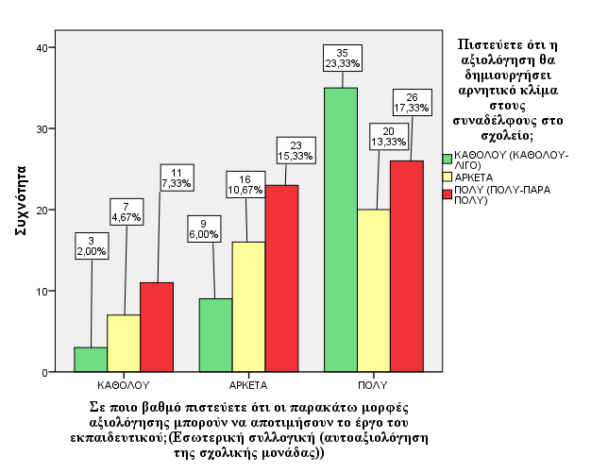

Εικόνα 2: Συσσωρευμένο ραβδόγραμμα για τα ερωτήματα 7 και 13
Διενεργήθηκε η δοκιμασία $Χ^{2}$ αφού πρώτα οι κατηγορίες των ερωτημάτων 7 και 13 συμπτύχθηκαν από πέντε σε τρεις. Παρατηρώντας τον πίνακα, το p-value = 0.019 ($Χ^{2}$ (4) = 11,812) επομένως η υπόθεση της ανεξαρτησίας απορρίπτεται. Άρα τα δύο αυτά ερωτήματα είναι εξαρτημένα. Αυτή η παραδοχή οπτικοποιείται στο συσσωρευμένο ραβδόγραμμα της 2^{ης} εικόνας. Αυτό που παρατηρείται είναι ότι όσο περισσότερο αυξάνεται η συμφωνία των εκπαιδευτικών του δείγματος για την εσωτερική συλλογική αξιολόγηση, τόσο περισσότερο αυξάνεται το ποσοστό των εκπαιδευτικών που θεωρούν ότι η αξιολόγηση δεν θα δημιουργήσει αρνητικό κλίμα στην σχολική μονάδα. (Παρατηρούμε πόσο πολύ αυξάνεται η συχνότητα των εκπαιδευτικών που απάντησαν "ΚΑΘΟΛΟΥ" και "ΛΙΓΟ" στο 7ο ερώτημα, δηλαδή την αύξηση της πράσινης μπάρας).
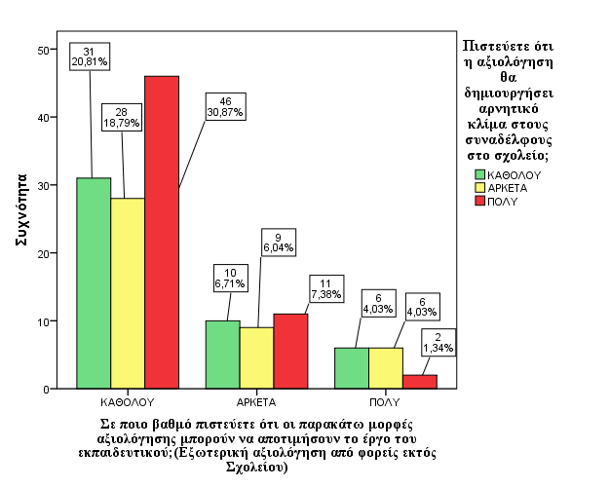

Εικόνα 3: Συσσωρευμένο ραβδόγραμμα των ερωτημάτων 13.1 και 7.

Στο παραπάνω ραβδόγραμμα, παρατηρούμε ότι όσοι εκπαιδευτικοί δεν συμφωνούν με την εξωτερική αξιολόγηση, δηλαδή από φορείς εκτός σχολείου, έχουν ένα αυξημένο ποσοστό (30,86%) που θεωρεί ότι η αξιολόγηση θα δημιουργήσει αρνητικό κλίμα στο σχολείο. Με άλλη διατύπωση, άτομα εκτός σχολείου δεν θα μπορέσουν να αποτυπώσουν το καθημερινό στρες των εκπαιδευτικών.

Πίνακας 21: Δοκιμασία $Χ^{2}$για τα ερωτήματα 12 και 14.5
Chi-SquareTests
 | Value | df | Asymp. Sig. (2-sided)
PearsonChi-Square | 121,591ª | 4 | ,000
LikelihoodRatio | 123,676 | 4 | ,000
Linear-by-LinearAssociation | 80,485 | 1 | ,000
N ofValidCases | 143
a. 0 cells (0,0%) have expected count less than 5. The minimum expected count is 14,48.

Εφαρμόζοντας την δοκιμασία $Χ^{2}$, έχουμε τα εξής αποτελέσματα: $Χ^{2}$ (4)=121,591, p<0,05. Επομένως υπάρχει συσχέτιση μεταξύ των εκπαιδευτικών που θεωρούν ότι η αξιολόγηση θα γίνεται βάσει της περιγραφική έκθεσης του διευθυντή και αυτών που θεωρούν ότι η καταλληλότερη μορφή αξιολόγησης είναι η εσωτερική.Στο παρακάτω ραβδόγραμμαοπτικοποιείται η συσχέτιση αυτή.
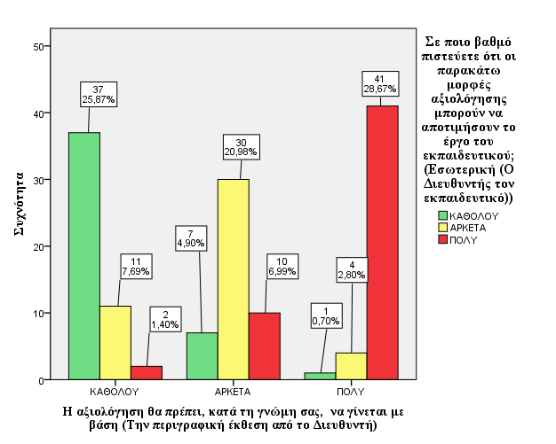
Εικόνα 4: Συσσωρευμένο ραβδόγραμμα των ερωτημάτων 12 και 14.5
Παρατηρούμε ότι μόλις το 1.4% των ατόμων που θεωρούν ότι η αξιολόγηση δεν πρέπει να γίνεται με βάση την περιγραφική έκθεση του διευθυντή, θεωρούν ότι ο διευθυντής είναι ο κατάλληλος φορέας για την αξιολόγηση. Ωστόσο, προχωρώντας δεξιά στο οριζόντιο άξονα, βλέπουμε ότι αυτό το ποσοστό αυξάνεται. Το 28,67% των εκπαιδευτικών (εκ του συνολικού 32,17%) των ατόμων που συμφωνούν με την περιγραφική έκθεση του Διευθυντή, συμφωνούν επίσης και με την εσωτερική αξιολόγηση.
Συνοψίζοντας τα παραπάνω, αυξάνονται οι πιθανότητες να είναι βάσιμη υπόθεση ότι το καθημερινό άγχος στο σχολείο που βιώνεται με έντονο συναισθηματικό τρόπο από τους/τις εκπαιδευτικούς, επιδρά και στις αντιλήψεις για τους φορείς και την μορφή της αξιολόγησης. Υπάρχει μία παγιωμένη πεποίθηση, γνωστή στους κόλπους των εκπαιδευτικών, ότι κανείς τρίτος έξω από το σχολείο μπορεί να καταλάβει αυτό το άγχος, συνεπώς αν χρειαστεί να αξιολογήσει τότε δεν θα είναι αντικειμενικός. Γι’ αυτόν τον λόγο οι εκπαιδευτικοί επιλέγουν την συλλογική εσωτερική αξιολόγηση - αυτοαξιολόγηση με περιγραφική έκθεση από τους ίδιους ή, ως εναλλακτικό σενάριο, την εσωτερική αξιολόγηση με περιγραφική έκθεση από τον διευθυντή. Η παραπάνω υπόθεση επεξηγεί και την απόρριψη των γονέων ως φορέων αξιολόγησης. Στο 12^{ο} ερώτημα του πίνακα (15) το ποσοστό απόρριψης των γονέων, δηλαδή η επιλογή «καθόλου» ήταν 51% και η επιλογή «λίγο» 27.9%, συνεπώς το αθροιστικό ποσοστό ήταν 78.9%.
Το έντονο συναίσθημα που χαρακτηρίζει την φύση της εργασίας του εκπαιδευτικού επιδρά στις αντιλήψεις του για την αξιολόγηση και οδηγεί στην αυτοαναφορικότητα. Ο ψυχίατρος Eric Berne έγραψε το 1961 ένα βιβλίο για την Συναλλακτική Ανάλυση στην ψυχοθεραπεία (Transactional analysis in psychotherapy). Ο Berneθεωρούσε ότι όλα τα επεισόδια κατά την παιδική ηλικία εγγράφονται σαν ταινία στον εγκέφαλο και επανεμφανίζονται στην ενήλικη ζωή. Ο κάθε ενήλικας έχει εγγράψει στην μνήμη του συμπεριφορές που αντιστοιχούν στο παιδί, στον πατέρα και σε ένα ενήλικο άτομο. Στις καθημερινές διαπραγματεύσεις οι συναλλαγές μεταξύ δύο ατόμων διασταυρώνονται ή αντιστοιχίζονται. Αν π.χ. ο ενήλικος προϊστάμενος μεταβιβάσει μια διαταγή για την εκτέλεση ενός έργου, κατά την αντιστοίχηση, ο ενήλικας υφιστάμενος θα αποκωδικοποιήσει σωστά την εντολή και ανάλογα θα πράξει. Όμως στην πραγματικότητα η επικοινωνία μεταξύ των προσώπων περιπλέκεται, π.χ. όταν ο ένας μιλάει ως πατέρας κι ο άλλος ακούει ως παιδί. Σε αρκετές περιπτώσεις ο ηγέτης μιας μικρής ομάδας απευθύνεται με πατρικό τρόπο στους υφισταμένους τους και αυτό άλλοτε ενοχλεί κι άλλοτε περνά απαρατήρητο. Από την άλλη μεριά, όταν ένας υφιστάμενος ζητά με επιμονή ένα αίτημα μοιάζει σαν το παιδί που θέλει να ικανοποιήσει άμεσα μια επιθυμία του. Τέτοιου τύπου συναλλαγές είναι καθημερινό φαινόμενο σε σχετικά μικρές ομάδες ενός οργανισμού ή μιας επιχείρησης και παρόλο που εμφανίζονται και οι τρεις μορφές του ενήλικου, του πατέρα και του παιδιού, τα άτομα συνυπολογίζουν και το κόστος της συναλλαγής. Αυτό το κόστος είναι κυρίως ψυχοσυναισθηματικό, επιδρά στις σχέσεις των μελών και αντανακλάται στο αποτέλεσμα. Αν η ομάδα καταφέρει να κρατά την συνοχή της παρόλο που εμφανίζονται τέτοιες δυσαρμονίες, τότε το κόστος συναλλαγής εκτιμάται ως μικρό και τα μέλη συνεχίζουν να εκδηλώνουν μια κυκλοθυμική διαδικασία συμπεριφορών παιδιού, πατέρα και ενηλίκου. Εν γένει στον εργασιακό χώρο συγκρούεται η λογική του συναισθήματος (thelogic of sentiment) με την λογική του κόστους και της αποδοτικότητας (thelogic of costand efficiency), όπως επισημαίνει ο Hindle (2003:113-114). Κατά τον Bandura το κομβικό σημείο έγκειται στην γνωστική κατάσταση της αυτεπάρκειας (self-efficacy), κατά την οποία το άτομο αυτοαξιολογεί τις ικανότητές του και τις συγκρίνει με τις απαιτήσεις του περιβάλλοντος (Bandura, 1997,1999). Η θέση του Bandura συμπίπτει με τις απόψεις των Locke & Latham (1990), οι οποίοι προχωρούν ένα βήμα παραπέρα, υποστηρίζοντας ότι τα άτομα με υψηλούς στόχους επιθυμούν να αντιμετωπίσουν πιο δύσκολα και σύνθετα έργα γιατί έχουν αυξημένες προσδοκίες για ανταμοιβές. Με άλλη διατύπωση, η αίσθηση υψηλής αυτεπάρκειας συσχετίζεται με την αποτελεσματικότητα και συνεπακόλουθα με τις προσδοκίες για αμοιβές. Για τον λόγο αυτό ενεργοποιούν τους μεσολαβητές (mediators): όπως η κατεύθυνση (direction), η προσπάθεια (effort) και η επιμονή (persistence) που συνθέτουν τις τρεις διαστάσεις των κινήτρων παρακίνησης ή παρώθησης(motivation). Στους μεσολαβητές προστίθενται και οι δυσκολίες του έργου, καθώς επίσης και οι στρατηγικές που απαιτούνται για την εκτέλεσή του. Στην ουσία οι μεσολαβητές επεξηγούν τον τρόπο ή αιτιολογούν την αύξηση της απόδοσης στην εργασία. Οι συντονιστές(moderators) είναι εκείνες οι μεταβλητές που ενισχύουν ή παρεμποδίζουν το αποτέλεσμα της απόδοσης. Οι ατομικές ικανότητες και δεξιότητες, η δέσμευση, η πολυπλοκότητα του έργου, ο προσδιορισμός των περιθωρίων της κάθε κατάστασης κ.λπ. λαμβάνονται υπόψη από το άτομο πριν αποφασίσει να δράσει. Οι Locke & Latham αποδίδουν ιδιαίτερη σημασία στην ανατροφοδότηση(feedback), η οποία δρα υποστηρικτικά, και μπορεί να επιδράσει θετικά στα άτομα που αμφιβάλλουν ότι θα καταφέρουν να ανταποκριθούν στις δυσκολίες του έργου. Η ενίσχυση μέσω της ανατροφοδότησης θεωρείται πολύ σημαντική μεταβλητή, γιατί, σύμφωνα με τις πιο πάνω θεωρίες βοηθά το άτομο να αξιολογήσει την αυτεπάρκειά του, δηλαδή, να εκτιμήσει τον βαθμό της ικανότητάς του ώστε να ανταποκριθεί στον στόχο (self-goal-efficacy), και έτσι να έχει την αίσθηση της αυτονομίας η οποία συσχετίζεται με την αυτορρύθμιση. Συνεπώς, τα άτομα με υψηλή αίσθηση της αυτεπάρκειας δεν διστάζουν να εισέλθουν σε διαδικασίες αξιολόγησης, γιατί θεωρούν ότι η ανατροφοδότηση ενισχύει την αίσθηση της αυτεπάρκειας, της αυτονομίας και αυτορρύθμισης.

17^{ο} ερώτημα: Στην αξιολόγηση του εκπαιδευτικού είναι απαραίτητο να συνυπολογίζονται:

Πίνακας 22: Στην αξιολόγηση του εκπαιδευτικού είναι απαραίτητο να συνυπολογίζονται:
 | ΚΑΘΟΛΟΥ | ΛΙΓΟ | ΑΡΚΕΤΑ | ΠΟΛΥ | ΠΑΡΑ ΠΟΛΥ
 | Σχετική Συχνότητα | Σχετική Συχνότητα | Σχετική Συχνότητα | Σχετική Συχνότητα | Σχετική Συχνότητα
Τα αποτελέσματα της εργασίας του στη τάξη | 9.3% | 11.3% | 27.3% | 36.7% | 15.3%
Η ενεργός συμμετοχή του στη ζωή της σχολικής μονάδας | 6.7% | 6.7% | 28.0% | 37.3% | 21.3%
Η πνευματική και πολιτιστική δράση | 10.8% | 18.2% | 33.1% | 28.4% | 9.5%
Η συγγραφική δράση και οι δημοσιεύσεις | 30.2% | 34.9% | 20.1% | 11.4% | 3.4%
Τα πρόσθετα ακαδημαϊκά προσόντα | 14.8% | 27.5% | 29.5% | 17.4% | 10.7%

Σύμφωνα με τον πίνακα, οι εκπαιδευτικοί του δείγματος θεωρούν ότι η ενεργός συμμετοχή του εκπαιδευτικού στη ζωή της σχολικής μονάδας πρέπει να συνυπολογίζεται στην διαδικασία της αξιολόγησης(86,6%). Ομοίως πρέπει και τα αποτελέσματα της εργασίας του εκπαιδευτικού στην τάξη (79,4%), η πνευματική και πολιτιστική δράση (71%), τα πρόσθετα ακαδημαϊκά προσόντα(57,7%) και τέλος η συγγραφική δράση και οι δημοσιεύσεις του εκπαιδευτικού (34,9%).

7.7 Συμπεράσματα δεύτερης, τρίτης και τέταρτης θεματικής ενότητας
Οι εκπαιδευτικοί του δείγματος της έρευνας θεωρούν ότι οι φορείς της αξιολόγησης πρέπει να είναι ο διευθυντής ή η διευθύντρια της σχολικής μονάδας, ο Σύλλογος Διδασκόντων και ο/η Σχολικός/ή Σύμβουλος.
Ως προς τις μορφές της αξιολόγησης δηλώνουν την προτίμησή τους στην συλλογική εσωτερική αξιολόγηση-αυτοαξιολόγηση με περιγραφική έκθεση από τον/την εκπαιδευτικό και εναλλακτικά στην εσωτερική αξιολόγηση από τον/την διευθυντή/τρια με περιγραφική τους έκθεση.
Ως προς τα κριτήρια της αξιολόγησης αποδέχονται μια μακρά λίστα η οποία περιλαμβάνει την διδακτική ικανότητα, την υπηρεσιακή συνέπεια και υπευθυνότητα, την διαμόρφωση του μαθησιακού κλίματος στην τάξη, την συνεργασία με τον/την Σχολικό/ή Σύμβουλο, την ενεργό συμμετοχή στην σχολική ζωή και την ανάληψη δράσεων και πρωτοβουλιών στην τοπική κοινωνία, την συμμετοχή σε καινοτόμες δράσεις και προγράμματα και τα πρόσθετα ακαδημαϊκά προσόντα.
Οι εκπαιδευτικοί εκτιμούν ότι διάφορα προβλήματα που αντιμετωπίζουν στην καθημερινότητά τους – όπως οι συνθήκες εργασίας, η ελλιπής υλικοτεχνική υποδομή, οι τάξεις μικτών ικανοτήτων, ο μεγάλος αριθμός των μαθητών/τριών ανά τάξη κ.ά. – θα επηρεάσουν την αντικειμενικότητα της ατομικής αξιολόγησης. Ενδεχομένως, η έντονη συναισθηματική φόρτιση της καθημερινότητας – στοιχείο που προσδιορίζει την φύση της εργασίας των εκπαιδευτικών – να επιδρά και στις απόψεις τους για τους φορείς και την μορφή της αξιολόγησης.

7.8 Πέμπτη θεματική ενότητα: Αξιοποίηση αποτελεσμάτων
18^{ο} ερώτημα: Πιστεύετε ότι οι αξιολογούμενοι πρέπει να έχουν δικαίωμα υποβολής ένστασης στον αξιολογικό πίνακα;
Πίνακας 23: Πιστεύετε ότι οι αξιολογούμενοι πρέπει να έχουν δικαίωμα υποβολής ένστασης στον αξιολογικό πίνακα;
 |  | Συχνότητα | Σχετική Συχνότητα | Έγκυρη Σχετική Συχνότητα | Αθροιστική Σχετική Συχνότητα
 | ΚΑΘΟΛΟΥ | 3 | 2.0% | 2.0% | 2.0%
 | ΛΙΓΟ | 7 | 4.7% | 4.7% | 6.7%
 | ΑΡΚΕΤΑ | 15 | 10.0% | 10.0% | 16.7%
 | ΠΟΛΥ | 44 | 29.3% | 29.3% | 46.0%
 | ΠΑΡΑ ΠΟΛΥ | 81 | 54.0% | 54.0% | 100.0%
 | Σύνολο | 150 | 100.0% | 100.0%

Το αθροιστικό ποσοστό των εκπαιδευτικών του δείγματος που θεωρούν ότι οι αξιολογούμενοι πρέπει να έχουν δικαίωμα υποβολής ένστασης στον αξιολογικό πίνακα είναι 93,3%.

19^{ο} ερώτημα: Σε ποιο βαθμό θεωρείτε ότι η αξιοποίηση των αποτελεσμάτων της ατομικής αξιολόγησης του εκπαιδευτικού πρέπει να στοχεύει στους παρακάτω σκοπούς;
Πίνακας 24: Σε ποιο βαθμό θεωρείτε ότι η αξιοποίηση των αποτελεσμάτων της ατομικής αξιολόγησης του εκπαιδευτικού πρέπει να στοχεύει στους παρακάτω σκοπούς;
 | ΚΑΘΟΛΟΥ | ΛΙΓΟ | ΑΡΚΕΤΑ | ΠΟΛΥ | ΠΑΡΑ ΠΟΛΥ
 | Σχετική Συχνότητα | Σχετική Συχνότητα | Σχετική Συχνότητα | Σχετική Συχνότητα | Σχετική Συχνότητα
Οικονομική εξέλιξη | 21.3% | 19.3% | 25.3% | 16.7% | 17.3%
Προαγωγή | 17.3% | 15.3% | 26.0% | 24.0% | 17.3%
Μονιμοποίηση | 30.2% | 16.1% | 20.8% | 16.8% | 16.1%
Απόλυση | 62.4% | 18.1% | 8.1% | 6.0% | 5.4%
Αυτοβελτίωση | 4.7% | 0.7% | 18.7% | 25.3% | 50.7%
Επιμόρφωση | 6.0% | 1.3% | 18.0% | 26.0% | 48.7%
Επαγγελματική ανάπτυξη | 8.8% | 2.0% | 23.0% | 27.0% | 39.2%

Τα αθροιστικά ποσοστά των δηλώσεων των εκπαιδευτικών για το πώς πρέπει να αξιοποιηθούν τα αποτελέσματα της ατομικής αξιολόγησης κατανέμονται σε φθίνουσα σειρά ως εξής:
Αυτοβελτίωση | 94,6%
Επιμόρφωση | 92,7%
Επαγγελματική ανάπτυξη | 89,2%
Προαγωγή | 67,4%
Οικονομική εξέλιξη | 59,4%
Απόλυση | 19,5%,
Οι δηλώσεις των εκπαιδευτικών συμφωνούν με τα επιχειρήματα των υποστηρικτών της αξιολόγησης, ότι θα βοηθήσει τον/την εκπαιδευτικό να βελτιωθεί σε ατομικό επίπεδο, διαμέσω προγραμμάτων επιμόρφωσης, αυτομόρφωσης και της δια βίου μάθησης με απώτερο σκοπό την συνεχή επαγγελματική ανάπτυξη (Day&Sachs, 2004).

7.9 Έκτη θεματική ενότητα: Προβληματισμοί
20^{ο} ερώτημα: Νιώθετε ικανοποιημένος/η από την ενημέρωση που έχετε για θέματα εκπαιδευτικής αξιολόγησης;

Πίνακας 25: Νιώθετε ικανοποιημένος/η από την ενημέρωση που έχετε για θέματα εκπαιδευτικής αξιολόγησης;
 |  | Συχνότητα | Σχετική Συχνότητα | Έγκυρη Σχετική Συχνότητα | Αθροιστική Σχετική Συχνότητα
 | ΚΑΘΟΛΟΥ | 60 | 40.0% | 40.0% | 40.0%
 | ΛΙΓΟ | 40 | 26.7% | 26.7% | 66.7%
 | ΑΡΚΕΤΑ | 30 | 20.0% | 20.0% | 86.7%
 | ΠΟΛΥ | 14 | 9.3% | 9.3% | 96.0%
 | ΠΑΡΑ ΠΟΛΥ | 6 | 4.0% | 4.0% | 100.0%
 | Σύνολο | 150 | 100.0% | 100.0%

Οι περισσότεροι εκπαιδευτικοί του δείγματος (66.7%) απάντησαν ότι δεν είναι ικανοποιημένοι από την ενημέρωση που έχουν για τα θέματα εκπαιδευτικής αξιολόγησης. Το 20% εκτιμά ότι η ενημέρωσή του είναι αρκετά ικανοποιητική και το 14.3%την θεωρεί πολύ έως και πάρα πολύ ικανοποιητική.

21ο ερώτημα: Ενόψει συμμετοχής σας σε διαδικασία αξιολόγησης θα αισθανόσασταν:

Πίνακας 26: Ενόψει συμμετοχής σας σε διαδικασία αξιολόγησης θα αισθανόσασταν:
 | ΚΑΘΟΛΟΥ | ΛΙΓΟ | ΑΡΚΕΤΑ | ΠΟΛΥ | ΠΑΡΑ ΠΟΛΥ
 | Σχετική Συχνότητα | Σχετική Συχνότητα | Σχετική Συχνότητα | Σχετική Συχνότητα | Σχετική Συχνότητα
Φόβο για το καινούργιο | 24.0% | 30.0% | 24.0% | 12.7% | 9.3%
Δυσπιστία ως προς την αντικειμενικότητα της διαδικασίας | 4.7% | 11.3% | 24.0% | 23.3% | 36.7%
Καχυποψία ως προς τους σκοπούς της αξιολόγησης | 5.3% | 20.0% | 24.0% | 18.0% | 32.7%
Δεν υπάρχει λόγος να αξιολογηθώ ατομικά | 41.9% | 23.6% | 15.5% | 8.8% | 10.1%

Το 54% των εκπαιδευτικών του δείγματος δεν αισθάνονται φόβο για το καινούργιο, 60% εκφράζουν την δυσπιστία τους ως προς την αντικειμενικότητα της διαδικασίας, 50.7% δηλώνουν την καχυποψία προς τους σκοπούς της αξιολόγησης, και 65.5% δεν επιθυμούν να αξιολογηθούν ατομικά. (Για την ανάγνωση του πίνακα το «αρκετά» αφήνεται ως έχει και συναθροίζονται το «πολύ» με το «πάρα πολύ» αντίστοιχα το «καθόλου» με το «λίγο»). Διαβάζοντας την μεσαία στήλη του πίνακα («αρκετά»), το 24% των εκπαιδευτικών δήλωσαν ότι αισθάνονται φόβο, δυσπιστία και καχυποψία.
Όπως αναλύθηκε και πιο πάνω η φύση της εργασίας του εκπαιδευτικού είναι κατά μεγάλο βαθμό συναισθηματική και οδηγεί στην αυτοαναφορικότητα. Η λογική του συναισθήματος επηρεάζει τις απόψεις και τις στάσεις. Είναι γνωστό ότι οι άνθρωποι φοβούνται και ανθίστανται στις αλλαγές. Μελετητές, όπως ο McGuire (1962, 1999) που ανέπτυξε την Θεωρία του Εμβολιασμού (Inoculation theory), — με την οποία επεξηγούσε πως το σπάσιμο των ισχυρών ψυχολογικών συμβολαίων με τις βεβαιότητες, όπως η ακινησία και η αυτοπροστασία, μπορούσε να καμφθεί μόνο με τα εμβόλια κατά της αντίστασης στις αλλαγές — είχαν περιγράψει μία διαδικασία κόστους για την ανασκευή της αντίστασης (refutational defense). Σύμφωνα με την θεωρία του εμβολιασμού, η αποδοχή μίας νέας κατάστασης η οποία ενείχε χαρακτηριστικά που συγκρούονταν με τις πεποιθήσεις του ατόμου, δεν ήταν εύκολη υπόθεση και έπαιρνε πολύ χρόνο γιατί το άτομο υπολόγιζε το κόστος. Εάν η νέα αντίληψη δεν απειλούσε σε μεγάλο βαθμό την ατομική στάση, τότε το άτομο ανασκεύαζε την αρχική του πεποίθηση, όμως, στις περιπτώσεις που η νέα αντίληψη ερχόταν σε ευθεία σύγκρουση με την ατομική στάση, τότε εκδηλωνόταν η αντίσταση στην αλλαγή.
Η αντίσταση στην αλλαγή παραπέμπει σε ισχυρά ψυχολογικά συμβόλαια που συσχετίζονται με μαθημένες συμπεριφορές και είναι εξαιρετικά δύσκολο να σπάσουν. Υπάρχουν αρκετά παραδείγματα στο ελληνικό εκπαιδευτικό σύστημα που δείχνουν ότι η μετάβαση προς το καινούργιο προσέκρουε σε αντιστάσεις. Η μετάβαση από την μετωπική προς άλλες μορφές διδασκαλίας, το άνοιγμα του σχολείου στην διαπολιτισμικότητα, στα παιδιά με ειδικές εκπαιδευτικές ανάγκες, και σε άλλες κοινωνικές ομάδες που κινδύνευαν από τον κοινωνικό αποκλεισμό, προσέκρουσε σε αρνητικές-αμυντικές στάσεις και πήρε πολύ χρόνο για να γίνουν, εν μέρει αποδεκτά, γιατί, το αίτημα για ένα σχολείο ανοικτό σε όλους παραμένει ενεργό και ακόμα διεκδικείται (Σούλης, 2006). Σε κάθε προσπάθεια για εκπαιδευτική μεταρρύθμιση και για εκσυγχρονισμό των Αναλυτικών Προγραμμάτων, συνεκτιμούνταν και οι πολιτικοί, κομματικοί και συνδικαλιστικοί παράγοντες συναλλαγής (Γερογιάννης & Μπούρας, 2007).

Από την στατιστική επεξεργασία των αποτελεσμάτων βρέθηκε ότι ο φόβος συσχετίζεται με την ενημέρωση.
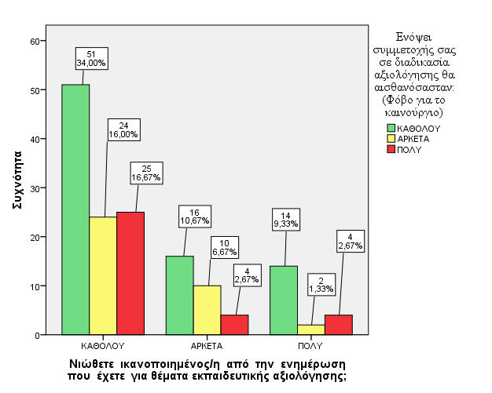
Εικόνα 5: Φόβος και ενημέρωση
Παρατηρούμε ότι τα ποσοστά αυτών που νιώθουν ότι είναι αρκετά έως πολύ ικανοποιημένοι για τα θέματα εκπαιδευτικής αξιολόγησης, και ταυτόχρονα νιώθουν έναν φόβο για το καινούργιο (λόγος για να μην μπουν σε διαδικασία αξιολόγησης) είναι εμφανώς μειωμένα σε σχέση με το ποσοστό των ατόμων που δεν νιώθουν ικανοποιημένοι με την ενημέρωση και ταυτόχρονα αισθάνονται έναν φόβο για το καινούργιο. Άμεσο συμπέρασμα είναι ότι αν ενισχυθεί η ενημέρωση περί την αξιολόγηση, θα υπάρχει διαφάνεια ως προς τους σκοπούς, την διαδικασία αλλά και το γενικό της πλαίσιο, επομένως θα μειωθούν τα ποσοστά της ασάφειας και της αβεβαιότητας που πολλές φορές οδηγούν τους εκπαιδευτικούς σε λανθασμένες εκτιμήσεις.
Συνεπώς, ο φόβος, η δυσπιστία, η καχυποψία και κάθε έκφανση της αμφιβολίας κάμπτονται με περισσότερη πληροφόρηση και διαυγή ενημέρωση.

22^{ο} ερώτημα: Πιστεύετε ότι σήμερα έχει δημιουργηθεί θετικό κλίμα για την εφαρμογή ενός νέου συστήματος αξιολόγησης;

Πίνακας 27: Πιστεύετε ότι σήμερα έχει δημιουργηθεί θετικό κλίμα για την εφαρμογή ενός νέου συστήματος αξιολόγησης;
 |  | Συχνότητα | Σχετική Συχνότητα | Έγκυρη Σχετική Συχνότητα | Αθροιστική Σχετική Συχνότητα
 | ΚΑΘΟΛΟΥ | 87 | 58.0 | 58.0 | 58.0
 | ΛΙΓΟ | 42 | 28.0 | 28.0 | 86.0
 | ΑΡΚΕΤΑ | 17 | 11.3 | 11.3 | 97.3
 | ΠΟΛΥ | 4 | 2.7 | 2.7 | 100.0
 | Σύνολο | 150 | 100.0 | 100.0

Η πλειονότητα των εκπαιδευτικών (86%) θεωρεί ότι δεν έχει δημιουργηθεί θετικό κλίμα για την εφαρμογή ενός νέου συστήματος αξιολόγησης. Μόλις το 2,7% θεωρεί ότι έχει δημιουργηθεί ένα πολύ καλό κλίμα για αξιολόγηση, ενώ δεν υπήρχαν εκπαιδευτικοί στο δείγμα που να επέλεξαν την απάντηση "πάρα πολύ".
Οι λόγοι της εμφάνισης του πολύ υψηλού ποσοστού των εκπαιδευτικών που εκτιμούν ότι κλίμα για την εφαρμογή της αξιολόγησης δεν είναι θετικό, αναλύθηκαν στα προηγούμενα ερωτήματα και δεν χρειάζεται να επαναληφθούν. Δύο είναι οι σημαντικότερες μεταβλητές που επιδρούν σε αυτό το ποσοστό: η ελλιπής ενημέρωση και η ηλικία. Το 1964 ο Gary Becker δημοσίευσε την πρώτη έκδοση της περίφημης μελέτης του για το ανθρώπινο κεφάλαιο (Human Capital: A Theoretical and Empirical Analysis, with Special Reference to Education). Ο Becker απέδειξε ότι ο χρόνος είναι πόρος και έχει αξία η οποία μπορεί να υπολογιστεί. Για ενημερωθεί επακριβώς και πλήρως ο/η κάθε εκπαιδευτικός για το τι σημαίνει η αξιολόγηση, θα πρέπει να δαπανήσει πολλές μονάδες χρόνου για να ψάξει τις πηγές, να τις μελετήσει, να κατανοήσει, να εμβαθύνει. Αυτές οι μονάδες χρόνου που θα καταναλώνονταν στην έρευνα για πλήρη ενημέρωση θα μπορούσαν χρησιμοποιηθούν αλλιώς, όπως π.χ. στο να παράξουν χρήμα ή να διασκεδάσουν. Συνεπώς ο καταναλωτής δεν καταναλώνει μόνο, ταυτόχρονα παράγει, παράγει την ίδια του την ευχαρίστηση ή, με οικονομικό όρο, την ωφέλεια. Εφόσον η ενημέρωση κοστίζει τότε την ευθύνη της ενημέρωσης φέρουν οι φορείς που σχεδιάζουν τις εκπαιδευτικές μεταρρυθμίσεις και την αξιολόγηση. Ανατρέχοντας κανείς σε οποιαδήποτε πηγή για την ιστορία της εκπαίδευσης θα διαπιστώσει ότι ποτέ η εκπαιδευτική ιεραρχία ενημέρωσε με καθαρότητα τους σκοπούς των μεταρρυθμίσεων. Από την άλλη πλευρά, επειδή το ελληνικό εκπαιδευτικό σύστημα είχε και έχει μία αυστηρή ιεραρχική δομή που απαιτεί, σε θεωρητικό επίπεδο, την συμμόρφωση και την πειθαρχία, προέκυψε η ανάγκη για διαμεσολάβηση μεταξύ των κατώτερων και των ανώτερων βαθμίδων αυτής της δομής. Την διαμεσολάβηση και την επικοινωνία μεταξύ των βαθμίδων ιεραρχίας ανέλαβαν τα συνδικαλιστικά όργανα του κλάδου των εκπαιδευτικών ή, όπως σημειώνει ο Ναυρίδης (1994) στο αρχικό και ευάριθμο σχήμα που υπήρχε στην κορυφή της ιεραρχίας, και που επιφορτιζόταν με τις λήψεις αποφάσεων (διάσκεψη-απόφαση), προστέθηκαν κι άλλοι «παίκτες» και ομάδες συμφερόντων:
«Η γραφειοκρατία εξυπηρετεί την αποφυγή της άμεσης επικοινωνίας, της διαπραγμάτευσης, της ανοικτής συναλλαγής, καθώς επίσης την προστασία κάθε ομάδας απέναντι σε όλες τις άλλες, μέσα από το πάγωμα των θέσεων, των αμοιβών, των διαδικασιών και των ευθυνών. Οι διευθυντές σ’ αυτό το σύστημα, μολονότι θεωρητικά έχουν πολύ μεγάλη εξουσία, στην πραγματικότητα διαθέτουν μια εξαιρετικά περιορισμένη επιρροή, αφού δεν μπορούν να διευθύνουν, παρά μόνο μέσα από απρόσωπους κανόνες, υποκείμενους σε ποικίλες ερμηνείες από άτομα και ομάδες. Έτσι, χειραγωγούμενοι διαρκώς οι ίδιοι από τους υφιστάμενούς τους, οι διευθυντές τείνουν να πολλαπλασιάζουν τα συστήματα ελέγχου, με αποτέλεσμα να περιορίζεται ακόμα περισσότερο η εξουσία που διαθέτουν. Από το άλλο μέρος, οι απρόσωποι κανόνες προστατεύουν τους υπαλλήλους από την αυθαιρεσία, παρόλο που η πραγματική εξουσία τους είναι πολύ μικρή μέσα σε ένα σύστημα όπου όλοι αυτοπροστατεύονται. (…) Ο γραφειοκρατικός οργανισμός είναι δύσκαμπτος, «χάνει» από μπροστά του τους εξωτερικούς στόχους και δεν μπορεί να αναπτυχθεί παρά μόνο μέσα από κρίσεις, μετά από κάθε μια από τις οποίες επιστρέφει στην αρχική του ακαμψία» (Ναυρίδης, 1994: 243-244).
Εύλογα υποδηλώνεται, ότι ενημέρωση για κρίσιμα εκπαιδευτικά θέματα δεν υπήρξε ποτέ ή, όσες φορές υπήρξε, κατέφθανε στον τελικό αποδέκτη είτε ως εντροπία (απώλεια πληροφορίας) είτε ως υπερφόρτωση (θόρυβος).
Ως προς την ηλικία των εν ενεργεία εκπαιδευτικών έχουν επισημανθεί σχεδόν από όλους τους μελετητές οι συνέπειες της δημογραφικής γήρανσης. Το κυριότερο ζήτημα που σχετίζεται με την ηλικία είναι προσαρμοστικότητά της. Κάθε αλλαγή που συμβαίνει στο περιβάλλον αναγκάζει το άτομο να εκπαιδεύεται από την αρχή. Το κόστος της εκπαίδευσης διαχωρίζεται σε δύο κατηγορίες: στις νέες γνώσεις και δεξιότητες που πρέπει να μάθουμε προκειμένου να προσαρμοστούμε στις ραγδαίες αλλαγές του περιβάλλοντος και σε αυτά που πρέπει να απορρίψουμε, δηλαδή, τις πεπαλαιωμένες γνώσεις που κάποτε διευκόλυναν τις ζωές μας. Όσο νεότερο είναι το άτομο τόσο λιγότερες γνώσεις απορρίπτει και «κερδίζει» από την επένδυση στις νέες γνώσεις που με αυτές θα πορευθεί. Τα γηραιότερα άτομα είναι αναγκασμένα να απορρίψουν πολλές παλιές γνώσεις και έχουν να κερδίσουν λίγες νέες. Από την οπτική της ωφέλειας και του κόστους μπορεί κανείς να κατανοήσει για ποιους λόγους τα άτομα αντιστέκονται στις αλλαγές, φοβούνται, γίνονται δύσπιστα και καχύποπτα.
Έχοντας επισημάνει πολλές φορές, ότι η εργασία του εκπαιδευτικού είναι φύσει συναισθηματική και ότι ο/η εκπαιδευτικός είναι ένα ιδιαίτατα σημαντικό ανθρώπινο κεφάλαιο, η επένδυση πρέπει να στοχεύει στην διαυγή ενημέρωσή του και στην συνεχή επιμόρφωσή του στις νέες γνώσεις και δεξιότητες που επιφέρουν οι αλλαγές του περιβάλλοντος. ( Ερωτήματα 3^{ο} , 4^{ο} και 5^{ο} με τους σχολιασμούς τους.

8. ΑΝΑΛΥΣΗ ΔΗΜΟΓΡΑΦΙΚΩΝ

Φύλο
 |  | Συχνότητα | Σχετική Συχνότητα | Έγκυρη Σχετική Συχνότητα | Αθροιστική Σχετική Συχνότητα
 | Άντρας | 60 | 40.0% | 40.0% | 40.0%
 | Γυναίκα | 90 | 60.0% | 60.0% | 100.0%
 | Σύνολο | 150 | 100.0% | 100.0%

Ηλικία
 |  | Συχνότητα | Σχετική Συχνότητα | Έγκυρη Σχετική Συχνότητα | Αθροιστική Σχετική Συχνότητα
 | ΜΕΧΡΙ 30 | 5 | 3.3% | 3.3% | 3.3%
 | 31-40 | 12 | 8.0% | 8.0% | 11.3%
 | 41-50 | 36 | 24.0% | 24.0% | 35.3%
 | 51+ | 97 | 64.7% | 64.7% | 100.0%
 | Σύνολο | 150 | 100.0% | 100.0%

Θέση εργασίας στην εκπαίδευση
 |  | Συχνότητα | Σχετική Συχνότητα | Έγκυρη Σχετική Συχνότητα | Αθροιστική Σχετική Συχνότητα
 | ΜΟΝΙΜΗ/ΟΣ | 144 | 96.0% | 96.0% | 96.0%
 | ΑΝΑΠΛΗΡΩΤΡΙΑ/ΤΗΣ | 6 | 4.0% | 4.0% | 100.0%
 | Σύνολο | 150 | 100.0% | 100.0%

Θέση στην σχολική μονάδα
 |  | Συχνότητα | Σχετική Συχνότητα | Έγκυρη Σχετική Συχνότητα | Αθροιστική Σχετική Συχνότητα
 | ΕΚΠΑΙΔΕΥΤΙΚΟΣ (ΔΑΣΚΛΑ/ΟΣ) | 54 | 36.0% | 36.0% | 36.0%
 | ΕΚΠΑΙΔΕΥΤΙΚΟΣ (ΕΙΔΙΚΟΤΗΤΑ) | 16 | 10.7% | 10.7% | 46.7%
 | ΥΠΟΔΙΕΥΘΥΝΤΡΙΑ/ΝΤΗΣ | 16 | 10.7% | 10.7% | 57.3%
 | ΔΙΕΥΘΥΝΤΡΙΑ/ΝΤΗΣ | 64 | 42.7% | 42.7% | 100.0%
 | Σύνολο | 150 | 100.0% | 100.0%

Χρόνια Υπηρεσίας
 |  | Συχνότητα | Σχετική Συχνότητα | Έγκυρη Σχετική Συχνότητα | Αθροιστική Σχετική Συχνότητα
 | <5 | 5 | 3.3% | 3.3% | 3.3%
 | 6-15 | 16 | 10.7% | 10.7% | 14.0%
 | 16-25 | 50 | 33.3% | 33.3% | 47.3%
 | >25 | 79 | 52.7% | 52.7% | 100.0%
 | Σύνολο | 150 | 100.0% | 100.0%

Οικογενειακή κατάσταση
 |  | Συχνότητα | Σχετική Συχνότητα | Έγκυρη Σχετική Συχνότητα | Αθροιστική Σχετική Συχνότητα
 | ΑΓΑΜΟΣ/Η | 15 | 10.0% | 10.0% | 10.0%
 | ΕΓΓΑΜΗ/ΟΣ | 118 | 78.7% | 78.7% | 88.7%
 | ΔΙΑΖΕΥΓΜΕΝΗ/ΟΣ | 15 | 10.0% | 10.0% | 98.7%
 | ΧΗΡΑ/ΟΣ | 2 | 1.3% | 1.3% | 100.0%
 | Σύνολο | 150 | 100.0% | 100.0%

Σπουδές
 |  | Συχνότητα | Σχετική Συχνότητα | Έγκυρη Σχετική Συχνότητα | Αθροιστική Σχετική Συχνότητα
 | ΒΑΣΙΚΟ ΠΤΥΧΙΟ | 48 | 32.0% | 32.0% | 32.0%
 | ΣΕΛΔΕ | 1 | .7% | .7% | 32.7%
 | ΜΕΤΕΚΠΑΙΔΕΥΣΗ | 25 | 16.7% | 16.7% | 49.3%
 | ΔΕΥΤΕΡΟ ΠΤΥΧΙΟ | 10 | 6.7% | 6.7% | 56.0%
 | ΜΕΤΑΠΤΥΧΙΑΚΟ | 57 | 38.0% | 38.0% | 94.0%
 | ΔΙΔΑΚΤΟΡΙΚΟ | 9 | 6.0% | 6.0% | 100.0%
 | Σύνολο | 150 | 100.0% | 100.0%

9. ΣΥΖΗΤΗΣΗ ΑΠΟΤΕΛΕΣΜΑΤΩΝ

Με την επεξεργασία και την ανάλυση των δεδομένων προκύπτει:
Οι εκπαιδευτικοί της πρωτοβάθμιας εκπαίδευσης του νομού Θεσσαλονίκης θεωρούν αναγκαία και σημαντική την αξιολόγησή τους απαντώντας έτσι στο πρώτο ερευνητικό ερώτημα.
Στο πρώτο και δεύτερο ερευνητικό ερώτημα η απάντηση είναι ότι η αξιολόγηση είναι πολύ σημαντική και οι ωφέλειες που θα έχουν είναι η αύξηση του εκπαιδευτικού κύρους, διαρκείς επιμόρφωση, μηχανισμός αυτοβελτίωσης και ποιοτικής αναβάθμισης του παραγόμενου εκπαιδευτικού έργου και συμφωνεί απόλυτα με τα αποτελέσματα της έρευνας των Πίκλα (2011), Κασιμάτης Α.& Γιαλαμάς Β. (2009) αλλά και τις θέσεις των Κασσωτάκη (1997) και Ξωχέλλης (2005) στα βιβλία τους.
Ένα πολύ σημαντικό εύρημα που προκύπτει από τις απαντήσεις είναι ότι θα δημιουργήσει αρνητικό κλίμα ανάμεσα στους εκπαιδευτικούς. Η ύπαρξη κινήτρων θα συμβάλλει σημαντικά στην αποτελεσματικότερη αξιοποίηση της ατομικής του αξιολόγησης. Τέλος είναι σημαντικό να συμμετέχουν οι εκπαιδευτικοί στο σχεδιασμό της αξιολόγησής τους και να τους γίνονται γνωστά από την αρχή τα κριτήρια αξιολόγησης.
Σύμφωνα με τα παραπάνω αποτελέσματα απαντάτε το τρίτο ερευνητικό ερώτημα όπου τα στοιχεία της αξιολόγησης που είναι σημαντικά σύμφωνα με την έρευνα είναι: η υπηρεσιακή συνέπεια και συμμόρφωση του εκπαιδευτικού, η δημιουργία θετικού κλίματος στην τάξη και η η συνεργασία με τους γονείς των μαθητών τους. Ελάχιστες επιλογές είχαν η διδακτική επάρκεια, επιστημονική κατάρτιση, και η συμμετοχή του σε καινοτόμα προγράμματα. Τα ευρήματα αυτά συμφωνούν με την έρευνα του Ανδρεαδάκη Ν. (2005). Αυτά που πρέπει να συνεκτιμηθούν ώστε να είναι αντικειμενική η αξιολόγηση είναι οι συνθήκες του σχολείου, η υλικοτεχνική υποδομή, το μαθητικό δυναμικό και το επίπεδό τους και η χρηματοδότηση του σχολείου.
Στο τέταρτο ερευνητικό ερώτημα είχαμε μία καταρχάς σύμπλευση των εκπαιδευτικών που προτιμούν την εσωτερική αξιολόγηση εκτός ελαχίστων που προτιμούν την εξωτερική αξιολόγηση. Η εσωτερική αξιολόγηση να γίνεται από τον Σύλλογο Διδασκόντων, το Διευθυντή του σχολείου και λιγότερο από τον Σχολικό Σύμβουλο και την παρατήρηση διδασκαλιών αλλά να λαμβάνεται υπόψη η αυτοαξιολόγηση του εκπαιδευτικού και η περιγραφική έκθεσή του συμφωνώντας με την έρευνα των Ζουγανέλη, Α., Καφετζόπουλου, Κ., Σοφού, Ε. & Τσάφου, Β., (2008).
Το πέμπτο και τελευταίο ερευνητικό ερώτημα οι εκπαιδευτικοί αφού εξέφρασαν την ανησυχία τους σχετικά με τον τρόπο αξιοποίησης των αποτελεσμάτων της ατομικής τους αξιολόγησης διότι δεν έχουν καμία εμπιστοσύνη στους εξωτερικούς αξιολογητές διότι θεωρούν ότι είναι συνδεδεμένοι με πολιτικές και κομματικές σκοπιμότητες και τα αποτελέσματά της θα χρησιμοποιηθούν ανάλογα. Επιθυμούν τα αποτελέσματα της αξιολόγησης τους να χρησιμοποιηθούν μόνο για επιμόρφωση και αυτοβελτίωσή τους προκειμένου να βελτιωθεί το παραγόμενο εκπαιδευτικό έργο. Τα ευρήματα λοιπόν συμφωνούν και με την έρευνα της Κιρκιλιανίδου, Μ.,(2012) αλλά και των Κασιμάτη, Α. & Γιαλαμά, Β., (2009)

10. ΠΡΟΤΑΣΕΙΣ

Με την εργασία αυτή γίνεται φανερό ότι οι εκπαιδευτικοί έχουν μηδενική έως ελάχιστη ενημέρωση σε σχέση με την αξιολόγηση και την αυτοαξιολόγηση -αποτίμηση. Η ενημέρωση που τυχόν έχουν είναι από διάφορες ιστοσελίδες και δημοσιογραφικές πληροφορίες που προέρχονται κυρίως από διαρροές των στελεχών του Υπουργείου Παιδείας. Επίσης η ενημέρωσή τους γίνεται κυρίως από τα συνδικαλιστικά όργανά τους η οποία όμως γίνεται μέσα από ένα κομματικό πρίσμα.
Η εργασία αυτή θεωρείται χρήσιμη καθώς διερευνά το ζήτημα της αξιολόγησης των εκπαιδευτικών το οποίο είναι πολυδιάστατο, έχει προβληματίσει την κοινωνία και δεν έχει τεθεί μέχρι σήμερα ένα συγκεκριμένο νομοθετικό πλαίσιο.
Τα συμπεράσματα από την πρωτογενή έρευνα, λόγω της τεχνικής της τυχαίας δειγματοληψίας αλλά και το γεγονός ότι συμφωνούν με αρκετές έρευνες που έχουν γίνει σε όλη την Ελλάδα, μπορούν να γενικευθούν.
Τα ερωτηματολόγια μοιράστηκαν ηλεκτρονικά, απαντήθηκαν ηλεκτρονικά και τα αποτελέσματα συλλέχθηκαν ηλεκτρονικά.
Η έρευνα διενεργήθηκε σε ένα δυσμενές εκπαιδευτικό περιβάλλον. Η οικονομική κρίση έχει επηρεάσει τους εκπαιδευτικούς, η χρηματοδότηση των σχολείων συνεχώς μειώνεται και η απειλή της απόλυσης έρχεται συχνά στην επιφάνεια. Πιθανώς αν γινόταν σε κάποια άλλη εποχή με διαφορετικά χαρακτηριστικά να υπήρχαν άλλα αποτελέσματα
Τα σημαντικότερα σημεία που η εργασία έφερε στην επιφάνεια είναι:
α. Ότι η ενημέρωση για την αξιολόγηση ήταν μικρή (οι περισσότερες ενημερώσεις απευθύνονταν σε στελέχη εκπαίδευσης).
β. Οι εκπαιδευτικοί είναι ακόμα πολύ διστακτικοί στο να πιστέψουν στην αναγκαιότητα του θεσμού της αξιολόγησης.
γ. Θα πρέπει να συμμετέχουν στον σχεδιασμό της αξιολόγησης.
δ. Τα κριτήρια αξιολόγησης να είναι αντικειμενικά ώστε να γίνουν αποδεκτά από το σύνολο όλων των εκπαιδευτικών
ε. Συνέπειες της αξιολόγησης δε θα πρέπει να είναι η τιμωρία των εκπαιδευτικών όπως η απόλυση όσων κρίνονται «ελλιπείς» , αλλά η συνεχής επιμόρφωσή τους.
Πρέπει λοιπόν να καλλιεργηθεί μία κουλτούρα αξιολόγησης για να αρθούν οι φόβοι, η καχυποψία με την κατάλληλη ενημέρωση και επιμόρφωση των εκπαιδευτικών. Να γίνει σωστή και λεπτομερής ενημέρωση των στελεχών εκπαίδευσης και στη συνέχεια των υπόλοιπων εκπαιδευτικών, για μην υπάρχουν υπόνοιες ότι υπάρχουν κρυφά σημεία που θα τους εκπλήξουν, ώστε να γίνει αποδεκτή
Η πολιτεία οφείλει να σχεδιάσει και να υλοποιήσει μια αξιολόγηση που έργο της θα είναι η υποστήριξη των εκπαιδευτικών και μόνο, η ανατροφοδότησή τους και η επαγγελματική και επιστημονική τους ανάπτυξη.

11. ΕΠΙΛΟΓΟΣ

Η ιστορική διάσταση της αξιολόγησης έδειξε ότι ο χώρος της εκπαίδευσης διαµορφώθηκε από ένα σύνολο µορφών εξουσίας µέσα στο εκάστοτε ιστορικοκοινωνικό και πολιτικό πλαίσιο αναφοράς. Ανέδειξε επίσης την ασυνέχεια των εκπαιδευτικών πολιτικών, καθώς και τη δυσκαµψία που τις χαρακτηρίζει και η οποία εκδηλώθηκε είτε ως υλοποίηση ενός µη αποδοτικού αξιολογικού συστήµατος είτε ως αδυναµία εφαρµογής κάποιου αξιολογικού συστήµατος µέσα από την επαναλαµβανόµενη αναίρεση νοµοθετικών κειµένων. Διότι και µετά την κατάργηση του αντιπαραγωγικού θεσµού της Επιθεώρησης δεν εφαρµόστηκε µια συµµετοχική λειτουργία του σχολείου ούτε ο θεσµός του σχολικού συµβούλου υποστηρίχθηκε ώστε να µπορέσει αυτός να διαδραµατίσει ένα σηµαντικό ρόλο στην εδραίωση του σύγχρονου σχολείου. Κατά συνέπεια, η διαδικασία της αξιολόγησης επιφορτισµένη µε το αρνητικό φορτίο από τη λειτουργία του θεσµού της επιθεώρησης δεν αποφορτίστηκε µε την εισαγωγή του θεσµού του σχολικού συµβούλου, γιατί και αυτή η προσπάθεια, παρά τις προσδοκίες των εκπαιδευτικών δεν µπήκε σε σωστές βάσεις (έλλειψη θεωρητικής τεκµηρίωσης και προγραµµατισµού, κοµµατικοποίηση, αναξιοκρατία).
Από την πλευρά τους οι εκπαιδευτικοί έδειξαν ότι, κάτω από αυτές τις συνθήκες, δεν αποδέχονταν την αξιολόγηση, δεν πίστεψαν στον επιστηµονικό-παιδαγωγικό ρόλο της αξιολόγησης και δεν τον ενέταξαν στο διεκδικητικό πλαίσιο δράσης τους. Όµως, στις µέρες µας η ανάπτυξη της εκπαίδευσης συνδέεται µε την αναγκαιότητα βελτίωσης της ποιότητάς της, η οποία εκπορεύεται µέσα από τη διαδικασία της αξιολόγησης. Αυτή η άποψη αποτελεί ευρωπαϊκή αλλά και διεθνή αντίληψη. Η διερεύνηση των σύγχρονων τάσεων στην εκπαιδευτική αξιολόγηση αποτέλεσε το δεύτερο στόχο αυτής της εργασίας. Εξετάστηκαν οι διεθνείς και κυρίως οι ευρωπαϊκές τάσεις στο θέµα αυτό που είναι η σύνδεση της ποιότητας µε την έννοια της απόδοσης και η στόχευση του εκπαιδευτικού προγραµµατισµού προς την αποτελεσµατική επαγγελµατική εξειδίκευση µε σκοπό την τόνωση της παραγωγής.
Φάνηκε ότι τα τελευταία είκοσι χρόνια, µια σειρά από ολοένα εντεινόµενες εξελίξεις έχουν µετατρέψει την Ευρωπαϊκή ΄Ενωση σε κυρίαρχο παράγοντα των εκπαιδευτικών πολιτικών, στο πλαίσιο των οποίων, τόσο η ποιότητα της εκπαίδευσης όσο και η αξιολόγησή της ξεπερνούν πλέον τα εθνικά σύνορα. Αυτές οι εξελίξεις συνδέονται µε αξιολογικές πρακτικές που έχουν δοκιµαστεί και εξακολουθούν να δοκιµάζονται στον ευρωπαϊκό χώρο και αφορούν την αξιολόγηση του έργου της σχολικής µονάδας και του έργου των εκπαιδευτικών. Τέθηκε εποµένως το ερώτηµα κάτω από τις παρατηρούµενες εξελίξεις και τον απόηχο των εφαρµοζόµενων τακτικών ποια είναι η στάση των Ελλήνων εκπαιδευτικών απέναντι στην αξιολόγηση.
Αυτό διερευνήθηκε µέσα από τον τρίτο στόχο αυτής της εργασίας στην οποία αφενός µεν καταγράφηκε, κατόπιν έρευνας, η στάση των εκπαιδευτικών απέναντι στην αξιολόγηση αφ’ετέρου δε συσχετίστηκε η στάση τους τόσο µε την ιστορική διάσταση, όσο και µε τις σύγχρονες τάσεις. Η έρευνα έδειξε ότι η στάση των εκπαιδευτικών προσδιορίζεται τόσο από το ιστορικό παρελθόν της αξιολόγησης στο ελληνικό εκπαιδευτικό σύστηµα όσο και από τις σύγχρονες ευρωπαϊκές τάσεις. Το αρνητικό φορτίο του επιθεωρητισµού και η ανεπιτυχής προσπάθεια «αλλαγής» µέσα από το θεσµό του σχολικού συµβούλου έχουν κλονίσει την εµπιστοσύνη των εκπαιδευτικών στους θεσµούς και στα πρόσωπα που θα εφαρµόσουν την αξιολόγηση.
Οι εκπαιδευτικοί πιστεύουν ότι στη νεοελληνική πραγµατικότητα της κοµµατικοποίησης και της αναξιοκρατίας δεν υπάρχουν οι προϋποθέσεις για αξιοκρατική και αντικειµενική αξιολόγηση. ΄Εχουν αµφιβολίες για την εγκυρότητα και αξιοπιστία του όποιου εγχειρήµατος, αν προηγουµένως δεν δηµιουργηθούν οι υποδοµές και δεν υποστηριχθεί και αναβαθµιστεί ο ρόλος του εκπαιδευτικού. Από την άλλη πλευρά οι σύγχρονες τάσεις µε τις µετρήσιµες εκροές, την ποσοτικοποίηση της επιτυχίας, την κατηγοριοποίηση των σχολείων, την εργαλειακή γνώση και την ανάπτυξη δεξιοτήτων χωρίς ανθρωπιστικό αντίβαρο, και όσα άλλα είναι συνακόλουθα της εκτίµησης της παιδείας µε οικονοµικούς όρους συνθέτουν ένα θολό τοπίο και αποτελούν πηγή έντονου προβληµατισµού. Κάτω από αυτές τις συνθήκες οι εκπαιδευτικοί αποδέχονται σε µεγάλο βαθµό την αναγκαιότητα της αξιολόγησης η οποία είναι κυρίαρχη τάση στις µέρες µας διατυπώνουν όµως τις επιφυλάξεις τους για το περιεχόμενο, τις διαδικασίες και τα πρόσωπα που θα την υλοποιήσουν.
Η στάση των εκπαιδευτικών φανερώνει την ανασφάλεια που τους διακατέχει µπροστά στον αυξηµένο ρόλο που καλούνται να έχουν στο σύγχρονο σχολείο. Προτάσσουν την κατά το δυνατόν αντιµετώπιση των αδυναµιών και προβληµάτων του και τη δροµολόγηση προγραµµάτων ουσιαστικής επιµόρφωσής τους. Προβάλλουν την ανάγκη η µορφωτική διαδικασία να προσαρµοστεί στις σύγχρονες επιτακτικές ανάγκες. Οι σύγχρονες κοινωνίες έχουν αλλάξει εντυπωσιακά λόγω των τεχνολογικών αλλαγών, όπως είναι η ανάπτυξη των τεχνολογικών συστηµάτων πληροφόρησης.
Η βιοµηχανία, η οικονοµία, η παραγωγή βασίζονται στη γνώση. Την πολύπτυχη σύγχρονη πραγµατικότητα συνθέτουν επίσης τα παγκόσµια περιβαλλοντικά προβλήµατα και οι πολυπολιτισµικές κοινωνίες που δηµιουργήθηκαν εξαιτίας των διαρκών µετακινήσεων των πληθυσµών. Σε αυτά προστίθενται και οι αλλαγές που αφορούν σε κοινωνικούς θεσµούς, όπως η οικογένεια. Η εκπαίδευση είναι ανάγκη να ανταποκριθεί στα νέα δεδοµένα. Δεν µπορεί να τα παραβλέψει. Οι νέες τεχνολογίες της επικοινωνίας και της πληροφορίας (ΤΠΕ) αποτελούν καθηµερινό µέσο για άντληση και επεξεργασία πληροφοριών, για επικοινωνία, για κοινωνική, πολιτισµική και ψυχαγωγική δραστηριότητα και επιβεβαιώνουν το γεγονός ότι η πρόσβαση στη γνώση µπορεί να υπάρχει και έξω από την τάξη και µακριά από την καθοδήγηση του εκπαιδευτικού. Η χρησιµοποίηση των υπολογιστών στα σχολεία δηµιούργησε ένα νέο περιβάλλον εργασίας και ο τεχνογραµµατισµός αποτελεί πλέον αναπόσπαστη ενότητα του γραµµατισµού που παρέχεται από το σύγχρονο σχολείο, χωρίς να αποτελεί πανάκεια αλλά υποστηρικτικό στοιχείο στη συνολική προσπάθεια αλλαγής του σχολείου και προσαρµογής του στα νέα δεδοµένα. Νέο δεδοµένο για το ελληνικό σχολείο αποτελεί επίσης η αισθητή µεταβολή της σύστασης του µαθητικού πληθυσµού.
Μετά το ’ 90, η Ελλάδα από χώρα αποστολής έγινε χώρα υποδοχής µεταναστών και η σχολική τάξη έπαυσε να αποτελεί µια οµοιογενή γλωσσική οµάδα. Ο σηµαντικός αριθµός αλλοδαπών και παλιννοστούντων µαθητών συνέβαλε στην πολυπολιτισµική σύνθεση των σχολικών τµηµάτων. Αυτή η πραγµατικότητα έχει δηµιουργήσει νέες ανάγκες που στοχεύουν στην ένταξη αυτών των µαθητών στο ελληνικό σχολείο και στην ελληνική κοινωνία µε την εξασφάλιση ίσων ευκαιριών µάθησης και επαγγελµατικής αποκατάστασης. Στην ανομοιογένεια του μαθητικού πληθυσμού προστίθενται οι μαθησιακές ιδιαιτερότητες και η ειδική αγωγή. Επίσης, οι ιδιαιτερότητες στη συμπεριφορά και στην κοινωνική συγκρότηση των µαθητών οι οποίες συχνά σχετίζονται µε την αποδόµηση της οικογένειας και το σύγχρονο αξιακό µοντέλο.
Στην οικογένεια δοµές και ρόλοι έχουν αλλάξει, τόσο στο επίπεδο του καταµερισµού εργασίας, όσο και στη διαµόρφωση προτύπων ταύτισης και συµπεριφοράς. Από την άλλη πλευρά σύµβολα και αξίες έχουν χάσει τη διαχρονικότητά τους µέσα στους γρήγορους ρυθµούς της ζωής και τις ραγδαίες αλλαγές. Μέσα σε ένα τέτοιο πλαίσιο, όπου οι εικόνες κυριαρχούν και ο «λόγος» υποχωρεί, δυσχεραίνεται η διαµόρφωση µιας σταθερής ταυτότητας στα παιδιά και στους νέους.
Στο σύνολο των προβληµάτων που αντιµετωπίζει το σηµερινό σχολείο, όπως η σχολική διαρροή, η σχολική υπο-επίδοση, προστίθενται και προβλήµατα συµπεριφοράς και σχολικής παραβατικότητας, απειθαρχία, επιθετική συµπεριφορά, βία, απουσία κοινωνικών δεξιοτήτων ή αναστολών, που θέτουν µε επείγοντα τρόπο το ζήτηµα της διαχείρισης της σχολικής τάξης και της σχολικής µονάδας.
Το σύγχρονο σχολείο καλείται να αναπτύξει στους µαθητές του δεξιότητες, στάσεις και συµπεριφορές που θα τους καταστήσουν ικανούς να µαθαίνουν συνεχώς και από διαφορετικές πηγές, να αναλύουν πληροφορίες, να θέτουν ερωτήµατα, να λύνουν προβλήµατα, να συνεργάζονται και να επικοινωνούν µεταξύ τους, να είναι σε θέση να αντιµετωπίσουν την αβεβαιότητα και την πολυµορφία της ζωής. Επιπλέον, η εκπαιδευτική δραστηριότητα είναι πολύπλοκη και απευθύνεται σε µαθητές διαφορετικούς µεταξύ τους, µέσα στην ίδια τάξη, µέσα στο ίδιο τµήµα. Η πολυπλοκότητα της τάξης χρειάζεται ανάπτυξη δοµών στήριξης που θα ικανοποιούν τις ανάγκες όλου του µαθητικού πληθυσµού.
Αυτές οι εξελίξεις και οι προκλήσεις απαιτούν από τον εκπαιδευτικό διαρκή επιστηµονική ενηµέρωση και αντίστοιχη επαγγελµατική ευαισθητοποίηση. Και ενώ η πολιτεία δεν τον συνδράµει στο πολύπλευρο και πολυσύνθετο αυτό έργο του, απαιτεί την αξιολόγησή του. Τα σχολεία δεν µπορούν πλέον να περιορίζονται στην τυπική διεκπεραίωση του διδακτικού έργου. Ο εκπαιδευτικός καλείται να έχει τη µέγιστη δυνατή επιστηµονική κατάρτιση στο αντικείµενο που διδάσκει, να υλοποιεί τους στόχους της διδασκαλίας του, να δηµιουργεί το κατάλληλο µαθησιακό κλίµα που θα προάγει την επικοινωνία και τη συνεργασία, να εφαρµόζει στην τάξη του καινοτοµίες και δηµιουργικούς τρόπους προσέγγισης της διδασκαλίας, να δίνει κίνητρα στους µαθητές του και να τους κρατάει σε εγρήγορση, να δηµιουργεί, όσον εξαρτάται από τον ίδιο, το κατάλληλο εκπαιδευτικό περιβάλλον, ώστε να αντιµετωπίζονται οι ειδικές ανάγκες των παιδιών. Να εξοπλίζει µε κριτική σκέψη τους µαθητές του, να καλλιεργεί την αυτογνωσία και την αυτοεκτίµησή τους, το σεβασµό και την αποδοχή του άλλου, το διάλογο και τον αλληλοσεβασµό, την περιβαλλοντική συνείδηση. Η πολιτεία και η κοινωνία εναποθέτουν τεράστιες ευθύνες στους εκπαιδευτικούς ως παράγοντες της αλλαγής στο σύγχρονο σχολείο. Όµως, η αλλαγή δεν είναι µια παθητική διαδικασία αλλά µια ενεργητική δέσµευση µε νέες έννοιες, νέες συµπεριφορές, νέες δεξιότητες και νέα πιστεύω. Από τη άλλη πλευρά, ο εκπαιδευτικός παρότι αποτελεί σηµαντικότατο παράγοντα στην ποιότητα της µάθησης δεν είναι ο µοναδικός.
Η δυνατότητα του σχολείου να ανταποκριθεί στο ρόλο του αποδοτικά, αποτελεσµατικά, ποιοτικά και λειτουργικά συνδέεται µε τη διαδικασία της αξιολόγησης του εκπαιδευτικού έργου. Όµως η ποιότητα στην εκπαίδευση δεν θα προκύψει ως αποτέλεσµα µόνον διαδικασιών αξιολόγησης και αυτοαξιολόγησης. Οι λύσεις στα προβλήµατα και τις αδυναµίες του σύγχρονου σχολείου θα προκύψουν ως αποτέλεσµα συνεργασίας όλων των παραγόντων που σχετίζονται µε το έργο του σχολείου σε ένα πλαίσιο «συλλογικής υπευθυνότητας».
Ο εκπαιδευτικός πάντοτε χρειαζόταν στήριξη στο έργο του και πολύ περισσότερο τη χρειάζεται στις µέρες µας. Αυτό είναι ανάγκη να προηγηθεί της αξιολόγησής του, μέσα από διαδικασίες διαλόγου, συναίνεσης και ουσιαστικής εφαρμογής του θεσμού του Συντονιστή – Σχολικού Συμβούλου ή όπως αλλιώς θα λέγεται , ώστε να ανταποκριθεί πραγµατικά στην ονοµατοθεσία του.

12. ΒΙΒΛΙΟΓΡΑΦΙΚΗ ΑΝΑΦΟΡΑ

12.1 ΕΛΛΗΝΟΓΛΩΣΣΗ
(2003).Η αξιολόγηση των εκπαιδευτικών λειτουργών: Μια νέα προσέγγιση. Στο: Παιδαγωγική Επιθεώρηση, τ. 36, σ. 60-81.
Cohen, L. &Manion, L. (1994). Μεθοδολογία εκπαιδευτικής έρευνας. Αθήνα: Μεταίχμιο.
McBeath, J. (2001).Η αυτοαξιολόγηση στο σχολείο: Ουτοπία και πράξη, Αθήνα: Ελληνικά Γράμματα.
Rogers, A. (1988). Η Εκπαίδευση Ενηλίκων. Αθήνα: Μεταίχμιο.
Αθανασιάδης, Χ. (2001). Εκπαιδευτικά συνδικάτα και αξιολόγηση 1982-2000. Στο: Μπαγάκης, Γ. (επιμ.). Αξιολόγηση εκπαιδευτικών προγραμμάτων και σχολείου. Αθήνα: Μεταίχμιο, σ. 146-153.
Αθανασίου, Λ. & Γεωργούση, Κ. (2006).Η αξιολόγηση του εκπαιδευτικού έργου: Προβλήματα και προοπτικές. Πρακτικά του 1ου Εκπ/κού Συνεδρίου "Το ελληνικό σχολείο και οι προκλήσεις της σύγχρονης κοινωνίας" (Ιωάννινα, 12-14/5/06), σ. 11-22.
Αθανασίου, Λ. & Χαμπηλομάτη, Π. (2006).Η αξιολόγηση του διδακτικού έργου: Από τον επιθεωρητή στο σχολικό σύμβουλο. Πρακτικά του 1ου Εκπ/κού Συνεδρίου "Το ελληνικό σχολείο και οι προκλήσεις της σύγχρονης κοινωνίας" (Ιωάννινα, 12-14/5/06), σ. 2-10.
Αθανασούλα-Ρέππα, Α. (2007).Η αξιολόγηση του διδακτικού έργου των εκπαιδευτικών στην Ελλάδα. Στο: Πασιαρδής, Π., Σαββίδης, Ι. & Τσιάκκιρος, Α. (επιμ.). Η Αξιολόγηση του Διδακτικού Έργου των Εκπαιδευτικών. Από τη θεωρία στην πράξη. Αθήνα: Έλλην, σ. 39-60.
Ανδρεαδάκης, Ν. (2005). «Σχολικός Σύμβουλος και διευθυντής σχολείου ως φορείς αξιολόγησης του έργου των εκπαιδευτικών: εμπειρική διερεύνηση σε
Ανδρέου, Α. (2003). Τάσεις και προσεγγίσεις για την αξιολόγηση στην εκπαίδευση. Στο: Η Λέσχη των Εκπαιδευτικών, τ. 30, σ. 20-22.
Αξιολόγηση της εκπαίδευσης: Ευρωπαϊκές τάσεις και πρόταση για ένα πλαίσιο ελληνικής πολιτικής. Αθήνα: Ίων.
Βιτσιλάκη – Σορωνιάτη Χρυσή (Επιμέλεια). (2007)Ανίχνευση επιμορφωτικών αναγκών στην πρωτοβάθμια εκπαίδευση. Αθήνα: Ο.Ε.Π.Ε.Κ.
Βρατσάλης, Κ. (2011). Από την «εξομοίωση» στις επιμορφώσεις κατεύθυνσης. Στο Οικονομίδης, Β.Δ. (Επιμέλεια): Εκπαίδευση και επιμόρφωση εκπαιδευτικών: θεωρητικές κατευθύνσεις. (724 -733). Αθήνα: Πεδίο.
Βώρος, Φ. (1989).Η Κοινωνική διάσταση της αξιολόγησης του εκπαιδευτικού έργου,Πρακτικά του συνεδρίου της Ε.Μ.Ε, Θεσσαλονίκη, σ. 58-72.
Γερογιάννης, Κ., &Μπούρας, Α. (2007). Αναλυτικά προγράμματα. Σχεδιασμός αναλυτικών προγραμμάτων σπουδών - νέες τάσεις. Στα Πρακτικά του Εκπαιδευτικού Συνεδρίου: Η πρωτοβάθμια εκπαίδευση και οι προκλήσεις της εποχής μας. Ιωάννινα 17-20 Μαΐου 2007. (Σελίδες, 482-490). Ιωάννινα: Πανεπιστήμιο Ιωαννίνων.
Γεώργας, Δ., (1995). Κοινωνική Ψυχολογία. Τέταρτη Έκδοση. Τόμοι 1ος και 2ος Αθήνα: Ελληνικά Γράμματα.
Γεωργίου, Στέλιος 2005, Ψυχολογία των οικογενειακών συστημάτων, Αθήνα, Ατραπός.
Γκανάκας, Ι. (2006).Η αξιολόγηση του Εκπαιδευτικού έργου και η Διεύθυνση του Σχολείου: Πορίσματα έρευνας, Πρακτικά του 1ου Εκπ/κού Συνεδρίου "Το ελληνικό σχολείο και οι προκλήσεις της σύγχρονης κοινωνίας" (Ιωάννινα, 12-14/5/06), σ. 32-37.
Γκόβαρης, Χ., Ρουσσάκης, Ι. (2008). Ευρωπαϊκή Ένωση. Πολιτικές στην Εκπαίδευση. Αθήνα: Υ.Ε.Π.Θ. – Παιδαγωγικό Ινστιτούτο.
Δ.O.E. (1993).Oι θέσεις της ΔOE για την αξιολόγηση. Aθήνα: ΔOE
Δαγκλής, Ι. (2008).Η έρευνα για τα ποιοτικά χαρακτηριστικά του συστήματος Πρωτοβάθμιας και Δευτεροβάθμιας Εκπαίδευσης. Εκπαίδευση και Ποιότητα στο Ελληνικό σχολείο. Εισηγήσεις διημερίδων (Αθήνα, 20-21/03/2008) σ. 23-32.
Δαμανάκης, Μ. (2005). Η εκπαίδευση των παλιννοστούντων και αλλοδαπών μαθητών στην Ελλάδα. Διαπολιτισμική προσέγγιση. Αθήνα: Gutenberg.
Δάρδανος.
Δημητρόπουλος Ε. (2007).Εκπαιδευτική Αξιολόγηση. Η αξιολόγηση της εκπαίδευσης και του Εκπαιδευτικού Έργου. Τόμος Α’. Αθήνα: Γρηγόρης.
Δημητρόπουλος, Ε. (2001).Εισαγωγή στην μεθοδολογία της εκπαιδευτικής έρευνας. Αθήνα: Έλλην.
Διατμηματική επιτροπή για τη μορφωτική αυτοτέλεια του λυκείου και το διάλογο για την Παιδεία (2009).Πρόταση για το σχεδιασμό και την αξιολόγηση του εκπαιδευτικού έργου. Αθήνα: Παιδαγωγικό Ινστιτούτο.
Δούκας, Χ. (2002).Ποιότητα και αξιολόγηση στην Εκπαίδευση - Συνοπτική Ερευνητική Επισκόπηση, Διαθέσιμο στο: www.pi-schools.gr
Δουράνου, Χ. Αικατερίνη. (Μάρτιος 2007), Οι απόψεις του ΟΟΣΑ για το νέο ρόλο του εκπαιδευτικού, Επιστημονικό Βήμα, 6, 42- 48.
Δραγώνα, Θ., Σκούρτου, Ε. &Φραγκουδάκη, Α. (2001).Εκπαίδευση: Πολιτισμικές Διαφορές και Κοινωνικές Ανισότητες, τόμος Α’, Κοινωνικές Ταυτότητες /Ετερότητες– Κοινωνικές Ανισότητες, Διγλωσσία και Σχολείο. Ε.Α.Π.: Πάτρα.
Έκθεση Δικτύου Ευρυδίκη. (2015). Το επάγγελμα του εκπαιδευτικού στην Ευρώπη: Πρακτικές, Αντιλήψεις, και Πολιτικές. Αθήνα: Εκτελεστικός Οργανισμός Εκπαίδευσης, Οπτικοακουστικών Θεμάτων και Πολιτισμού (EACEA, Ευρυδίκη και Υποστήριξη Πολιτικής).
Έκθεση Ευρυδίκη (2013). Αριθμοί κλειδιά για εκπαιδευτικούς και διευθυντές σχολείων στην Ευρώπη. Αθήνα: Εκτελεστικός Οργανισμός Εκπαίδευσης, Οπτικοακουστικών Θεμάτων και Πολιτισμού (EACEA, Ευρυδίκη και Υποστήριξη Πολιτικής).
Έκθεση Ευρυδίκη. (2008). Επίπεδα αυτονομίας και ευθύνες των εκπαιδευτικών στην Ευρώπη. Λευκωσία: Υπουργείο Παιδείας και Πολιτισμού της Κύπρου – Ευρυδίκη για εκπαιδευτικούς Α'/θμιας», στο: Πρακτικά 2ου Πανελλήνιου Συνεδρίου: Διοίκηση Εκπαίδευσης. Άρτα, ΚΕ.Δ.Ε.Κ. 2005.
Εφραιμίδης, Π. (2009).Η αξιολόγηση του διδακτικού έργου από τον ίδιο τον εκπαιδευτικό ως παιδαγωγική πράξη. Στο: Τα εκπαιδευτικά, τ. 89-90, σ. 1-11.
Ζουγανέλη, Α., Καφετζόπουλος, Κ., Σοφού, Ε. &Τσάφος, Β. (2007). Αξιολόγηση του εκπαιδευτικού έργου. Στο: Επιθεώρηση εκπαιδευτικών θεμάτων, τ. 13, σ. 135-151.
Θεοφιλίδης, Χ. (2012). Σχολική ηγεσία και διοίκηση. Από τη γραφειοκρατία στη μετασχηματιστική ηγεσία. Δεύτερη Έκδοση. Αθήνα: Εκδόσεις Γρηγόρη.
Θεοφιλίδης, Χ. (2013). Αυτοαξιολόγηση σχολείου. Τα σχολεία γνωρίζουν το σχολείο τους. Αθήνα: Εκδόσεις Γρηγόρη.
Ι.Π.Ε.Μ. – Δ.Ο.Ε. (2009). Νέα σχολικά βιβλία. Εμπειρίες των εκπαιδευτικών. Επιμέλεια, Εμβαλωτής, Α. Αθήνα: Ι.Π.Ε.Μ.-Δ.Ο.Ε.
Καρατζιά-Σταυλιώτη, Ε. & Λαμπρόπουλος, Χ. (2006).Αξιολόγηση, Αποτελεσματικότητα & Ποιότητα στην Εκπαίδευση. Αθήνα: Gutenberg.
Κασιμάτη, Α. &Γιαλαμάς, Β. (2009). Αξιολόγηση εκπαιδευτικών - απόψεις Ελλήνων εκπαιδευτικών. Διαθέσιμο στo: http://www.math.uoa.gr/me/conf2/papers/kasimat.
Κασσωτάκης, Μ. (1992).Το αίτημα της αντικειμενικής αξιολόγησης του εκπαιδευτικού έργου και τα προβλήματά του. Στο: Ανδρέου, Α. (επιμ.). Αξιολόγηση του εκπαιδευτικού έργου: βασική κατάρτιση και επιμόρφωση των εκπαιδευτικών. Αθήνα: Εκδοτικός Όμιλος Ελλήνων Συγγραφέων – Καθηγητών, σ. 46-70.
Κασσωτάκης, Μ. (1997).Η Αξιολόγηση της Επίδοσης των Σπουδαστών. Αθήνα: Γρηγόρης.
Κιρκιλιανίδου, Μ.,(2012:80-81). Διερεύνηση των απόψεων εκπαιδευτικών πρωτοβάθμιας εκπαίδευσης στο ν. Ημαθίας για την αυτοαξιολόγηση της σχολικής μονάδας. Ιωάννινα: Πανεπιστήμιο Ιωαννίνων.
Κοσμίδου-Hardy, Χ. (επιμ.) (2005).Ποιότητα του Εκπαιδευτικού Έργου και Αξιολόγηση. Γνήσιος διάλογος για την Παιδεία, Τόμος εργασιών Επιστημονικής ημερίδας που διοργάνωσε η Διακρατική, διεπιστημονική Εταιρεία ΣΥ.Ν.Θ.Ε.ΣΗ.: Ο Κύκλος των Εφευρετικών Εκπαιδευτικών. Αθήνα: Ελληνικά Γράμματα.
Κουλαϊδής, Β. (1992).Αξιολόγηση και αναλυτικά προγράμματα. Στο: Ανδρέου, Α.(επιμ.). Αξιολόγηση του εκπαιδευτικού έργου: βασική κατάρτιση και επιμόρφωση των εκπαιδευτικών. Αθήνα: Εκδοτικός Όμιλος Ελλήνων Συγγραφέων – Καθηγητών, σ.71-85.
Κουμπάρου-Χανιώτη, Χ. (2006).Η αξιολόγηση του εκπαιδευτικού έργου στη σχολική μονάδα. Πρακτικά του 1ου Εκπ/κού Συνεδρίου "Το ελληνικό σχολείο και οι προκλήσεις της σύγχρονης κοινωνίας" (Ιωάννινα, 12-14/5/06), σ. 32-37.
Κουτούζης, Μ. &Χατζηευστρατίου, Ι. (1999). Αξιολόγηση στην Εκπαιδευτική
Μονάδα. Στο: Αθανασούλα-Ρέππα, Α., Κουτούζης, Μ. &Χατζηευστρατίου, Ι. (επιμ.).Διοίκηση εκπαιδευτικών μονάδων: Κοινωνική και Ευρωπαϊκή διάσταση τηςΕκπαιδευτικής Διοίκησης. Πάτρα: ΕΑΠ, σ. 13-43.
Κουτούζης, Μ. (1999).Η Εκπαιδευτική Μονάδα ως Οργανισμός. Στο: Αθανασούλα-Ρέππα, Α., Κουτούζης, Μ., Μαυρογιώργος, Γ., Νιτσόπουλος, Β. &Χαλκιώτης, Δ.(επιμ.). Διοίκηση εκπαιδευτικών μονάδων: Εκπαιδευτική διοίκηση και Πολιτική. Πάτρα: ΕΑΠ., σ. 23-45.
Kυριακίδης, Λ. & Δημητρίου, Δ. (2004). Οι απόψεις των Κυπρίων εκπαιδευτικών και επιθεωρητών για υιοθέτηση συστήματος αξιολόγησης εκπαιδευτικών που στηρίζεται στα πορίσματα της έρευνας για τον αποτελεσματικό εκπαιδευτικό. Στο: Χατζηδήμου, Δ., Ταρατόρη, Ε., Κουγιουρούκη, Μ., & Στραβάκου, Π. (επιμ.). Ελληνική Παιδαγωγική και Εκπαιδευτική έρευνα, Θεσσαλονίκη: Αφοί Κυριακίδη, σ. 241-248.
Κωνσταντίνου, Χ. (2000).Η αξιολόγηση της επίδοσης του μαθητή ως παιδαγωγική λογική και σχολική πρακτική. Αθήνα: Gutenberg.
Λαΐνας, Α. (1993). Διοίκηση της εκπαίδευσης και αναλυτικά προγράμματα: Η θεσμοθέτηση της αποκέντρωσης και της ευρύτερης συμμετοχής. Στο: Παιδαγωγική Επιθεώρηση , τ. 19, σ. 254-294.
Λουκέρης, Δ., Κατσαντώνη, Σ. & Συρίου, Ι. (2009 ).Αξιολόγηση του έργου του εκπαιδευτικού. Στο: Επιθεώρηση Εκπαιδευτικών Θεμάτων, τ. 15 , σελ. 180-194.
Μακρίδης, Γ., Γρηγορίου, Γ. & Χανδριώτης, Δ. (2000). Οι Στάσεις των Εκπαιδευτικών για την Αξιολόγησή τους: Παγκύπρια Έρευνα. Πρακτικά 17ου Πανελλήνιου Συνέδριου Μαθηματικής Παιδείας. Αθήνα, σ. 525-538.
Μαντάς, Π., Ταβουλάρη, Ζ. & Δαλαβίκας, Θ. (2009).Αξιολόγηση του εκπαιδευτικού έργου. Στο: Επιθεώρηση Εκπαιδευτικών Θεμάτων, τ. 15, σελ. 195-209.
Μαυρογιώργος, Γ. (1993).Εκπαιδευτικοί και Αξιολόγηση. Αθήνα: Σύγχρονη Εκπαίδευση.
Μαυρογιώργος, Γ. (2002). Αξιολόγηση του εκπαιδευτικού: η εναρμόνιση του πανοπτισμού. Στο Κάτσικας Χ., Καββαδίας, Γ. (επιμέλεια.): Η αξιολόγηση στην εκπαίδευση: ποιος, ποιον και γιατί. (σ. 139-149). Αθήνα : Σαββάλας.
Μαυρογιώργος, Γ. (2003).Γιατί τόση «συζήτηση» για την αξιολόγηση του εκπαιδευτικού; Στο:Η λέσχη των εκπαιδευτικών, τ. 30, σ. 26-28.
Μιχαήλ, Κ., Σαββίδης, Ι., Στυλιανίδης, Μ., Τσιάκκιρος, Α. &Πασιαρδής, Π.
(2003).Η αξιολόγηση των εκπαιδευτικών λειτουργών: Μια νέα προσέγγιση. Στο:Παιδαγωγική Επιθεώρηση, τ. 36, σ. 60-81.
Μουτζούρη-Μανούσου, Ε. & Δασκαλόπουλος, Ι. (2005).Η αξιολόγηση των εκπαιδευτικών και ο σχολικός σύμβουλος: οι απόψεις των εκπαιδευτικών. Στο: Επιθεώρηση Εκπαιδευτικών Θεμάτων, τ. 10, σ. 34-45.
Μπαλωμένου, Α. & Διπλάρη, Χ. (2006).Ο θεσμός της αξιολόγησης εκπαιδευτικού έργου στην Ελλάδα: Ιστορική Αναδρομή- Προοπτικές. Πρακτικά του 1ου Εκπ/κού Συνεδρίου "Το ελληνικό σχολείο και οι προκλήσεις της σύγχρονης κοινωνίας" (Ιωάννινα, 12-14/5/06), σ. 38-50.
Μπουζάκης, Σ. (2011). Επιμόρφωση εκπαιδευτικών: εθνικές και ευρωπαϊκές διαστάσεις. Στο Οικονομίδης, Β.Δ. (Επιμέλεια): Εκπαίδευση και επιμόρφωση εκπαιδευτικών: θεωρητικές κατευθύνσεις. Αθήνα: Πεδίο, 602-607.
Μποφυλάτος, Σ. (2002).Η εσωτερική αξιολόγηση και ο Έλληνας εκπαιδευτικός.Στο: Μπαγάκης, Γ. (επιμ.).Ο εκπαιδευτικός ως ερευνητής. Αθήνα: Μεταίχμιο, σ.439-447.
Μυλωνάκου-Κεκέ, η. (2017). Σχέσεις σχολείου, οικογένειας και κοινότητας με κοινωνικοπαιδαγωγικό προσανατολισμό: Εκκινώντας την έρευνα από τους εκπαιδευτικούς. Επιστήμες της Αγωγής, 2, 84-113.
Ναξάκης, Α. (2002). Η αξιολόγηση των εκπαιδευτικών. Στο: Κάτσικας, Χ. & Καββαδίας, Γ. (επιμ.). Η αξιολόγηση στην εκπαίδευση. Ποιος ,ποιόν και γιατί. Αθήνα:Σαββάλας, σ. 213-230.
Ναυρίδης, Κ. (1994). Κλινική Κοινωνική Ψυχολογία. Αθήνα: Παπαζήση.
Ξωχέλλης, Π. (2006). Ο εκπαιδευτικός στον σύγχρονο κόσμο. Αθήνα: Τυπωθήτω.
Παιδαγωγικό Ινστιτούτο (2000). Σχολεία Εφαρμογής Πειραματικών Προγραμμάτων Εκπαίδευσης (Σ.Ε.Π.Π.Ε.). Εσωτερική Αξιολόγηση και Σχεδιασμός Εκπαιδευτικού Έργου. Αθήνα: Παιδαγωγικό Ινστιτούτο.
Παλαιοκρασάς, Σ., Δημητρόπουλος, Σ., Κωστάκη, Α. & Βρεττάκου, Β. (1997).
Παμουκτσόγλου, Α. (2001). Αποτελεσματικό σχολείο: Χαρακτηριστικά και αντιλήψεις σε μια προσπάθεια αξιολόγησής του. Στο: Επιθεώρηση Εκπαιδευτικών Θεμάτων, τ. 5, σ. 81-90.
Παμουκτσόγλου, Α. (2003). Αξιολόγηση και Σχολικός Σύμβουλος: Συνιστώσες τηςσχολικής αποτελεσματικότητας. Αθήνα: Σύγχρονη Εκδοτική.
Παμουκτσόγλου, Α., Καλούρη, Ο. & Λαγός, Δ. (2006). Στάσεις και Απόψεις τωνΣτελεχών Εκπαίδευσης απέναντι στην Αξιολόγηση των Εκπαιδευτικών. Πρακτικά του1ου Εκπ/κού Συνεδρίου "Το ελληνικό σχολείο και οι προκλήσεις της σύγχρονης κοινωνίας" (Ιωάννινα, 12-14/5/06), σ. 58-67.
Παπακωνσταντίνου, Π. (1993). Εκπαιδευτικό έργο και αξιολόγηση στο σχολείο. Αθήνα: Έκφραση.
Παπακωνσταντίνου, Π. (1993). Εκπαιδευτικό έργο και αξιολόγηση στο σχολείο. Αθήνα: Έκφραση.
Παπακωνσταντίνου, Π. (2015). Το καλό σχολείο, ο ικανός εκπαιδευτικός και η κατάλληλη αγωγή ως θεωρία και πράξη. Αθήνα: Gutenberg.
Παπανούτσος Ε.Π., (1965). Αγώνες και Αγωνία για την Παιδεία. Αθήνα: Ίκαρος.
Παπανούτσος, Ε.Π., (1948). Η διοίκηση της Παιδείας, Παιδεία, 15, 49-53.
Παπασταμάτης, Α. (2001). Αξιολόγηση του έργου των εκπαιδευτικών. Στο: Παιδαγωγική Επιθεώρηση, τ. 31, σ. 37-64.
Παπαστάμου, Σ. (1989). Εγχειρίδιο κοινωνικής ψυχολογίας. (Τρίτη Έκδοση). Αθήνα: Οδυσσέας.
Πασιαρδής, Γ. (2001). Tο σχολικό κλίµα: Θεωρητική και εµ̟ειρική διερεύνηση των βασικών παραµέτρων του. Aθήνα: Tυπωθήτω.
Πασιαρδής, Π., Σαββίδης, Ι. & Τσιάκκιρος, Α. (2007). Η αξιολόγηση του διδακτικού έργου των εκπαιδευτικών: Που βρισκόμαστε σήμερα. Στο: Πασιαρδής, Π.,Σαββίδης, Ι. &Τσιάκκιρος, Α. (επιμ.). Η Αξιολόγηση του Διδακτικού Έργου των Εκπαιδευτικών – Από τη Θεωρία στην Πράξη. Αθήνα: Έλλην.
Πίκλας,Ι.(2011).Αξιολόγηση εκπαιδευτικού έργου: Απόψεις Εκπαιδευτικών Πρωτοβάθμιας Εκπαίδευσης του ν. Βοιωτίας. Βόλος: Πανεπιστήμιο Θεσσαλίας.
Σαΐτη, Α. (2000). Εκπαίδευση και Οικονομική Ανάπτυξη. Αθήνα: Τυπωθήτω –Δάρδανος
Σολομών Ιωσήφ (1998). Μοντέλα και πρακτικές εκπαιδευτικής αξιολόγησης. Μορφές κοινωνικού ελέγχου και συγκρότηση παιδαγωγικών υποκειμένων. Virtual School. The sciences of Education Online, 1 (2).
Σολομών Ιωσήφ (1999). Εσωτερική αξιολόγηση και προγραμματισμός του εκπαιδευτικού έργου στη σχολική μονάδα. Αθήνα: ΥΠΕΠΘ και Παιδαγωγικό Ινστιτούτο.
Σολομών, Ι. (1998). Μοντέλα και πρακτικές εκπαιδευτικής αξιολόγησης: Μορφές κοινωνικούς ελέγχου και συγκρότηση παιδαγωγικών υποκειμένων, Virtual School,The sciences of Education Online, τόμος 1, τεύχος 2. Διαθέσιμο στο:
Σολομών, Ι. (1999). Εσωτερική αξιολόγηση και προγραμματισμός του εκπαιδευτικού έργου στη σχολική μονάδα. Αθήνα: Παιδαγωγικό Ινστιτούτο.
Σούλης, Σπυρίδων-Γεώργιος 2006, Παιδαγωγική της ένταξης. Τόμος Α΄. Από το «Σχολείο του διαχωρισμού» σε ένα «Σχολείο ανοικτό για όλους», Αθήνα, τυπωθήτω – Δάρδανος.
Τσακίρη, Δ. (2007). Η Αξιολόγηση στην εκπαίδευση: Ποικιλότητα και συνθετότητα νέων αιτημάτων και καταστάσεων στην εκπαιδευτική πράξη – Ερευνητικές διαπιστώσεις και προοπτικές. Πρακτικά του Ελληνικού Ινστιτούτου Εφαρμοσμένης Παιδαγωγικής και Εκπαίδευσης (ΕΛΛ.Ι.Ε.Π.ΕΚ.), 4ο Πανελλήνιο Συνέδριο με θέμα: «Σχολείο ίσο για παιδιά άνισα», (Αθήνα 4-6 Μαΐου 2007), σ. 372-379.
Τσαούσης, E. Γ., (Επιμέλεια.), (1996): Ευρωπαϊκή εκπαιδευτική πολιτική. Βασικά κείµενα για την παιδεία, εκπαίδευση και κατάρτιση. Αθήνα: Gutenberg.
Τσαούσης, Δ. Γ. (1996). Ευρωπαϊκή εκπαιδευτική πολιτική. Βασικά κείμενα για την Παιδεία, την Εκπαίδευση και την Κατάρτιση. Αθήνα: Gutenberg.
Τσιάκαλος, Γ. (1992). Αξιολόγηση του εκπαιδευτικού έργου. Η Ελλάδα εκτός ευρωπαϊκής τροχιάς; Στο: Ανδρέου, Α. (επιμ.). Αξιολόγηση του Εκπαιδευτικού Έργου: Βασική Κατάρτιση και Επιμόρφωση των Εκπαιδευτικών. Αθήνα: Εκδοτικός Όμιλος Συγγραφέων – Καθηγητών, σ. 29-45.
Τσομπάνογλου, Α. (2010). Μεθοδολογία της επιστημονικής έρευνας και εφαρμογές της στην αξιολόγηση της γλωσσικής κατάρτισης. Δεύτερη Έκδοση. Θεσσαλονίκη: Ζήτη.
Υφαντή, Α. (2001). Αξιολόγηση και η πολιτική των εκπαιδευτικών αλλαγών. Στο: Μπαγάκης, Γ. (επιμ.). Αξιολόγηση εκπαιδευτικών προγραμμάτων και σχολείου. Αθήνα: Μεταίχμιο, σ. 61-70.
Υφαντή, Α., Βοζαΐτης, Γ. (2011). Ο ρόλος της επιμόρφωσης και της επαγγελματικής ανάπτυξης των εκπαιδευτικών στη βελτίωση της ποιότητας του εκπαιδευτικού έργου. Στο Οικονομίδης, Β.Δ. (Επιμέλεια): Εκπαίδευση και επιμόρφωση εκπαιδευτικών: θεωρητικές κατευθύνσεις. Αθήνα: Πεδίο, 628-638.
Φράγκος, Χ. (1991). Η αξιολόγηση του εκπαιδευτικού έργου. Στο: Επιστημονικό Βήμα του Δασκάλου, τ. 1, σ. 3-8.
Χαραλάμπους, Δ. & Γκανάκας, Ι. (2006). Το ζήτημα της αξιολόγησης των εκπαιδευτικών και του εκπαιδευτικού έργου στη μεταπολιτευτική Ελλάδα: επίσημες πολιτικές και συνδικαλιστικές αντιστάσεις. Στο: Συγκριτική και Διεθνής Εκπαιδευτική Επιθεώρηση, τ. 7, σ. 13-41.
Χατζής, Α. (2017). Φιλελευθερισμός. Αθήνα: Παπαδόπουλος.
Ψαχαρόπουλος, Γ. (2003). Συστήματα αξιολόγησης Δευτεροβάθμιας Εκπαίδευσης στην Ευρώπη. Στο: Παιδαγωγική Επιθεώρηση, τ. 36, σ. 114-132.

12.2 ΞΕΝΟΓΛΩΣΗ

Ainscow, M. &West, M. (Eds), (2010). Improving urban schools. Leadership and collaboration. New York: Open University Press.
Argyris, C. (2006). Reasons and Rationalizations:The Limits to Organizational Knowledge. New York: Oxford University Press.
Argyris, C. (2010). Organizational Traps Leadership, Culture, Organizational Design. New York: Oxford University Press.
Argyris, C., &Schön, D. (1974). Theory in practice. San Francisco, CA: Jossey-Bass.
Argyris, C., &Schön, D. (1978) Organizational learning: A theory of action perspective. Reading, Massachusetts: Addison Wesley.
Avolio, B.J. & Bass, B.M. (2002). Developing potential across a full range of leaderships: Cases on transactional and transformational leadership. Mahwah, New Jersey: Lawrence Erlbaum Associates Inc. Publishers.
Bandura, A. (1997). Self-Efficacy. The Exercise of Control. New York: W.H. Freeman and Company.
Bandura, A. (1999). Self-Efficacy in changing societies. Cambridge, New York: W.H. Cambridge University Press.
Bass, B.M. (1985). Leadership and performance beyond expectations. New York: Free Press.
Bass, B.M. (1999).Two decades of research and development in transformational leadership. European Journal of Work and Organizational Psychology, 8, 9-3.
Becker, G.S. (1964) Human Capital: A Theoretical and Empirical Analysis, with Special Reference to Education. University of Chicago Press: Chicago.
Bennis, W. (2009). On Becoming a leader. Second Edition. New York: Basic Books.
Berne Eric (1961). Transactionalanalysis in psychotherapy. A systematic individual and social psychiatry. New York: Grove Press. Inc.
Broadfoot, P. (1996). Education, Assessment and society. A Sociological Analysis, Buckingham: Open University Press.
Colquitt, J. & Salam, S., (2009). Foster Trust through Ability, Benevolence, and Integrity. In Locke, E.A. (Ed): Handbook of Principles of Organizational Behavior. Indispensable Knowledge for Evidence-Based Management. Second Edition. (Pages, 389-404). London: John Wiley & Sons, Ltd.
Conzi, A., Hager, P., Oliver, L. (1996). Effective teaching and learning. Milton Keynes: Open University Press.
Courseu, P., Janssen, S., Meeus, M. (2014). Shining lights and bad apples: The effect of goal-setting on group performance. ManagementLearning, 45(3), 332-348.
Cronbach, L. (1982). Designing evaluations of educational and social programs, San Francisco: Jossey-Bass.
Cummins, J. (2005). Ταυτότητες υπό διαπραγμάτευση. Εκπαίδευση με σκοπό την ενδυνάμωση σε μια κοινωνία της ετερότητας. Δεύτερη Έκδοση Βελτιωμένη. Αθήνα: Gutenberg.
Danielson, C. (2001),New trends in teacher evaluation, Educational Leadership,58(5,), pp. 12-15.
Davies, Β, & Ellison, L. (1997).Teachers’ perceptions of school quality and effectiveness: improving schools using staff attitude surveys. International Journal of Educational Management, 11(5), pp. 222-228.
Day, C., Chi-KinLee, J. (Eds) (2008). New understandings of teacher’s work. Emotions and educational change. London, New York: Springer.
Day, C., Sachs, J. (Eds). (2004). International handbook on the continuing professional development of teachers. Berkshire, England: Open University Press – McGraw –Hill Education.
Discussion Outcomes / trans. S. Marketos. Athens: Hellenic Ministry of National Education and Religious Affairs, Pedagogical Institute Department of Evaluation and European Commission.
Dolan, S.L. (2007). Stress, self-esteem, health, and work. New York. PALGRAVE MACMILLAN.
Epstein, J., L., Salinas, K. C. (2004). Parenting with Families and Communities. A well-organized program of family and community partnerships yields many benefits for schools and their children. Schools as Learning Communities, 61, (8), 12-18.
Epstein, Joyce, Sanders, Mavis, G., Simon, Beth, S., Salinas, Karen, Clark, Jansorn, Natalie, Rodriguez, Van Voorhis, Frances L., (2002). School, Family, and Community Partnerships, Your handbook for action. Second Edition. ThousandOaks, California: CorwinPressINC.
EURYDICE. (1995). Η συνεχής επιμόρφωση των εκπαιδευτικών στην ευρωπαϊκή ένωση και στις χώρες της ΕΖΕΣ/του ΕΟΧ. Βρυξέλλες: EURYDICE.
Festinger L. (1957). A Theory of Cognitive Dissonance. Stanford, CA: Stanford University Press.
Fullan, M. (2010). All systems go : the change imperative for whole system reform. Thousand Oaks, California, London: Corwin - SAGE Ltd..
Hall, G.E. &Hord, S.M. (1987).Change in Schools. Facilitating the Process. New York: State University of New York Press, Albany.
Hall, G.E., Hord, S.M. (2010). Implementing Change: Patterns, Principles and Potholes (3rd Edition). Boston: Allyn and Bacon
Hangreaves, A. (1998). Changing teachers, changing times. Teachers’ work and culture in the postmodern age. London: Cassel.
Hangreaves, A. (2003). Teaching in the knowledge society. Education in the age of insecurity. New York, London: Teachers College. Columbia University.
Hangreaves, A. (2011). Push, Pull and Nudge: The Future of Teaching and Educational Change. In X. Zhu and K. Zeichner (Eds.): Preparing Teachers for the 21st Century. New Frontiers of Educational Research. DOI 10.1007/978-3-642-36970-4_13, pp. 217–236.
Herzberg, F., Mausner, B., Snyderman, B. (1959). The motivation to work. New York: John Wiley.
Hindle, T. (2003). Guide to management ideas. The Economist in association with Profile Books LTD.
Hofstede, G.H. (1980/2001). Culture’s consequences: Comparing values, behaviors, institutions, and organizations across nations. Second Edition. Thousand Oaks, London: Sage Publications, Inc.
Hofstede, G.H. (2011). Dimensionalizing Cultures: The Hofstede Model in Context. Online Readings in Psychology and Culture, 2(1), 1-26.
Jodelet, Denice, (1995). ΚοινωνικήΑναπαράσταση: Φαινόμενα, έννοιακαιθεωρία. Στο Παπαστάμου, Στάμου και Μαντόγλου, Άννας (Επιμέλεια): Κοινωνικές Αναπαραστάσεις. Αθήνα: Οδυσσέας, 124-160.
Kidwell, E.R. Jr., Bennett, N. (1993).“Employ propensity to withhold effort: A conceptual model to intersect three avenues of research”. Academy of management Review, 19 (3), 429-456.
Leiter Michael P., Maslach Christina (2008). Early Predictors of Job Burnout and Engagement. Journal of Applied Psychology, 93, (3), 498–512.
Leithwood, K., Beatty, B. (2008). Leading with teacher emotions in mind. Thousand Oaks: Corwin Press - A Sage Company.
Locke, E.A. & Latham, G.P. (1990). A theory of goal setting and task performance. Englewood Cliffs, NJ: Prentice Hall.
Locke, E.A. & Latham, G.P. (2013). Goal Setting Theory, 1990. In Locke, E.A. & Latham, G.P. (Eds): New Developments in Goal Setting and Task Performance. (Pages, 3-15). New York, London: Routledge.
MacDonald, D. (2003). Curriculum Change and the Post-Modern World: Is the Curriculum-Reform Movement an Anachronism? Journal of Curriculum Studies, 35 (2), 139-149.
McBeath, J. (1999). Schools must speak for themselves. The case for school self-evaluation. London, New York: Routledge.
McGuire, W.J. (1999). Constructing Social Psychology. Creative and Critical Processes. New York: Cambridge University Press.
McGuire, W.J. and Papageorgis, D. (1962). Effectiveness of Forewarning in Developing Resistance to Persuasion. The Public Opinion Quarterly, 26 (1), 24-34.
Minkov, M. (2011). Cultural differences in a globalizing world. United Kingdom: Emerald Group Publishing Limited.
Muijs, D., Ainscow, M., Chapman, C., West, M. (2011). Collaboration and Networking in Education. London, New York: Springer.
Mullen, C.A. (2009). The handbook of leadership and professional learning communities. New York: Palgrave -MacMillan.
Mullins, L. (2005). Management and organizational behaviour. Seventh Edition. Edinburgh: Financial Times Pitman Publishing imprint.
Nuttal, D. (1994). Choosing Indicators in Making Education Count. Paris: OECD.
OECD (2005). Teachers Matter. Attracting, developing and retaining effective teachers. ORGANISATION FOR ECONOMIC CO-OPERATION AND DEVELOPMENT.
Parker, D. and DeCottiis, T. (1983). Organizational determinants of job stress. Organizational Behavior and human Performance, 32 160-167.
Parsons, Talcott, Bales, Robert, F., (In collaboration with James Olds, Morris Zelditch, Jr., and Philip E. Slater), 1955, Family, socialization and interaction process, Glencoe, Illinois, The Free Press.
Pashiardis, P. and Brauckmann, S. (2014). Leadership Styles and School Climate Variables of the Pashiardis-Brauckmann Holistic Leadership Framework: An Intimate Relationship? In PetrosPashiardis (Ed): Modeling School Leadership across Europe in Search of New Frontiers. (Pages, 89-106).New York, London: Springer.
Psacharopoulos, G. (1995). Tracking the Performance of the Education Programs: Evaluation Indicators, New directions for Program Evaluation, 67, pp. 93-104. S.I.C.I. (2003). Effective School Self-Evaluation. Belfast: The Standing International Conference of Central and General Inspectorates of Education.
Psifidou, Irene. (2011). The fading paradox in teacher education and training policies in Europe. In Anastasiades, P. Clogiannakis. P. Karras, K. Wohuter, V.C (Editors): Teacher education in modern era. Trends and issues. University of Crete. Department of primary education – Teachers in – service training division ‘Maria Amariotou’. (Pages, 273-291). Crete: Ministry of Education, Lifelong Learning and Religious Affairs – Pedagogical Institute.
Robbins, L.T. (1995). “Social loafing on cognitive tasks: an examination of the sucker effect”. Journal of Business and Psychology, 9 (3), 337-342.
Robbins, S. & Judge, T. (2013). Organizational Behavior. Fifteenth Edition- Global Edition. New York, London: Pearson.
Robbins, S. & Judge, T. (2017). Organizational Behavior. Seventeenth Edition- Global Edition. New York, London: Pearson.
Ryan, R. &Deci, E. (1985). Intrinsic motivation and self-determination in human behavior. New York: Springer.
Ryan, R. &Deci, E. (2017). Self-Determination Theory. Basic psychological needs in motivation, development and wellness. New York, London: The Guilford Press.
Schnake, M. (1991). “Equity in effort: The sucker effect in co-acting groups”. Journal of Management, 17(1), 41-55.
Schön, D. (1983). The reflective practioner: How professionals think in action. NY: Basic Books.
Senge, P. (1990). Fifth Discipline. The art and practice of the learning organization. New York, London, Toronto, Sydney, Auckland: Currency Doubleday.
Solomon, J. (Ed.) (1998). Trends in the Evaluation of Education Systems: Schools (Self-) Evaluation and Decentralization, European Workshop - Papers, Reports,
Stranks, J. (2005).Stress at Work.Management and Prevention. New York: Elsevier.
Tajfel, H. (1970). Experiments in intergroup discrimination. Scientific American, 223, 96-102.
Tajfel, H., Flament, C., Billing, M., Bundy, R. (1971). Social categorization and intergroup behavior. European Journal of Social Psychology, 1, 149-175.
Tajfel, H., Turner, J., Brown, R. (1980). Minimal group situations and intergroup discrimination: Comments on the paper by Aschenbrenner and Schaefer. European Journal of Social Psychology, 10, 399-414.
Taylor, C. (2010). Πολυπολιτισμικότητα. Ανατύπωση Πέμπτης Έκδοσης. Αθήνα: Πόλις.
Turner. J. C. (1978). Social categorization and social discrimination in the minimal group paradigm In: Tajfel, H. (Ed.) Differentiation Between Social Groups: Studies in the Social Psychology of Intergroup Relations, Academic Press, London.
Turner. J. C. Brown. R. J. and Tajfel, H. (1979). Social comparison and group interest in ingroupfavouritism’, European Journal of Social Psychology, 9, 187-204.
UNESCO. (1996). KEARNING: THE TREASURE WITHIN. Report to UNESCO of the International Commission on Education for the Twenty-first Century. Highlights. Paris: UNESCO PUBLISHING-United Nations Educational.
UNESCO. (2002). Εκπαίδευση: Οθησαυρόςπουκρύβειμέσατης. Έκθεση της Διεθνούς Επιτροπής για την Εκπαίδευση στον 21ο αιώνα υπό την προεδρία του JacquesDelors. (Μ. Κασσωτάκης, Επιμέλεια., και Ομάδα εργασίας του ΚΕΕ, μτφρ.). Αθήνα: Gutenberg.
Vroom, V. H. (1964). Work and motivation. New York: John Wiley.
Worthen, B. R. & Sanders, J. R. (1987). Educational Evaluation. Alternative Approaches and Practical Guidelines. NewYork: Longman.
Wu, S., Cai, W., Jin, S. (2014).The bad apple effect and social value orientation in public-goods dilemmas: replication and extension of research findings. Psychological Reports: Mental & Physical Health, 114 (3), 866-879.
Yukl, G. (2010). Leadership in Organizations. Seventh Edition. Upper Saddle River, New Jersey: Prentice Hall.

12.3 ΙΣΤΟΣΕΛΙΔΕΣ- ΝΟΜΟΛΟΓΙΑ
https://www.kodiko.gr/nomologia/document_navigation/372828/nomos-4547-2018
www.doe.gr
www.esos.gr
www.alphavita.gr
www.facebook.com

Νόμοι: 1566/85, 3848/10, 4547/18 Π.Δ. 201, 202, 152

13. ΠΑΡΑΡΤΗΜΑ

13.1 ΕΡΩΤΗΜΑΤΟΛΟΓΙΟ
Αγαπητοί συνάδελφοι/ισσες,
το παρόν ερωτηματολόγιο αποτελεί εργαλείο συλλογής ερευνητικών δεδομένων για την εκπόνηση ερευνητικής εργασίας μου στο πλαίσιο του μαθήματος "Μεθοδολογίες Έρευνας" του ΠΜΣ «Οργάνωση και Διοίκηση Εκπαιδευτικών Μονάδων» του ΑΤΕΙΘ.
Η έρευνα αφορά στην καταγραφή των απόψεων των εκπαιδευτικών σχετικά με το θέμα της αξιολόγησής τους από τα όργανα Διοίκησης.
Το ερωτηματολόγιο είναι ανώνυμο, θα χρησιμοποιηθεί καθαρά για τους σκοπούς της παρούσας έρευνας, τα στοιχεία του είναι απόλυτα εμπιστευτικά και για τη συμπλήρωσή του απαιτούνται 15 λεπτά από το χρόνο σας. Η συνεργασία σας είναι πολύτιμη για τη διεξαγωγή της συγκεκριμένης έρευνας.
Σας ευχαριστώ ιδιαίτερα για το χρόνο σας και τη συμβολή σας στην ολοκλήρωση αυτής της έρευνας.

ΕΝΟΤΗΤΑ Α. ΑΞΙΟΛΟΓΗΣΗ ΤΟΥ ΕΚΠΑΙΔΕΥΤΙΚΟΥ

Ι.ΑΝΑΓΚΑΙΟΤΗΤΑ Ή ΜΗ ΤΗΣ ΑΞΙΟΛΟΓΗΣΗΣ/ΣΚΟΠΟΙ ΤΗΣ ΑΞΙΟΛΟΓΗΣΗΣ

1. Θεωρείτε αναγκαίο θεσμό την αξιολόγηση του εκπαιδευτικού ως προς τη διδακτική και παιδαγωγική του κατάρτιση;
Καθόλου  Λίγο  Αρκετά  Πολύ Πάρα Πολύ 

2. Πρέπει, κατά τη γνώμη σας, να αξιολογούνται οι εκπαιδευτικοί;

 |  | Καθόλου | Λίγο | Αρκετά | Πολύ | Πάρα Πολύ
1 | Ναι όλοι
2 | Μόνο τα στελέχη Εκπαίδευσης
3 | Μόνο όταν θέλουν να καταλάβουν θέση στελέχους εκπαίδευσης
4 | Όχι Κανένας

3. Πιστεύετε ότι η αξιολόγηση αποτελεί μηχανισμό ανατροφοδότησης και βελτίωσης της ποιότητας του εκπαιδευτικού έργου;
Καθόλου  Λίγο  Αρκετά  Πολύ Πάρα Πολύ 

4. Πιστεύετε ότι η αξιολόγηση μπορεί να αυξήσει το κύρος του εκπαιδευτικού;

Καθόλου  Λίγο  Αρκετά  Πολύ Πάρα Πολύ 

5. Η αξιολόγηση μπορεί, κατά τη γνώμη σας, να μειώσει την αυτονομία του εκπαιδευτικού στην άσκηση του έργου του;
Καθόλου  Λίγο  Αρκετά  Πολύ Πάρα Πολύ 

6. Πιστεύετε ότι η αξιολόγηση θα οδηγήσει σε παθητική συμμόρφωση των εκπαιδευτικών;
Καθόλου  Λίγο  Αρκετά  Πολύ Πάρα Πολύ 

7. Πιστεύετε ότι η αξιολόγηση θα δημιουργήσει αρνητικό κλίμα στους συναδέλφους στο σχολείο;
Καθόλου  Λίγο  Αρκετά  Πολύ Πάρα Πολύ 

8. Η ύπαρξη των παρακάτω κινήτρων για τον αξιολογούμενο συμβάλλει στην αποτελεσματικότερη λειτουργία της ατομικής αξιολόγησης του.

 |  | Καθόλου | Λίγο | Αρκετά | Πολύ | Πάρα Πολύ
1 | Οικονομική αναβάθμιση
2 | Βαθμολογική εξέλιξη
3 | Επαγγελματική ικανοποίηση
4 | Ηθική επιβράβευση
5 | Κοινωνικό και επαγγελματικό κύρος

9. Πιστεύετε ότι οι εκπαιδευτικοί θα πρέπει να συμμετέχουν στη διαδικασία του σχεδιασμού της αξιολόγησης;
Καθόλου  Λίγο  Αρκετά  Πολύ Πάρα Πολύ 
10. Θεωρείτε σκόπιμο να λαμβάνεται υπόψη και η αυτοαξιολόγηση του εκπαιδευτικού;

Καθόλου  Λίγο  Αρκετά  Πολύ Πάρα Πολύ 

11. Θεωρείτε ότι τα κριτήρια αξιολόγησης πρέπει να είναι γνωστά στον εκπαιδευτικό εξαρχής;
Καθόλου  Λίγο  Αρκετά  Πολύ Πάρα Πολύ 

ΙΙ. ΦΟΡΕΙΣ ΑΞΙΟΛΟΓΗΣΗΣ

12. Κατάλληλοι να αξιολογήσουν τους εκπαιδευτικούς είναι:

 |  | Καθόλου | Λίγο | Αρκετά | Πολύ | Πάρα Πολύ
1 | Ο Διευθυντής του σχολείου
2 | Ο Σχολικός Σύμβουλος
3 | Ο Σύλλογος Διδασκόντων
4 | Ο Διευθυντής Εκπαίδευσης
5 | Τα ΠΥΣΠΕ και ΠΥΣΔΕ
6 | Επιτροπή Πανεπιστημιακών
7 | Οι Γονείς

ΙΙΙ. ΜΟΡΦΕΣ ΑΞΙΟΛΟΓΗΣΗΣ
13. Σε ποιο βαθμό πιστεύετε ότι οι παρακάτω μορφές αξιολόγησης μπορούν να αποτιμήσουν το έργο του εκπαιδευτικού;

 |  | Καθόλου | Λίγο | Αρκετά | Πολύ | Πάρα Πολύ
1 | Εξωτερική αξιολόγηση από φορείς εκτός Σχολείου
2 | Εσωτερική (Ο Διευθυντής τον εκπαιδευτικό)
3 | Εσωτερική συλλογική (αυτοαξιολόγηση της σχολικής μονάδας)
4 | Συνδυασμός εσωτερικής αξιολόγησης της σχολικής μονάδας και εξωτερικής

14. Η αξιολόγηση θα πρέπει, κατά τη γνώμη σας, να γίνεται με βάση:

 |  | Καθόλου | Λίγο | Αρκετά | Πολύ | Πάρα Πολύ
1 | Την παρατήρηση διδασκαλιών του εκπαιδευτικού
2 | Την βιντεοσκόπηση των διδασκαλιών
3 | Την περιγραφική έκθεση από τον ίδιο τον εκπαιδευτικό
4 | Την περιγραφική έκθεση από το Διευθυντή
5 | Την περιγραφική έκθεση από το Σχολικό Σύμβουλο
6 | Τη συνέντευξη του εκπαιδευτικού
7 | Κανένα από τα παραπάνω

IV. ΚΡΙΤΗΡΙΑ ΜΕ ΒΑΣΗ ΤΑ ΟΠΟΙΑ ΘΑ ΑΞΙΟΛΟΓΗΘΕΙ Ο ΕΚΠΑΙΔΕΥΤΙΚΟΣ
15. Σε ποιους τομείς πιστεύετε ότι πρέπει να γίνεται η αξιολόγηση;

 |  | Καθόλου | Λίγο | Αρκετά | Πολύ | Πάρα Πολύ
1 | Επιστημονική κατάρτιση
2 | Παιδαγωγική κατάρτιση
3 | Διδακτική ικανότητα
4 | Υπηρεσιακή συνέπεια και υπευθυνότητα
5 | Διαμόρφωση μαθησιακού κλίματος στην τάξη
6 | Συνεργασία με γονείς μαθητών
7 | Συνεργασία με τον Σχολικό Σύμβουλο
8 | Συμμετοχή σε καινοτόμες δράσεις και προγράμματα
9 | Ανάληψη πρωτοβουλιών και δραστηριοτήτων στο χώρο του Σχολείου και της τοπικής κοινωνίας

16. Σε ποιο βαθμό θεωρείτε ότι μπορούν να επηρεάσουν την αντικειμενική ατομική αξιολόγηση του εκπαιδευτικού οι παρακάτω παράγοντες;
 |  | Καθόλου | Λίγο | Αρκετά | Πολύ | Πάρα Πολύ
1 | Το επίπεδο των μαθητών
2 | Ο αριθμός των μαθητών της τάξης
3 | Οι συνθήκες στο σχολείο
4 | Το πρόγραμμα σπουδών
5 | Η υλικοτεχνική υποδομή του σχολείου
6 | Τα σχολικά εγχειρίδια
7 | Η χρηματοδότηση του σχολείου

17. Στην αξιολόγηση του εκπαιδευτικού είναι απαραίτητο να συνυπολογίζονται:
 |  | Καθόλου | Λίγο | Αρκετά | Πολύ | Πάρα Πολύ
1 | Τα αποτελέσματα της εργασίας του στη τάξη
2 | Η ενεργός συμμετοχή του στη ζωή της σχολικής μονάδας
3 | Η πνευματική και πολιτιστική δράση
4 | Η συγγραφική δράση και οι δημοσιεύσεις
5 | Τα πρόσθετα ακαδημαϊκά προσόντα

V. ΑΞΙΟΠΟΙΗΣΗ ΑΠΟΤΕΛΕΣΜΑΤΩΝ

18. Πιστεύετε ότι οι αξιολογούμενοι πρέπει να έχουν δικαίωμα υποβολής ένστασης στον αξιολογικό πίνακα;

Καθόλου  Λίγο  Αρκετά  Πολύ Πάρα Πολύ 

19. Σε ποιο βαθμό θεωρείτε ότι η αξιοποίηση των αποτελεσμάτων της ατομικής αξιολόγησης του εκπαιδευτικού πρέπει να στοχεύει στους παρακάτω σκοπούς;
 |  | Καθόλου | Λίγο | Αρκετά | Πολύ | Πάρα Πολύ
1 | Οικονομική εξέλιξη
2 | Προαγωγή
3 | Μονιμοποίηση
4 | Απόλυση
5 | Αυτοβελτίωση
6 | Επιμόρφωση
7 | Επαγγελματική ανάπτυξη

VI. ΠΡΟΒΛΗΜΑΤΙΣΜΟΙ

20.Νιώθετε ικανοποιημένος/η από την ενημέρωση που έχετε για θέματα εκπαιδευτικής αξιολόγησης;
Καθόλου  Λίγο  Αρκετά  Πολύ Πάρα Πολύ 

21. Ενόψει συμμετοχής σας σε διαδικασία αξιολόγησης θα αισθανόσασταν:

 |  | Καθόλου | Λίγο | Αρκετά | Πολύ | Πάρα Πολύ
1 | Φόβο για το καινούργιο
2 | Δυσπιστία ως προς την αντικειμενικότητα της διαδικασίας
3 | Καχυποψία ως προς τους σκοπούς της αξιολόγησης
4 | Δεν υπάρχει λόγος να αξιολογηθώ ατομικά.

22. Πιστεύετε ότι σήμερα έχει δημιουργηθεί θετικό κλίμα για την εφαρμογή ενός νέου συστήματος αξιολόγησης;

Καθόλου  Λίγο  Αρκετά  Πολύ Πάρα Πολύ 

ΕΝΟΤΗΤΑ Β: ΔΗΜΟΓΡΑΦΙΚΑ ΣΤΟΙΧΕΙΑ
Ατομικά στοιχεία
1. Φύλο:
□ Άνδρας □ Γυναίκα
2. Ηλικία:

□ <30□ 31-40□ 41-50 □ >51

3. Θέση εργασίας στην εκπαίδευση:

□ Μόνιμος/η □ Αναπληρωτής/τρια□ Ωρομίσθιος/α

4. Θέση στη σχολική μονάδα

□ Διευθυντής/α □ Υποδιευθυντής/ντρια□ Δάσκαλος □Ειδκότητα

5. Συνολικά χρόνια υπηρεσίας στην εκπαίδευση:

□ <5 χρόνια □ 6-15 χρόνια □ 16-25 χρόνια □ >25 χρόνων

6. Οικογενειακή κατάσταση:

□ Άγαμος/η □ Έγγαμος/η □ Διαζευγμένος/η □ Χήρος/α

7. Σπουδές:

□ Βασικό πτυχίο□ Μεταπτυχιακό □ Διδακτορικό□ Δεύτερο πτυχίο
□ Μετεκπαίδευση□ ΣΕΛΔΕ

Σας ευχαριστώ πολύ για τη συνεργασία!

13.2 ΓΡΑΦΗΜΑΤΑ ΑΠΟΤΕΛΕΣΜΑΤΩΝ

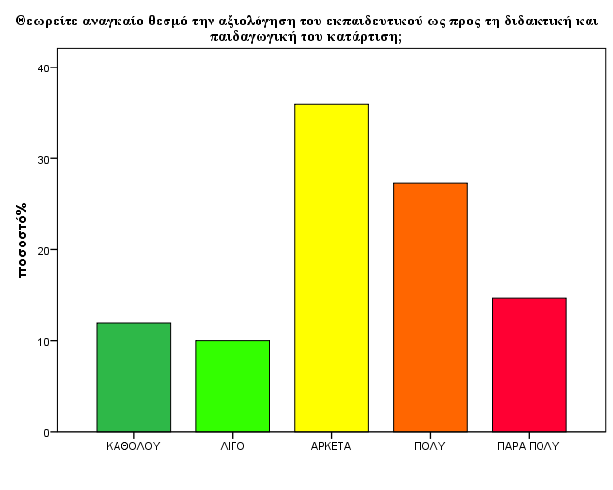
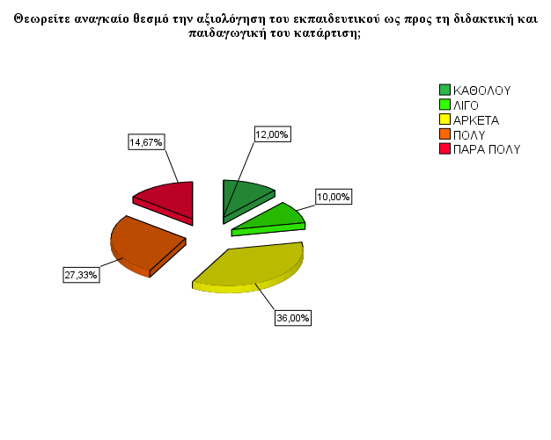
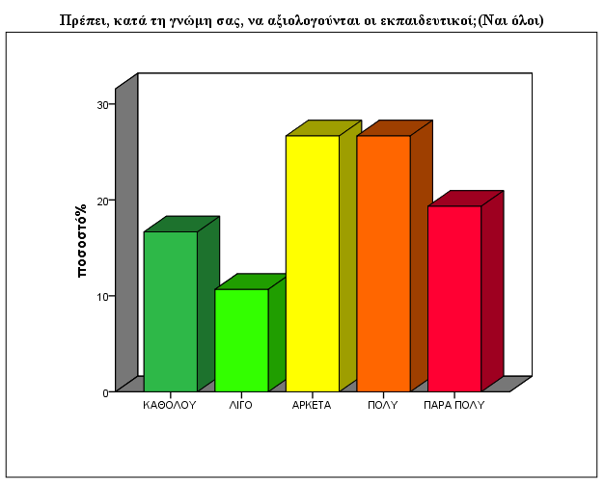

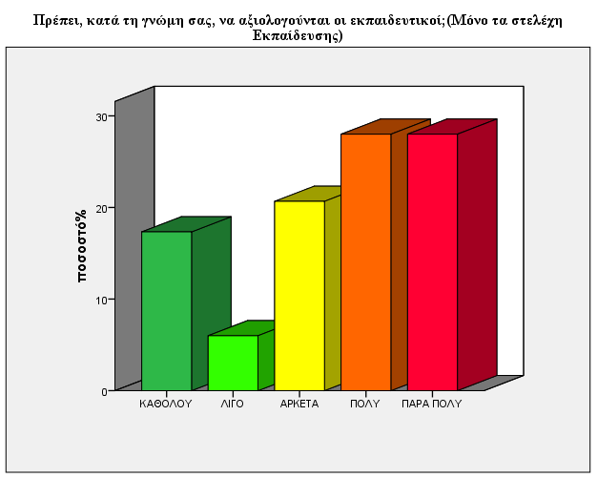

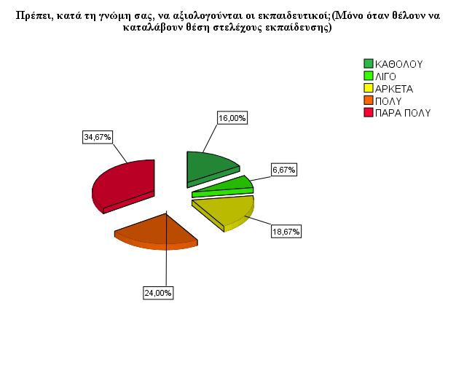
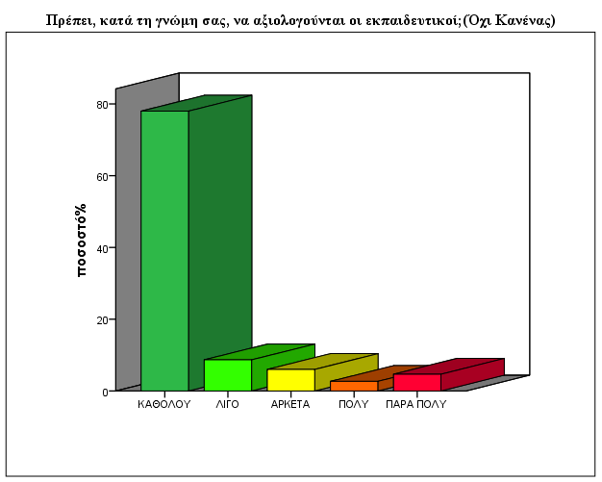

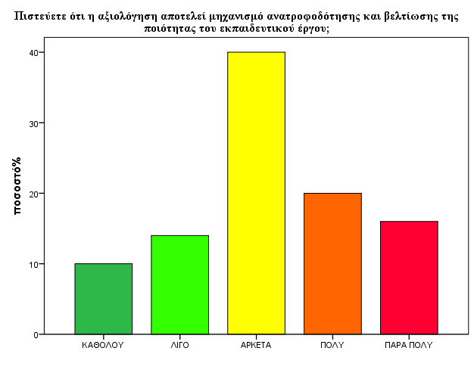

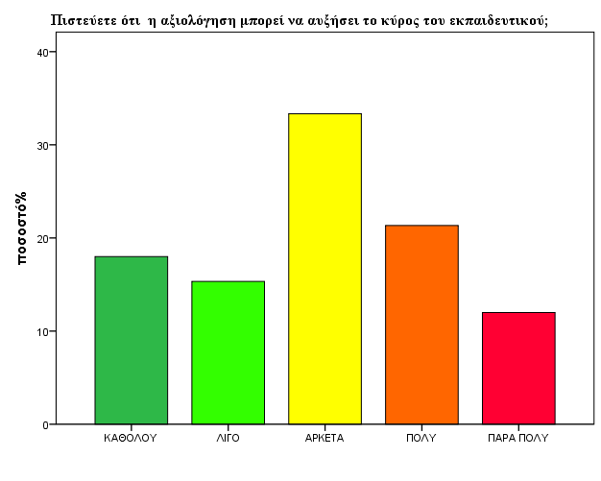

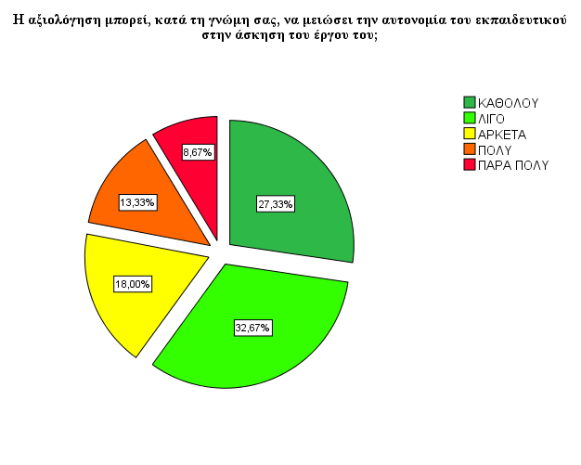

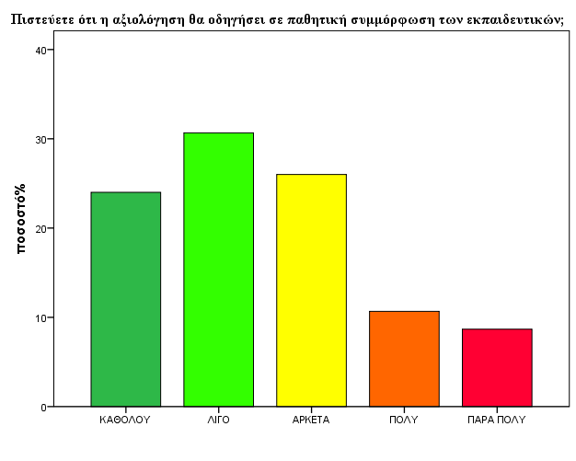
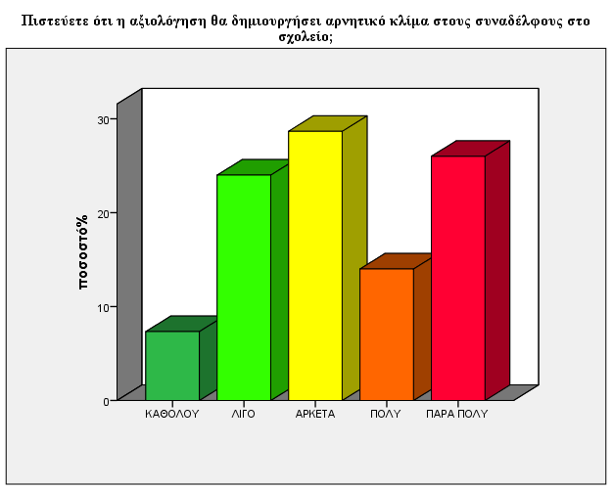

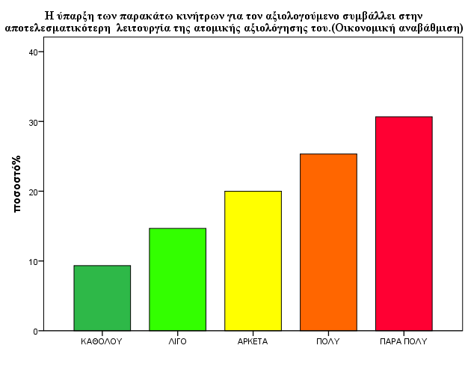
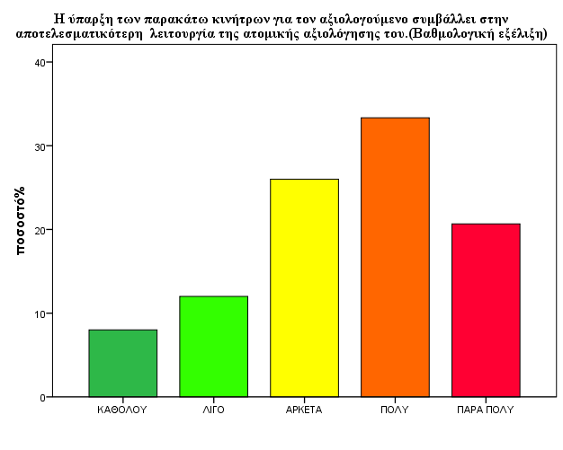

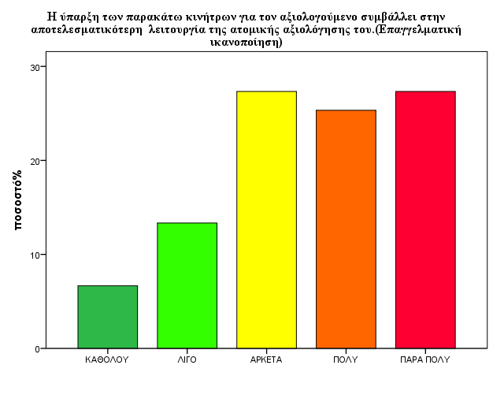

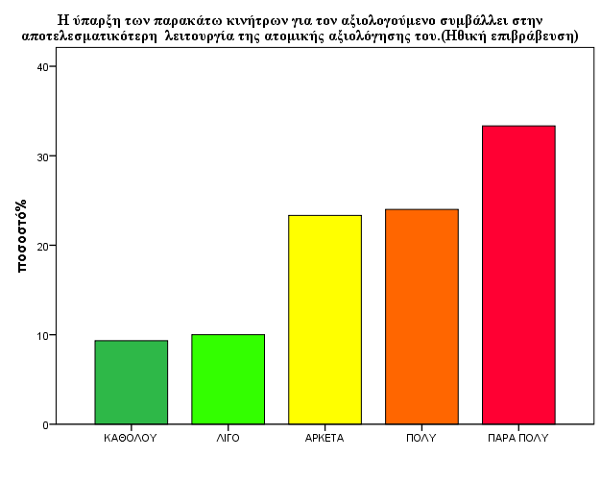

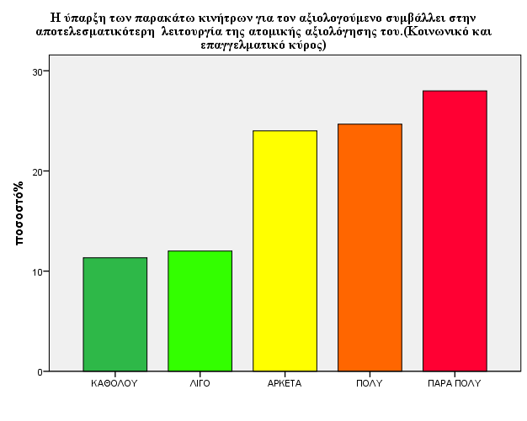

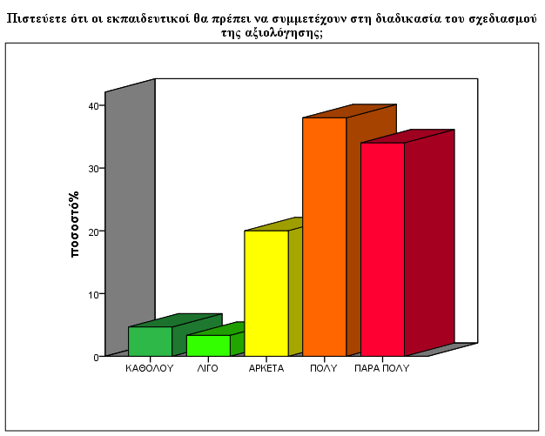

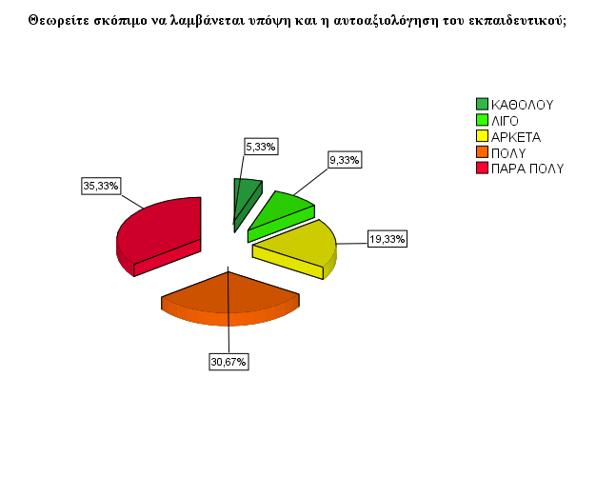

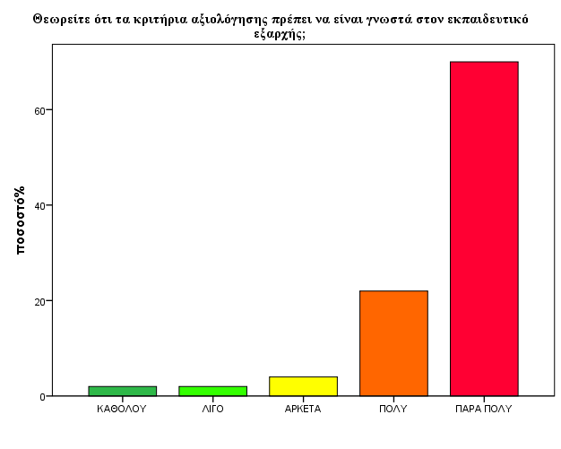

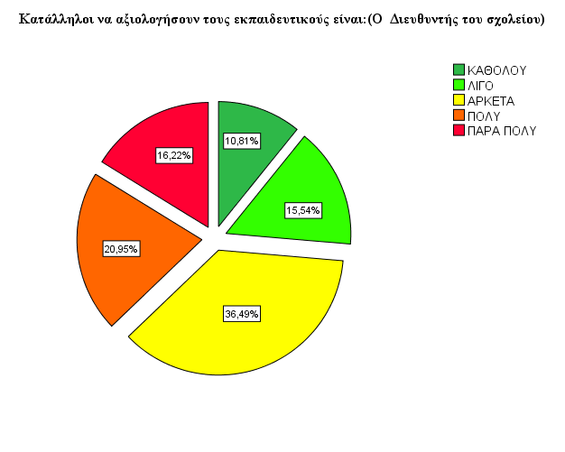

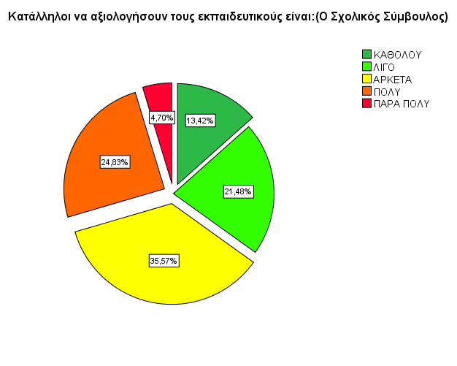

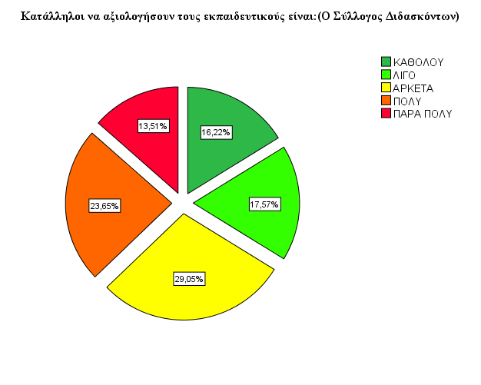

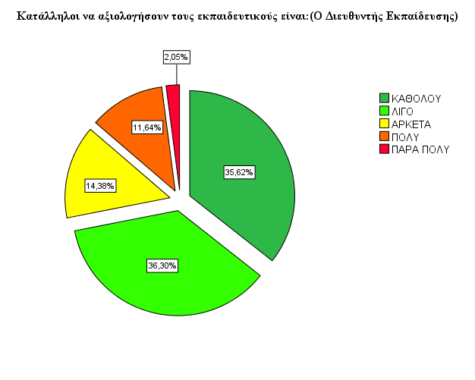

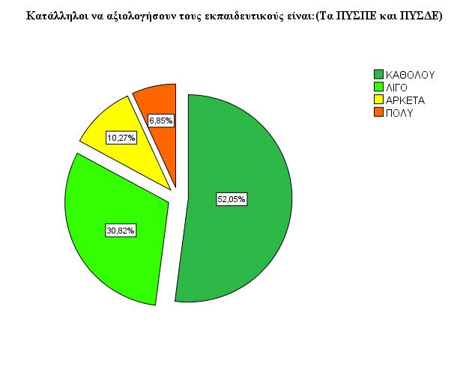

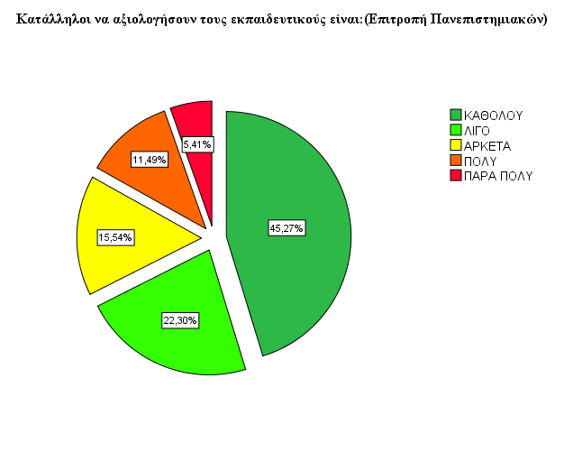

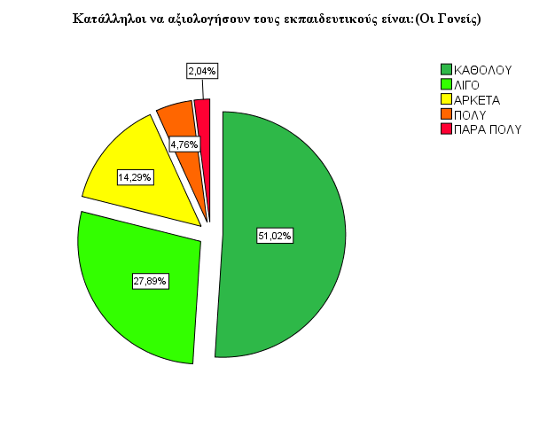

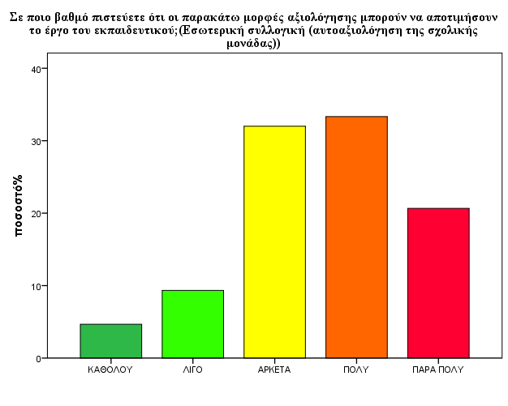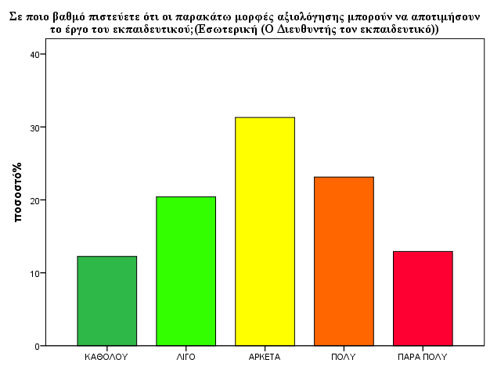

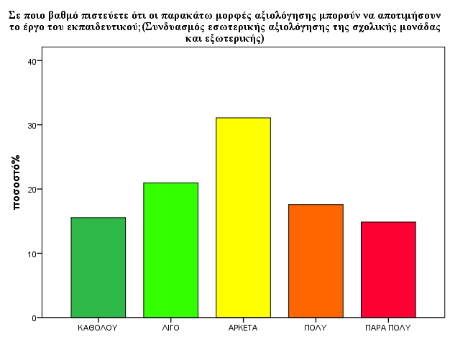
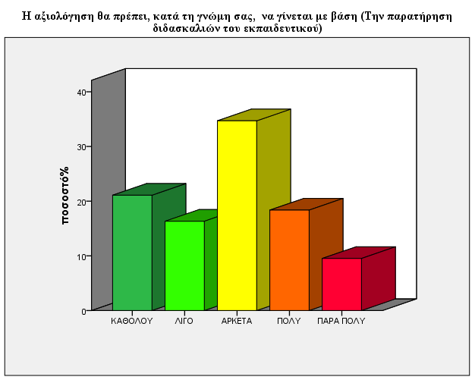
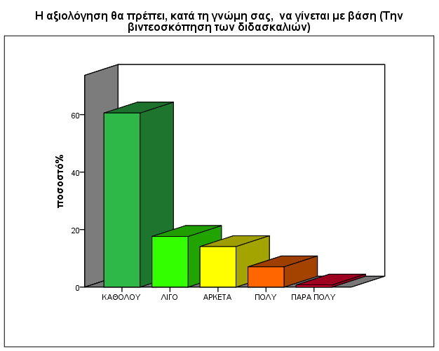
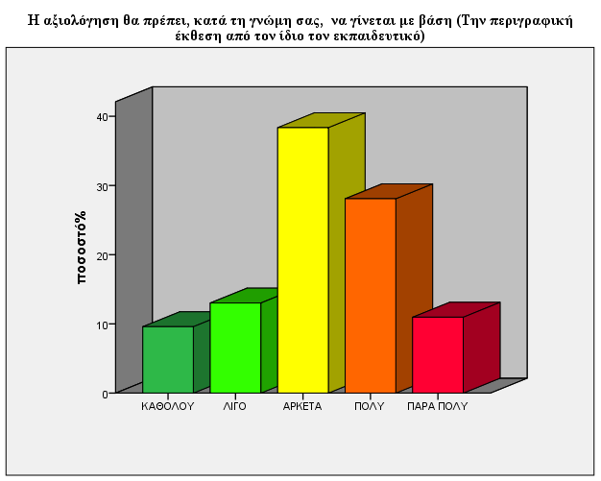

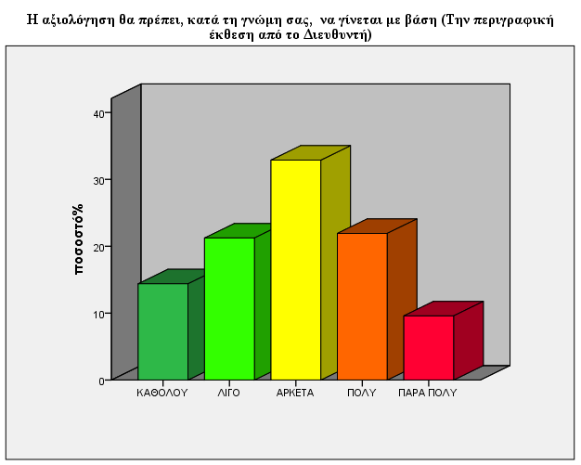
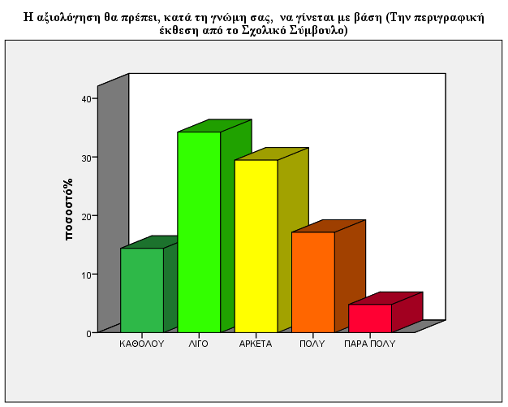

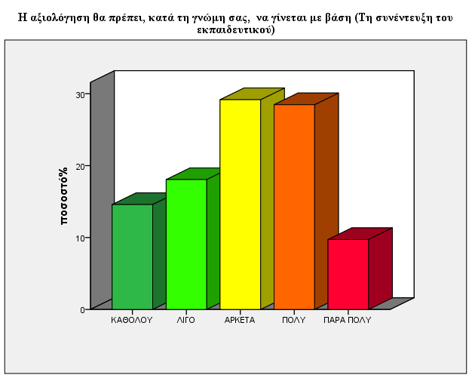
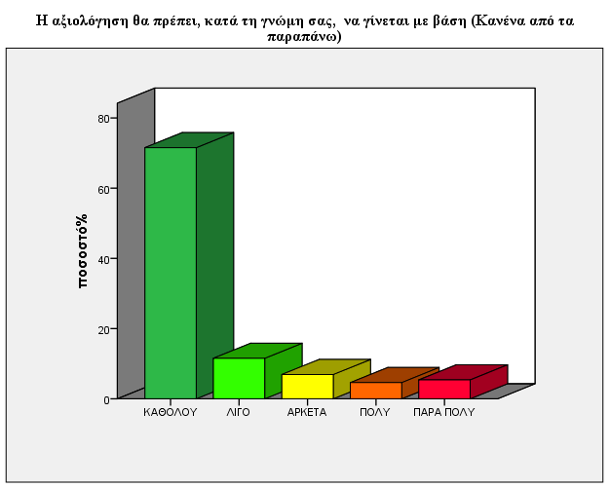
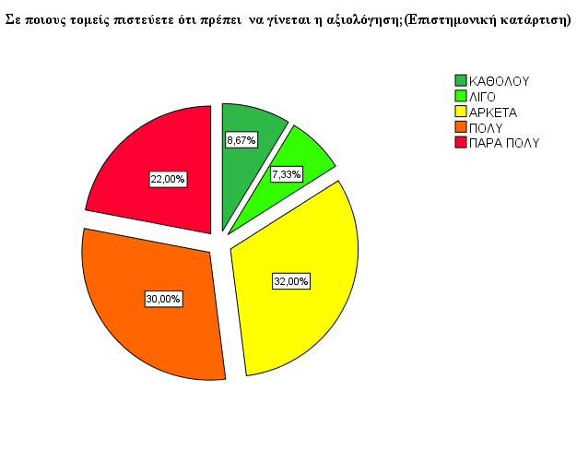
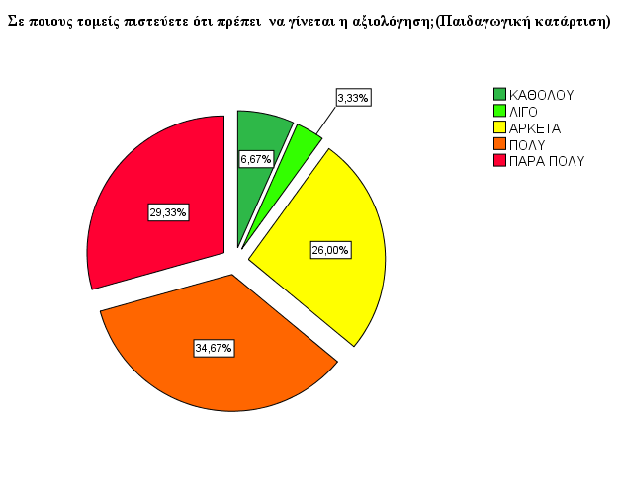

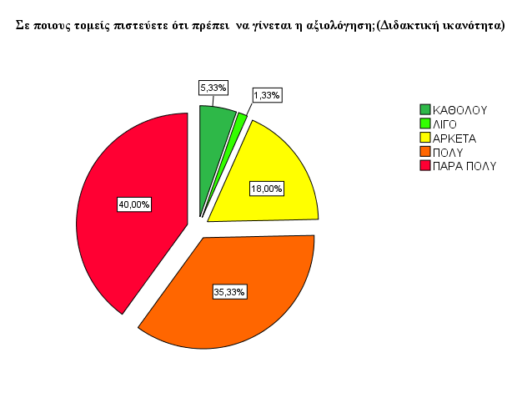
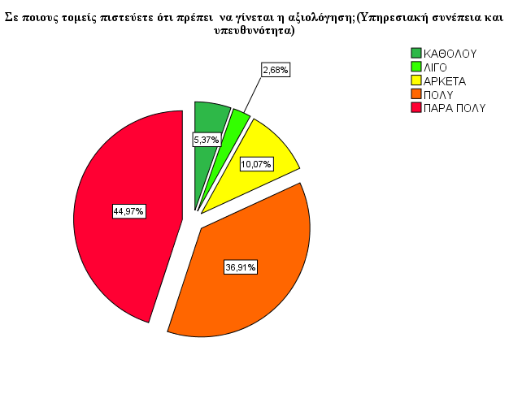

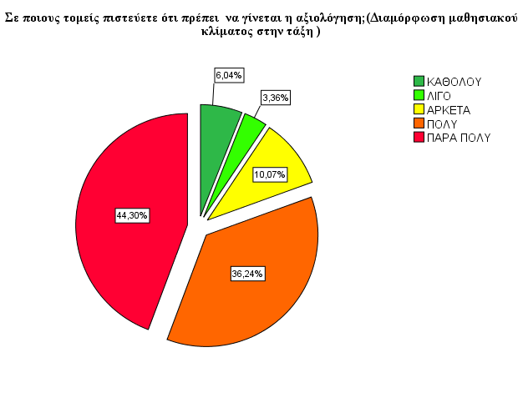
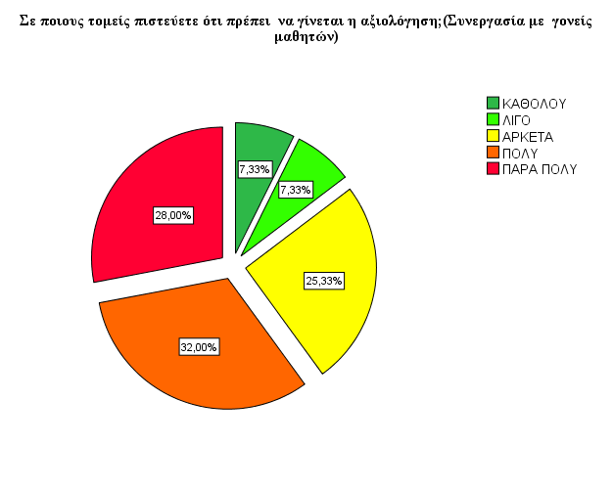

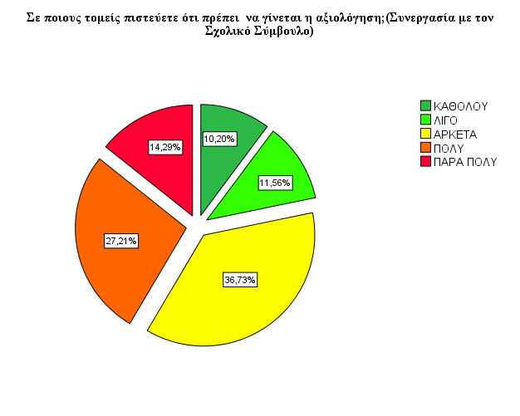
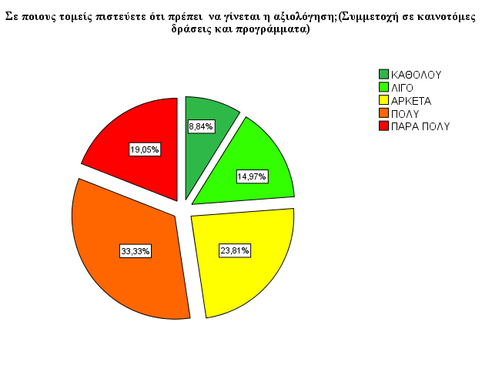

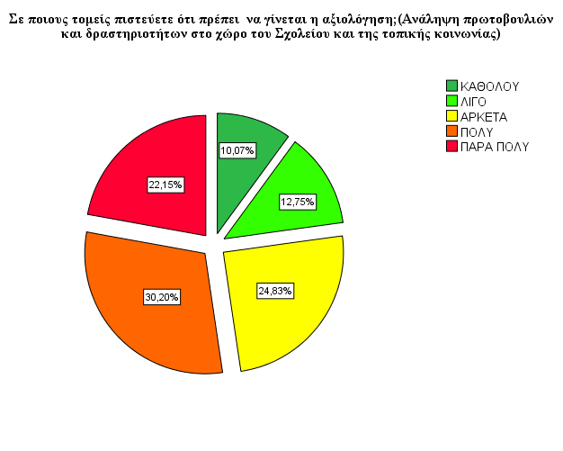
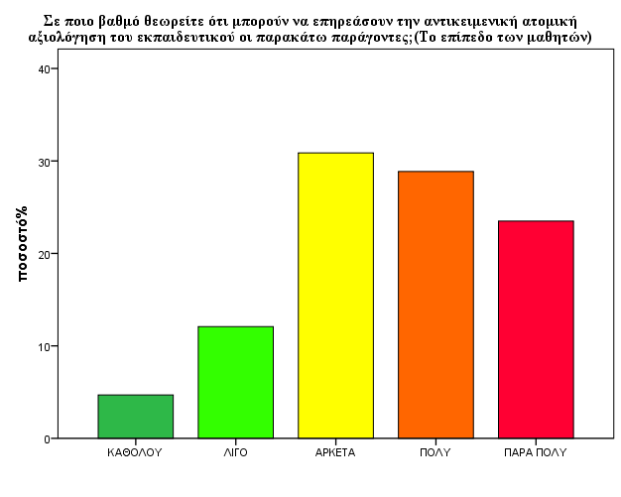

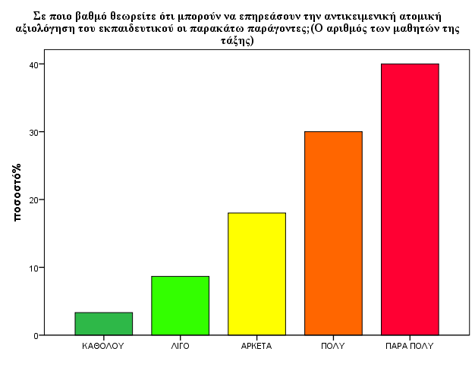
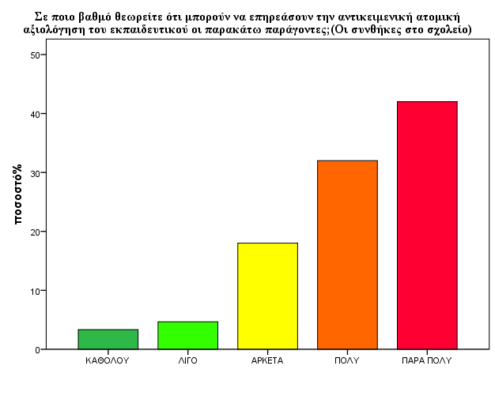

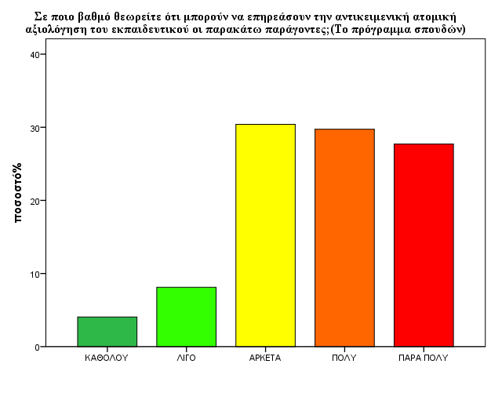
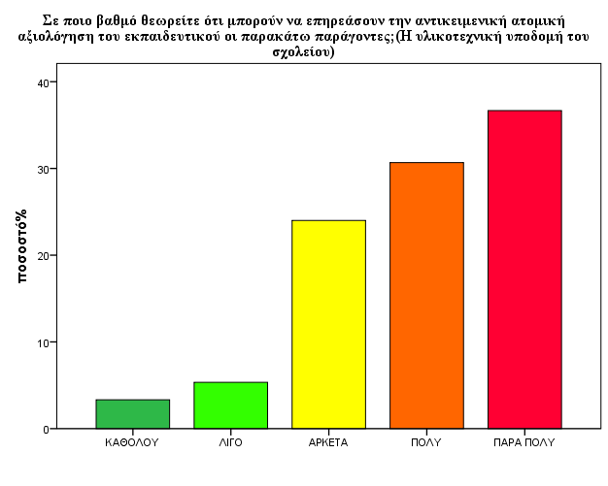

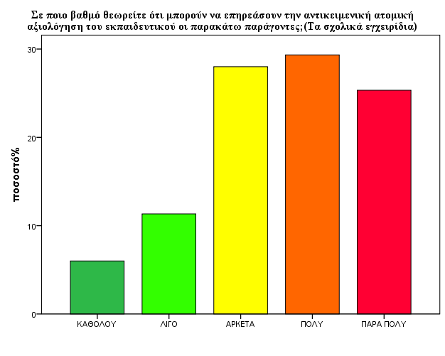
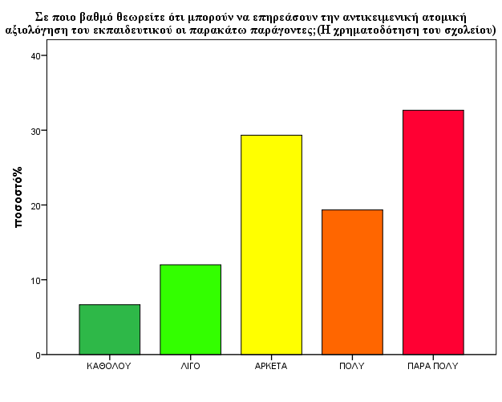
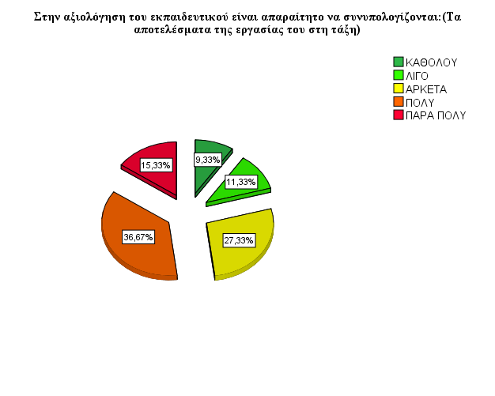
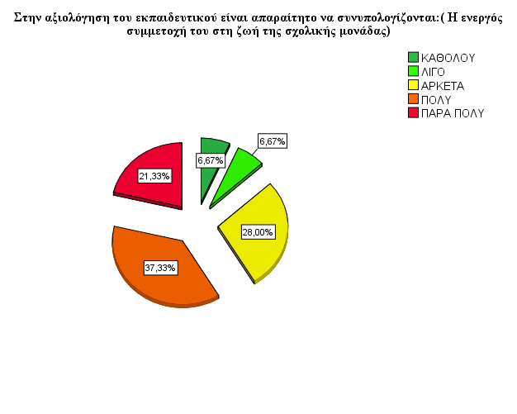

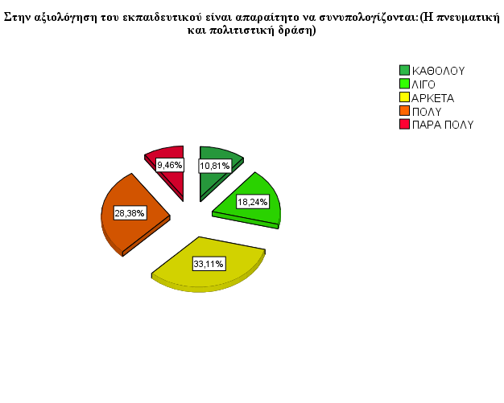
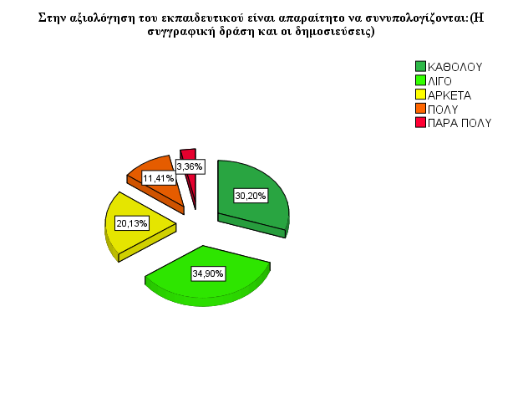

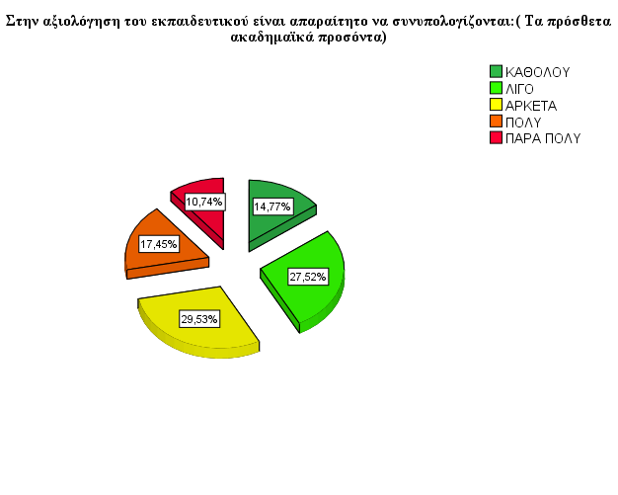
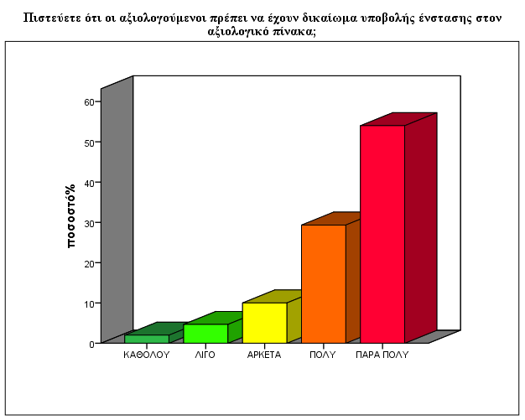
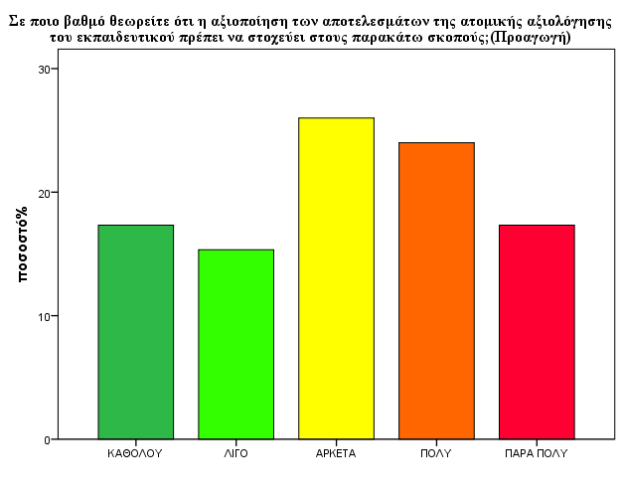

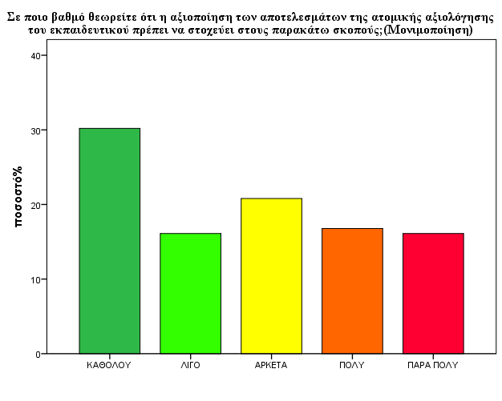

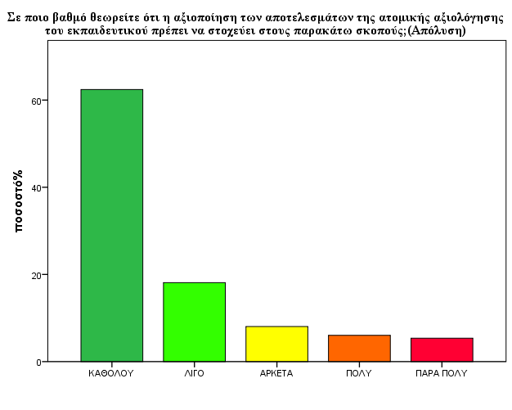

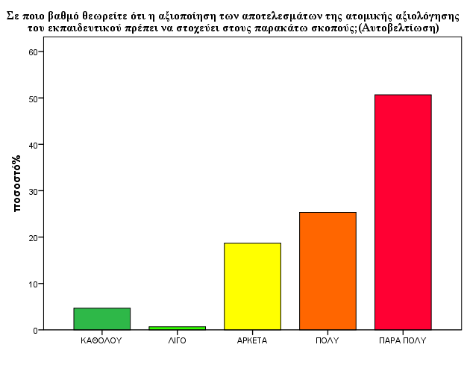

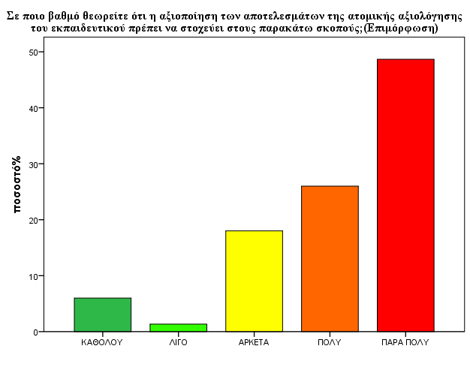

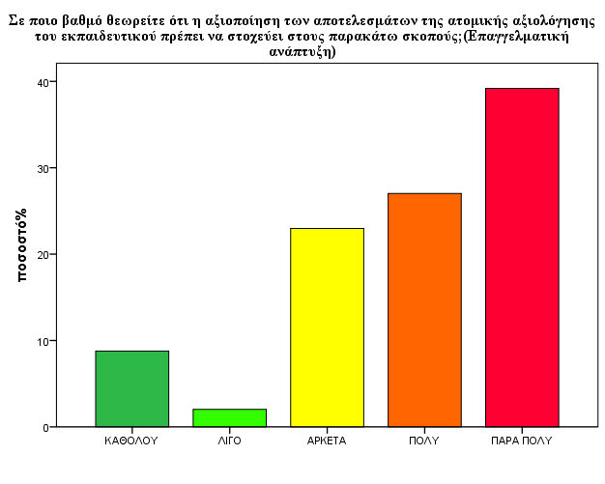

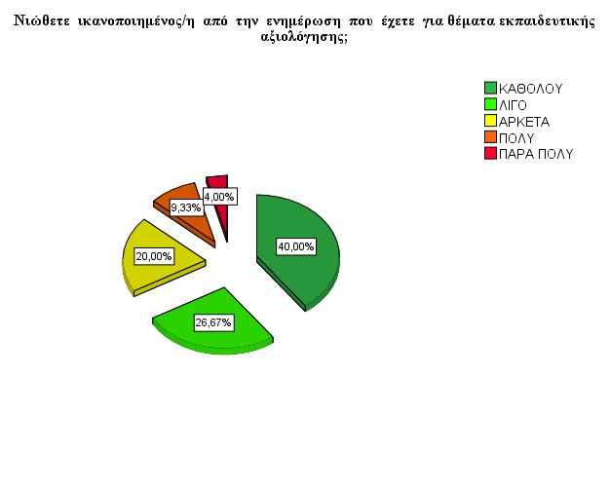

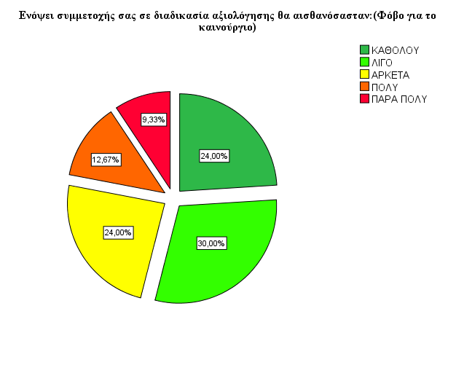

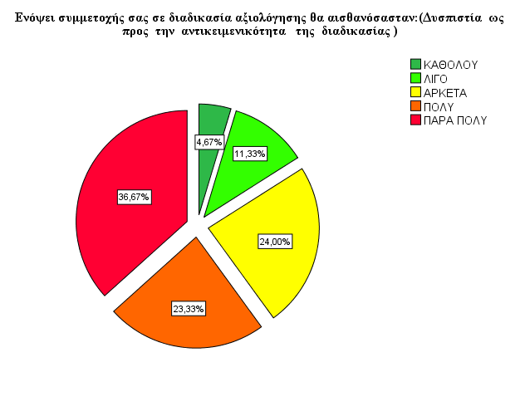

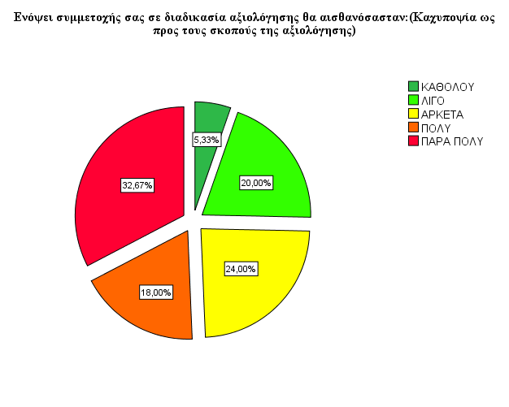

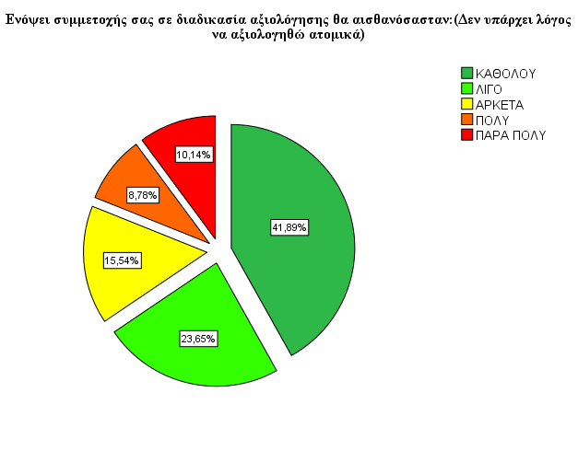

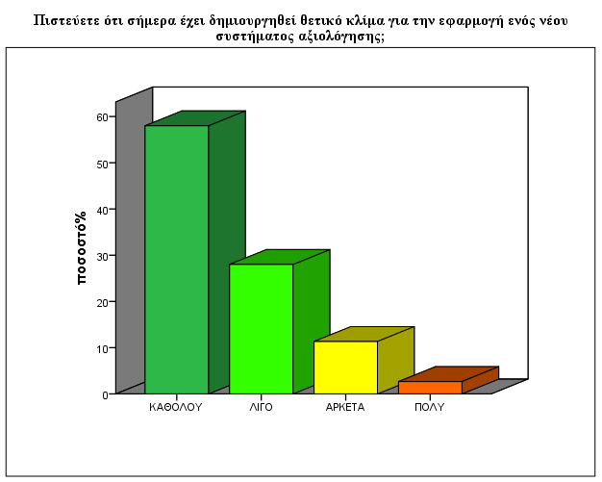
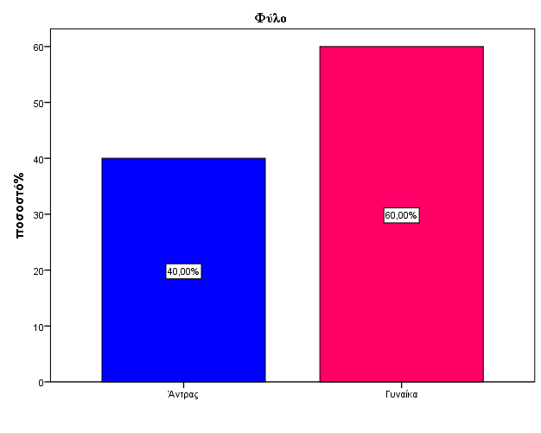

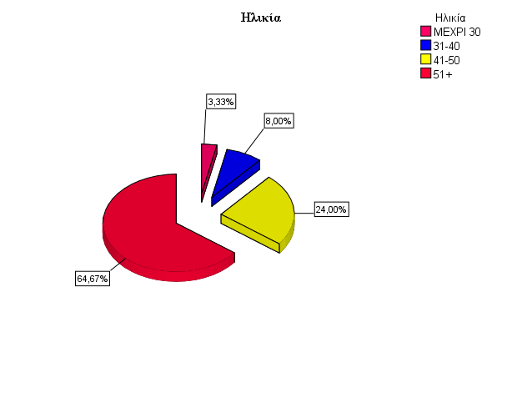

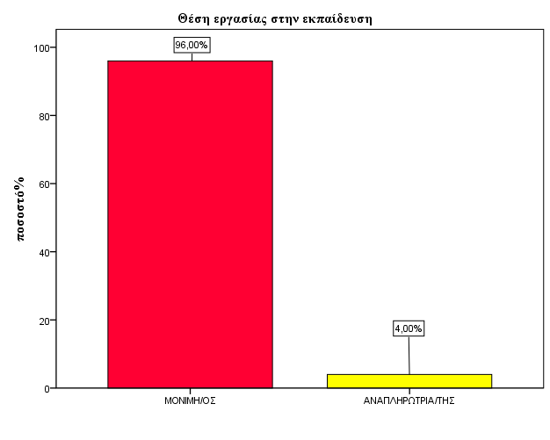

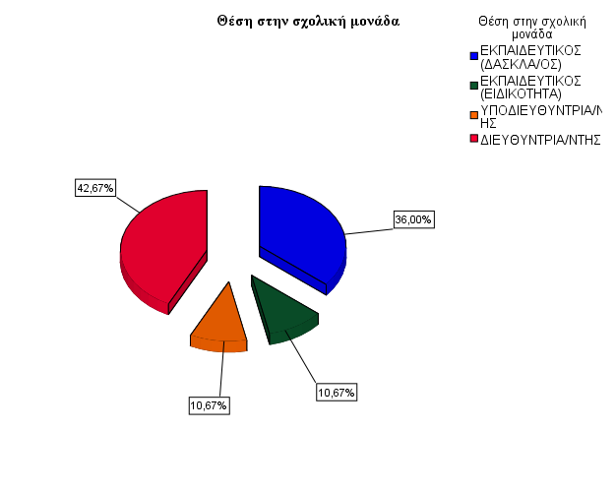

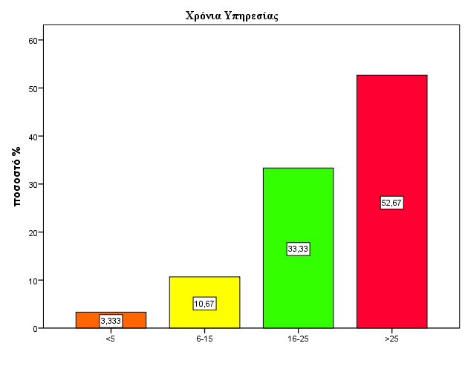

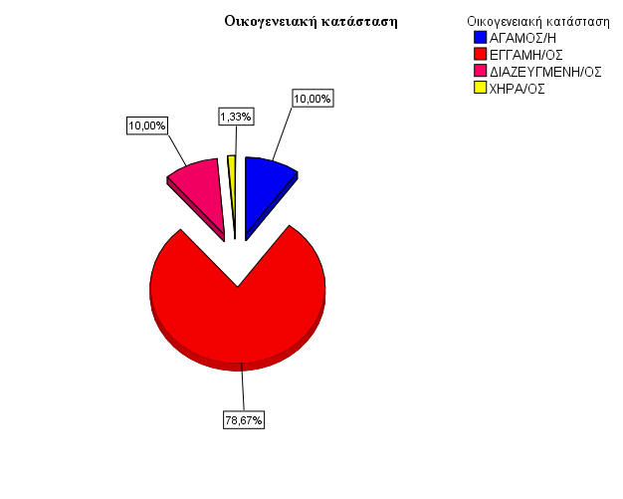

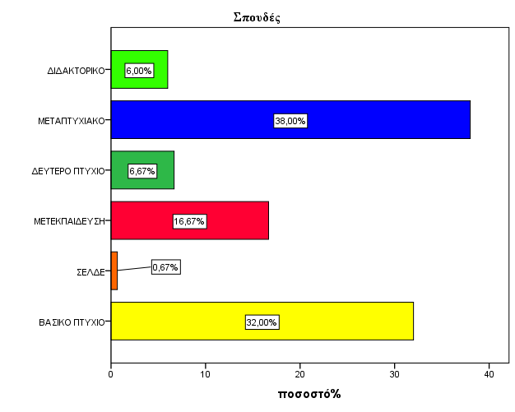

«Where researchers talk about pride, commitment and uncertainty, teachers talk about emotions like anxiety, frustration and guilt». (Hangreaves, 1998: βλ. Ιδιαίτερα το κεφάλαιοGuilt, 141-159).

